Документ предоставлен КонсультантПлюс

АДМИНИСТРАЦИЯ ЛИПЕЦКОЙ ОБЛАСТИ

ПОСТАНОВЛЕНИЕ
от 1 октября 2013 г. N 441

ОБ УТВЕРЖДЕНИИ ПЛОЩАДИ И ГРАНИЦ ПАМЯТНИКОВ ПРИРОДЫ
РЕГИОНАЛЬНОГО ЗНАЧЕНИЯ "ПАРК В С. ПАЛЬНА-МИХАЙЛОВКА",
"ПАЖЕНЬ", "ПАРК В С. УРУСОВО", "ПАРК В С. РЯЗАНКА",
"ПАРК В С. ДЕНИСОВКА", "ПАРК В С. КОРОБОВКА", "ПАРК
В С. ПЛЕХАНОВО", "ПАРК В С. АННИНО", "ПАРК В С. ПЕТРОВКА",
"ПАРК В С. ПОЛИБИНО", "ПАРК В С. БАЛОВНЕВО", "ПАРК
В С. ТРУБЕТЧИНО", "ПАРК В С. ДОЛГОРУКОВО", "ПАРК
В С. СТЕГАЛОВКА", "ПАРК В Г. ЕЛЬЦЕ", "ПАРК В С. ШАТАЛОВКА",
"ПАРК В С. КЛЮЧ ЖИЗНИ", "ПАРК В С. ВОРОНЕЦ", "ПАРК
В С. ТУЛЬСКОЕ", "НИЖНЕВОРГОЛЬСКИЙ", "АРГАМАЧ-ПАЛЬНА",
"СТЕПИ ПО Р. ЧИЧЕРА", "ВЕРХНИЙ ПАРК", "НИЖНИЙ ПАРК", "БАЛКА
В ОКР. С. ЛЕБЯЖЬЕ", "ДОЛИНА Р. КРИВЕЦ", "УРОЧИЩА БОРТКИ
И РЯБИНОВО", "СТЕПЬ У ДУБРАВКИ", "НИЗОВЬЕ ДОЛИНЫ Р. СВИШНЯ",
"НИЗОВЬЯ Р. ЯСЕНОК"

Список изменяющих документов
(в ред. постановления администрации Липецкой области от 27.12.2017 N 622)

На основании Федерального закона от 14 марта 1995 года N 33-ФЗ "Об особо охраняемых природных территориях", положительного заключения государственной экологической экспертизы от 09 сентября 2013 года N 10, в соответствии с результатами межевания зон с особым режимом использования территорий памятников природы регионального значения "Парк в с. Пальна-Михайловка", "Пажень", "Парк в с. Урусово", "Парк в с. Рязанка", "Парк в с. Денисовка", "Парк в с. Коробовка", "Парк в с. Плеханово", "Парк в с. Аннино", "Парк в с. Петровка", "Парк в с. Полибино", "Парк в с. Баловнево", "Парк в с. Трубетчино", "Парк в с. Долгоруково", "Парк в с. Стегаловка", "Парк в г. Ельце", "Парк в с. Шаталовка", "Парк в с. Ключ Жизни", "Парк в с. Воронец", "Парк в с. Тульское", "Нижневоргольский", "Аргамач-Пальна", "Степи по р. Чичера", "Верхний парк", "Нижний парк", "Балка в окр. с. Лебяжье", "Долина р. Кривец", "Урочища Бортки и Рябиново", "Степь у Дубравки", "Низовье долины р. Свишня", "Низовья р. Ясенок", выполненного в рамках областной целевой программы "Охрана окружающей природной среды Липецкой области на 2009 - 2012 годы", утвержденной постановлением администрации Липецкой области от 11 сентября 2008 года N 233, администрация Липецкой области постановляет:
1. Утвердить площадь и границы памятника природы регионального значения "Парк в с. Пальна-Михайловка" согласно приложению 1.
2. Утвердить площадь и границы памятника природы регионального значения "Пажень" согласно приложению 2.
3. Утвердить площадь и границы памятника природы регионального значения "Парк в с. Урусово" согласно приложению 3.
4. Утвердить площадь и границы памятника природы регионального значения "Парк в с. Рязанка" согласно приложению 4.
5. Утвердить площадь и границы памятника природы регионального значения "Парк в с. Денисовка" согласно приложению 5.
6. Утвердить площадь и границы памятника природы регионального значения "Парк в с. Коробовка" согласно приложению 6.
7. Утвердить площадь и границы памятника природы регионального значения "Парк в с. Плеханово" согласно приложению 7.
8. Утвердить площадь и границы памятника природы регионального значения "Парк в с. Аннино" согласно приложению 8.
9. Утвердить площадь и границы памятника природы регионального значения "Парк в с. Петровка" согласно приложению 9.
10. Утвердить площадь и границы памятника природы регионального значения "Парк в с. Полибино" согласно приложению 10.
11. Утвердить площадь и границы памятника природы регионального значения "Парк в с. Баловнево" согласно приложению 11.
12. Утвердить площадь и границы памятника природы регионального значения "Парк в с. Трубетчино" согласно приложению 12.
13. Утвердить площадь и границы памятника природы регионального значения "Парк в с. Долгоруково" согласно приложению 13.
14. Утвердить площадь и границы памятника природы регионального значения "Парк в с. Стегаловка" согласно приложению 14.
15. Утвердить площадь и границы памятника природы регионального значения "Парк в г. Ельце" согласно приложению 15.
16. Утвердить площадь и границы памятника природы регионального значения "Парк в с. Шаталовка" согласно приложению 16.
17. Утвердить площадь и границы памятника природы регионального значения "Парк в с. Ключ Жизни" согласно приложению 17.
18. Утвердить площадь и границы памятника природы регионального значения "Парк в с. Воронец" согласно приложению 18.
19. Утвердить площадь и границы памятника природы регионального значения "Парк в с. Тульское" согласно приложению 19.
20. Утвердить площадь и границы памятника природы регионального значения "Нижневоргольский" согласно приложению 20.
21. Утвердить площадь и границы памятника природы регионального значения "Аргамач-Пальна" согласно приложению 21.
22. Утвердить площадь и границы памятника природы регионального значения "Степи по р. Чичера" согласно приложению 22.
23. Утвердить площадь и границы памятника природы регионального значения "Верхний парк" согласно приложению 23.
24. Утвердить площадь и границы памятника природы регионального значения "Нижний парк" согласно приложению 24.
25. Утвердить площадь и границы памятника природы регионального значения "Балка в окр. с. Лебяжье" согласно приложению 25.
26. Утвердить площадь и границы памятника природы регионального значения "Долина р. Кривец" согласно приложению 26.
27. Утвердить площадь и границы памятника природы регионального значения "Урочища Бортки и Рябиново" согласно приложению 27.
28. Утвердить площадь и границы памятника природы регионального значения "Степь у Дубравки" согласно приложению 28.
29. Утвердить площадь и границы памятника природы регионального значения "Низовье долины р. Свишня" согласно приложению 29.
30. Утвердить площадь и границы памятника природы регионального значения "Низовья р. Ясенок" согласно приложению 30.

И.о. главы администрации
Липецкой области
Ю.Н.БОЖКО

Приложение 1
к постановлению
администрации Липецкой области
"Об утверждении площади и границ
памятников природы регионального
значения "Парк в с. Пальна-Михайловка",
"Пажень", "Парк в с. Урусово", "Парк
в с. Рязанка", "Парк в с. Денисовка",
"Парк в с. Коробовка", "Парк
в с. Плеханово", "Парк в с. Аннино",
"Парк в с. Петровка", "Парк в
с. Полибино", "Парк в с. Баловнево",
"Парк в с. Трубетчино", "Парк
в с. Долгоруково", "Парк
в с. Стегаловка", "Парк в г. Ельце",
"Парк в с. Шаталовка", "Парк в с. Ключ
Жизни", "Парк в с. Воронец",
"Парк в с. Тульское",
"Нижневоргольский", "Аргамач-Пальна",
"Степи по р. Чичера", "Верхний парк",
"Нижний парк", "Балка в окр.
с. Лебяжье", "Долина р. Кривец",
"Урочища Бортки и Рябиново",
"Степь у Дубравки",
"Низовье долины р. Свишня",
"Низовья р. Ясенок"

ПЛОЩАДЬ И ГРАНИЦЫ ПАМЯТНИКА ПРИРОДЫ
"ПАРК В С. ПАЛЬНА-МИХАЙЛОВКА"

1. Площадь территории памятника природы "Парк в с. Пальна-Михайловка" (далее - памятник природы) составляет 40,0977 га.
2. Границы зоны с особым режимом использования территории памятника природы определены в соответствии с характерными точками границ зоны с особым режимом использования, приведенными в таблице.

Сведения о характерных точках границ зоны с особым режимом
использования территории памятника природы в системе
координат МСК-48

Таблица

N  п/п | Обозначение характерных точек границ | Координаты, м
 |  | X | Y
1. | 1 | 436381,01 | 1253329,75
2. | 2 | 436405,26 | 1253337,57
3. | 3 | 436420,96 | 1253342,35
4. | 4 | 436444,17 | 1253353,27
5. | 5 | 436453,72 | 1253360,09
6. | 6 | 436459,87 | 1253367,60
7. | 7 | 436466,01 | 1253379,89
8. | 8 | 436468,06 | 1253390,13
9. | 9 | 436472,15 | 1253412,66
10. | 10 | 436472,84 | 1253417,43
11. | 11 | 436476,93 | 1253422,89
12. | 12 | 436484,44 | 1253426,99
13. | 13 | 436498,78 | 1253435,18
14. | 14 | 436515,16 | 1253437,91
15. | 15 | 436530,18 | 1253435,86
16. | 16 | 436544,51 | 1253433,82
17. | 17 | 436556,80 | 1253429,72
18. | 18 | 436567,04 | 1253421,53
19. | 19 | 436584,78 | 1253414,70
20. | 20 | 436597,07 | 1253422,89
21. | 21 | 436601,85 | 1253431,09
22. | 22 | 436602,53 | 1253442,69
23. | 23 | 436602,96 | 1253467,20
24. | 24 | 436585,66 | 1253504,13
25. | 25 | 436536,96 | 1253611,89
26. | 26 | 436503,55 | 1253685,82
27. | 27 | 436482,14 | 1253718,76
28. | 28 | 436466,36 | 1253743,04
29. | 29 | 436465,14 | 1253744,92
30. | 30 | 436458,13 | 1253755,70
31. | 31 | 436388,25 | 1253788,89
32. | 32 | 436288,67 | 1253825,58
33. | 33 | 436231,02 | 1253823,83
34. | 34 | 436204,81 | 1253853,53
35. | 35 | 436203,89 | 1253855,25
36. | 36 | 436307,54 | 1254018,80
37. | 37 | 436374,37 | 1254128,61
38. | 38 | 436373,60 | 1254129,09
39. | 39 | 436391,08 | 1254179,59
40. | 40 | 436380,16 | 1254197,79
41. | 41 | 436360,75 | 1254234,20
42. | 42 | 436343,76 | 1254247,55
43. | 43 | 436318,27 | 1254248,76
44. | 44 | 436279,44 | 1254248,76
45. | 45 | 436256,38 | 1254251,19
46. | 46 | 436228,47 | 1254251,19
47. | 47 | 436198,13 | 1254270,60
48. | 48 | 436177,50 | 1254298,52
49. | 49 | 436172,65 | 1254324,00
50. | 50 | 436178,72 | 1254350,70
51. | 51 | 436152,21 | 1254366,26
52. | 52 | 436100,43 | 1254327,49
53. | 53 | 436035,02 | 1254259,06
54. | 54 | 435984,45 | 1254130,49
55. | 55 | 435920,09 | 1253953,57
56. | 56 | 435867,10 | 1253818,23
57. | 57 | 435990,80 | 1253768,80
58. | 58 | 436011,64 | 1253753,32
59. | 59 | 436019,24 | 1253758,55
60. | 60 | 436038,29 | 1253759,82
61. | 61 | 436075,12 | 1253733,78
62. | 62 | 436067,50 | 1253713,46
63. | 63 | 436078,30 | 1253703,29
64. | 64 | 436092,90 | 1253691,86
65. | 65 | 436099,89 | 1253672,81
66. | 66 | 436100,18 | 1253658,95
67. | 67 | 436100,26 | 1253655,52
68. | 68 | 436100,36 | 1253650,74
69. | 69 | 436100,42 | 1253647,84
70. | 70 | 436100,52 | 1253642,96
71. | 71 | 436098,79 | 1253639,98
72. | 72 | 436082,11 | 1253611,21
73. | 73 | 436048,45 | 1253548,34
74. | 74 | 436067,50 | 1253515,95
75. | 75 | 436068,08 | 1253512,50
76. | 76 | 436081,47 | 1253432,76
77. | 77 | 436085,92 | 1253363,54
78. | 78 | 436096,71 | 1253294,95
79. | 79 | 436097,35 | 1253258,12
80. | 80 | 436092,90 | 1253211,12
81. | 81 | 436089,09 | 1253154,60
82. | 82 | 436124,64 | 1253144,56
83. | 83 | 436126,11 | 1253154,30
84. | 84 | 436127,94 | 1253153,85
85. | 85 | 436261,59 | 1253312,83
86. | 86 | 436295,66 | 1253350,39
87. | 87 | 436370,78 | 1253355,63
88. | 1 | 436381,01 | 1253329,75

3. Схема размещения памятника природы

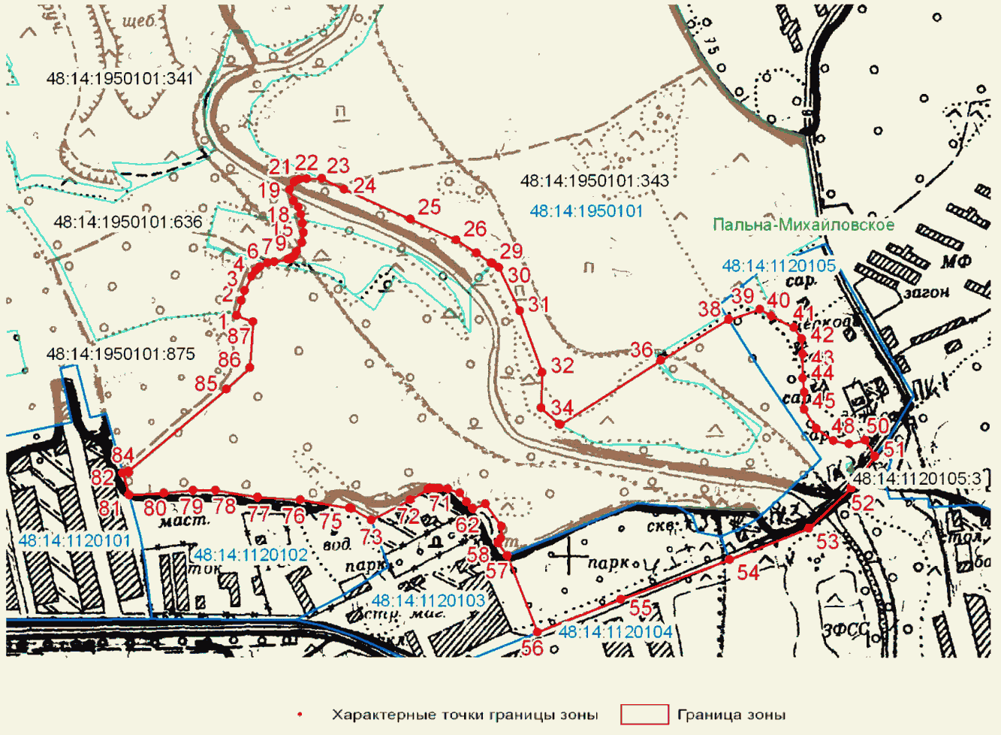

Приложение 2
к постановлению
администрации Липецкой области
"Об утверждении площади и границ
памятников природы регионального
значения "Парк в с. Пальна-Михайловка",
"Пажень", "Парк в с. Урусово", "Парк
в с. Рязанка", "Парк в с. Денисовка",
"Парк в с. Коробовка", "Парк
в с. Плеханово", "Парк в с. Аннино",
"Парк в с. Петровка", "Парк в
с. Полибино", "Парк в с. Баловнево",
"Парк в с. Трубетчино", "Парк
в с. Долгоруково", "Парк
в с. Стегаловка", "Парк в г. Ельце",
"Парк в с. Шаталовка", "Парк в с. Ключ
Жизни", "Парк в с. Воронец",
"Парк в с. Тульское",
"Нижневоргольский", "Аргамач-Пальна",
"Степи по р. Чичера", "Верхний парк",
"Нижний парк", "Балка в окр.
с. Лебяжье", "Долина р. Кривец",
"Урочища Бортки и Рябиново",
"Степь у Дубравки",
"Низовье долины р. Свишня",
"Низовья р. Ясенок"

ПЛОЩАДЬ И ГРАНИЦЫ ПАМЯТНИКА ПРИРОДЫ "ПАЖЕНЬ"

1. Площадь территории памятника природы "Пажень" (далее - памятник природы) составляет 75,2109 га.
2. Границы зоны с особым режимом использования территории памятника природы определены в соответствии с характерными точками границ зоны с особым режимом использования, приведенными в таблице.

Сведения о характерных точках границ зоны с особым режимом
использования территории памятника природы в системе
координат МСК-48

Таблица

N  п/п | Обозначение характерных точек границ | Координаты, м
 |  | X | Y
1. | 1 | 416636,38 | 1247587,97
2. | 2 | 416617,03 | 1247668,83
3. | 3 | 416641,05 | 1247705,82
4. | 4 | 416644,53 | 1247737,73
5. | 5 | 416412,03 | 1247713,03
6. | 6 | 416440,77 | 1247805,34
7. | 7 | 416496,25 | 1248029,65
8. | 8 | 416509,74 | 1248207,91
9. | 9 | 416505,33 | 1248285,58
10. | 10 | 416504,75 | 1248308,88
11. | 11 | 416351,46 | 1248471,37
12. | 12 | 416186,65 | 1248618,07
13. | 13 | 416132,43 | 1248667,69
14. | 14 | 416102,91 | 1248728,89
15. | 15 | 415971,14 | 1248858,24
16. | 16 | 415867,51 | 1249030,20
17. | 17 | 415804,07 | 1249158,03
18. | 18 | 415786,60 | 1249237,30
19. | 19 | 415796,16 | 1249377,41
20. | 20 | 415798,01 | 1249383,04
21. | 21 | 415661,80 | 1249434,57
22. | 22 | 415531,35 | 1249280,90
23. | 23 | 415546,77 | 1249238,54
24. | 24 | 415551,39 | 1249228,86
25. | 25 | 415554,88 | 1249218,72
26. | 26 | 415574,23 | 1249159,36
27. | 27 | 415581,96 | 1249131,55
28. | 28 | 415581,54 | 1249118,18
29. | 29 | 415578,05 | 1249089,52
30. | 30 | 415577,91 | 1248992,24
31. | 31 | 415570,03 | 1248939,04
32. | 32 | 415560,18 | 1248914,74
33. | 33 | 415541,79 | 1248889,12
34. | 34 | 415518,80 | 1248879,27
35. | 35 | 415500,41 | 1248863,51
36. | 36 | 415483,33 | 1248854,31
37. | 37 | 415475,45 | 1248830,67
38. | 38 | 415468,88 | 1248802,43
39. | 39 | 415472,17 | 1248778,78
40. | 40 | 415485,96 | 1248745,94
41. | 41 | 415516,83 | 1248709,82
42. | 42 | 415564,77 | 1248650,71
43. | 43 | 415611,73 | 1248633,20
44. | 44 | 415651,14 | 1248593,79
45. | 45 | 415658,15 | 1248577,15
46. | 46 | 415677,41 | 1248560,51
47. | 47 | 415708,06 | 1248531,61
48. | 48 | 415770,98 | 1248498,83
49. | 49 | 415772,46 | 1248501,76
50. | 50 | 415799,19 | 1248516,15
51. | 51 | 415817,70 | 1248493,53
52. | 52 | 415881,44 | 1248450,35
53. | 53 | 415928,74 | 1248425,68
54. | 54 | 415955,47 | 1248409,23
55. | 55 | 415982,20 | 1248401,00
56. | 56 | 416021,27 | 1248388,66
57. | 57 | 416078,84 | 1248388,66
58. | 58 | 416126,13 | 1248380,44
59. | 59 | 416183,71 | 1248366,05
60. | 60 | 416253,62 | 1248331,09
61. | 61 | 416331,76 | 1248312,58
62. | 62 | 416364,66 | 1248312,58
63. | 63 | 416366,71 | 1248265,29
64. | 64 | 416376,99 | 1248220,05
65. | 65 | 416362,60 | 1248183,04
66. | 66 | 416354,37 | 1248150,14
67. | 67 | 416339,98 | 1248082,29
68. | 68 | 416316,12 | 1248070,98
69. | 69 | 416297,48 | 1247985,70
70. | 70 | 416229,75 | 1247752,57
71. | 71 | 416247,94 | 1247747,31
72. | 72 | 416247,94 | 1247717,74
73. | 73 | 416228,66 | 1247692,02
74. | 74 | 416177,23 | 1247697,17
75. | 75 | 416150,88 | 1247689,33
76. | 76 | 416108,93 | 1247700,08
77. | 77 | 416047,45 | 1247644,87
78. | 78 | 416027,93 | 1247626,70
79. | 79 | 416058,11 | 1247607,53
80. | 80 | 416217,46 | 1247593,43
81. | 81 | 416204,38 | 1247529,23
82. | 82 | 416184,56 | 1247503,59
83. | 83 | 416227,97 | 1247350,28
84. | 84 | 416319,63 | 1247304,31
85. | 85 | 416330,84 | 1247318,02
86. | 86 | 416359,76 | 1247350,51
87. | 87 | 416465,33 | 1247315,99
88. | 88 | 416504,31 | 1247314,73
89. | 89 | 416571,24 | 1247305,11
90. | 90 | 416643,96 | 1247294,27
91. | 91 | 416676,08 | 1247283,17
92. | 92 | 416683,90 | 1247236,51
93. | 93 | 416691,25 | 1247219,50
94. | 94 | 416763,12 | 1247191,01
95. | 95 | 416871,10 | 1247193,20
96. | 96 | 416790,14 | 1247313,13
97. | 1 | 416636,38 | 1247587,97

3. Схема размещения памятника природы

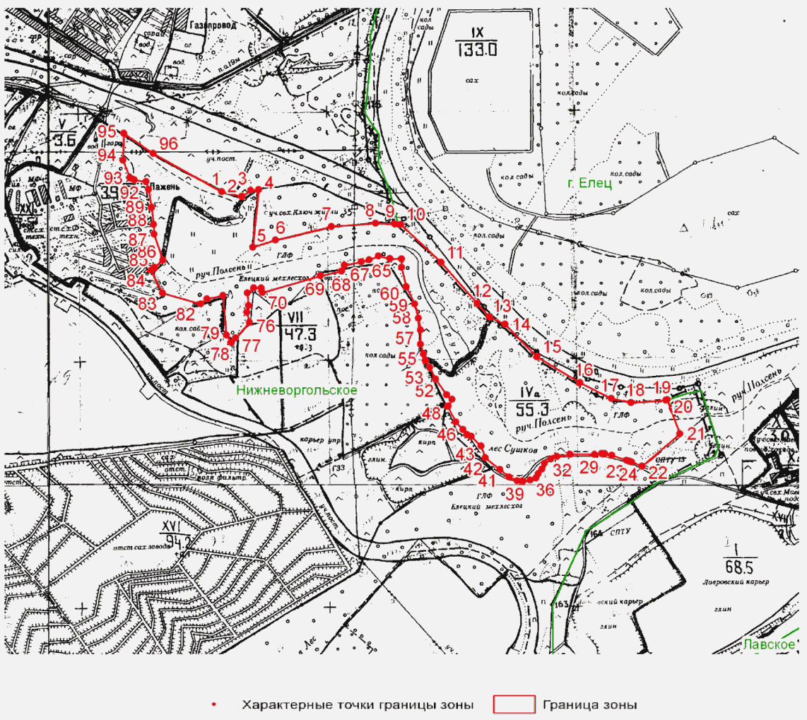

Приложение 3
к постановлению
администрации Липецкой области
"Об утверждении площади и границ
памятников природы регионального
значения "Парк в с. Пальна-Михайловка",
"Пажень", "Парк в с. Урусово", "Парк
в с. Рязанка", "Парк в с. Денисовка",
"Парк в с. Коробовка", "Парк
в с. Плеханово", "Парк в с. Аннино",
"Парк в с. Петровка", "Парк в
с. Полибино", "Парк в с. Баловнево",
"Парк в с. Трубетчино", "Парк
в с. Долгоруково", "Парк
в с. Стегаловка", "Парк в г. Ельце",
"Парк в с. Шаталовка", "Парк в с. Ключ
Жизни", "Парк в с. Воронец",
"Парк в с. Тульское",
"Нижневоргольский", "Аргамач-Пальна",
"Степи по р. Чичера", "Верхний парк",
"Нижний парк", "Балка в окр.
с. Лебяжье", "Долина р. Кривец",
"Урочища Бортки и Рябиново",
"Степь у Дубравки",
"Низовье долины р. Свишня",
"Низовья р. Ясенок"

ПЛОЩАДЬ И ГРАНИЦЫ ПАМЯТНИКА ПРИРОДЫ "ПАРК В С. УРУСОВО"

1. Площадь территории памятника природы "Парк в с. Урусово" (далее - памятник природы) составляет 9,4724 га.
2. Границы зоны с особым режимом использования территории памятника природы определены в соответствии с характерными точками границ зоны с особым режимом использования, приведенными в таблице.

Сведения о характерных точках границ зоны с особым режимом
использования территории памятника природы в системе
координат МСК-48

Таблица

N  п/п | Обозначение характерных точек границ | Координаты, м
 |  | X | Y
1. | 1 | 519220,88 | 1323644,62
2. | 2 | 519242,97 | 1323667,41
3. | 3 | 519310,15 | 1323726,76
4. | 4 | 519372,45 | 1323777,14
5. | 5 | 519433,76 | 1323826,40
6. | 6 | 519480,40 | 1323847,83
7. | 7 | 519484,09 | 1323867,17
8. | 8 | 519265,40 | 1324035,94
9. | 9 | 519265,22 | 1324035,77
10. | 10 | 519164,71 | 1323923,88
11. | 11 | 519137,78 | 1323891,39
12. | 12 | 519029,56 | 1323860,54
13. | 13 | 518990,20 | 1323850,76
14. | 14 | 519094,39 | 1323696,53
15. | 1 | 519220,88 | 1323644,62

3. Схема размещения памятника природы

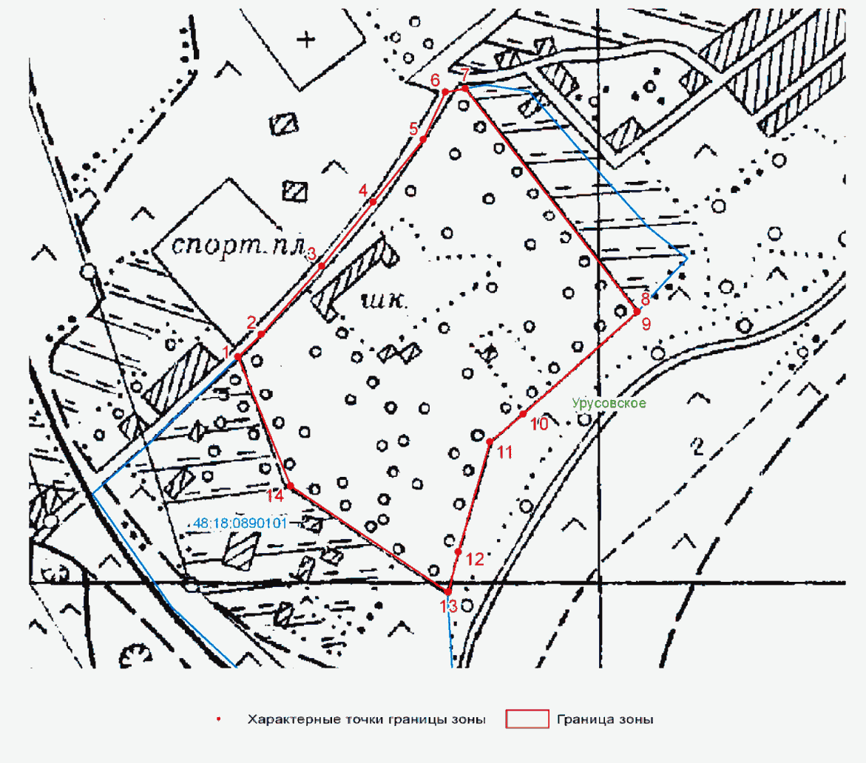

Приложение 4
к постановлению
администрации Липецкой области
"Об утверждении площади и границ
памятников природы регионального
значения "Парк в с. Пальна-Михайловка",
"Пажень", "Парк в с. Урусово", "Парк
в с. Рязанка", "Парк в с. Денисовка",
"Парк в с. Коробовка", "Парк
в с. Плеханово", "Парк в с. Аннино",
"Парк в с. Петровка", "Парк в
с. Полибино", "Парк в с. Баловнево",
"Парк в с. Трубетчино", "Парк
в с. Долгоруково", "Парк
в с. Стегаловка", "Парк в г. Ельце",
"Парк в с. Шаталовка", "Парк в с. Ключ
Жизни", "Парк в с. Воронец",
"Парк в с. Тульское",
"Нижневоргольский", "Аргамач-Пальна",
"Степи по р. Чичера", "Верхний парк",
"Нижний парк", "Балка в окр.
с. Лебяжье", "Долина р. Кривец",
"Урочища Бортки и Рябиново",
"Степь у Дубравки",
"Низовье долины р. Свишня",
"Низовья р. Ясенок"

ПЛОЩАДЬ И ГРАНИЦЫ ПАМЯТНИКА ПРИРОДЫ "ПАРК В С. РЯЗАНКА"

1. Площадь территории памятника природы "Парк в с. Рязанка" (далее - памятник природы) составляет 13,9599 га.
2. Границы зоны с особым режимом использования территории памятника природы определены в соответствии с характерными точками границ зоны с особым режимом использования, приведенными в таблице.

Сведения о характерных точках границ зоны с особым режимом
использования территории памятника природы в системе
координат МСК-48

Таблица

N  п/п | Обозначение характерных точек границ | Координаты, м
 |  | X | Y
1. | 1 | 518100,76 | 1322881,57
2. | 2 | 518189,94 | 1322923,57
3. | 3 | 518230,18 | 1322936,79
4. | 4 | 518256,01 | 1322937,09
5. | 5 | 518292,89 | 1322937,48
6. | 6 | 518377,62 | 1322983,32
7. | 7 | 518398,83 | 1322994,75
8. | 8 | 518445,08 | 1323005,56
9. | 9 | 518466,10 | 1323004,36
10. | 10 | 518485,92 | 1322998,95
11. | 11 | 518499,08 | 1322991,61
12. | 12 | 518580,94 | 1323073,14
13. | 13 | 518615,15 | 1323100,65
14. | 14 | 518684,31 | 1323147,50
15. | 15 | 518646,39 | 1323169,07
16. | 16 | 518621,84 | 1323179,48
17. | 17 | 518605,48 | 1323178,74
18. | 18 | 518567,56 | 1323180,23
19. | 19 | 518556,40 | 1323177,25
20. | 20 | 518530,38 | 1323175,02
21. | 21 | 518516,25 | 1323175,76
22. | 22 | 518492,45 | 1323175,76
23. | 23 | 518474,60 | 1323175,76
24. | 24 | 518456,76 | 1323182,46
25. | 25 | 518440,40 | 1323185,43
26. | 26 | 518422,55 | 1323198,82
27. | 27 | 518393,55 | 1323235,26
28. | 28 | 518363,80 | 1323267,98
29. | 29 | 518348,18 | 1323279,13
30. | 30 | 518341,49 | 1323284,34
31. | 31 | 518351,16 | 1323319,29
32. | 32 | 518375,70 | 1323366,14
33. | 33 | 518335,54 | 1323384,73
34. | 34 | 518328,10 | 1323368,37
35. | 35 | 518313,23 | 1323338,62
36. | 36 | 518306,54 | 1323310,36
37. | 37 | 518296,87 | 1323296,98
38. | 38 | 518279,77 | 1323281,36
39. | 39 | 518257,46 | 1323271,69
40. | 40 | 518235,15 | 1323269,46
41. | 41 | 518217,30 | 1323270,21
42. | 42 | 518203,92 | 1323270,95
43. | 43 | 518188,30 | 1323269,46
44. | 44 | 518177,14 | 1323260,54
45. | 45 | 518165,99 | 1323248,64
46. | 46 | 518199,45 | 1323241,20
47. | 47 | 518179,53 | 1323164,93
48. | 48 | 518110,48 | 1323183,19
49. | 49 | 518050,43 | 1322910,76
50. | 50 | 518045,87 | 1322896,20
51. | 51 | 518065,53 | 1322891,18
52. | 52 | 518077,66 | 1322889,51
53. | 53 | 518083,10 | 1322882,39
54. | 1 | 518100,76 | 1322881,57

3. Схема размещения памятника природы

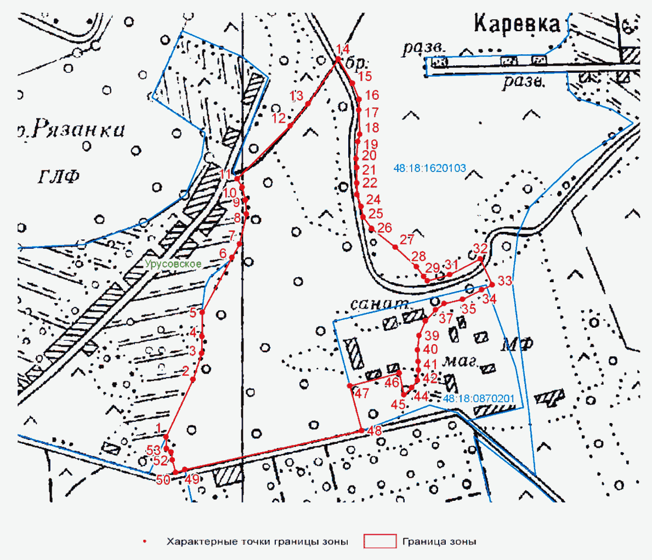

Приложение 5
к постановлению
администрации Липецкой области
"Об утверждении площади и границ
памятников природы регионального
значения "Парк в с. Пальна-Михайловка",
"Пажень", "Парк в с. Урусово", "Парк
в с. Рязанка", "Парк в с. Денисовка",
"Парк в с. Коробовка", "Парк
в с. Плеханово", "Парк в с. Аннино",
"Парк в с. Петровка", "Парк в
с. Полибино", "Парк в с. Баловнево",
"Парк в с. Трубетчино", "Парк
в с. Долгоруково", "Парк
в с. Стегаловка", "Парк в г. Ельце",
"Парк в с. Шаталовка", "Парк в с. Ключ
Жизни", "Парк в с. Воронец",
"Парк в с. Тульское",
"Нижневоргольский", "Аргамач-Пальна",
"Степи по р. Чичера", "Верхний парк",
"Нижний парк", "Балка в окр.
с. Лебяжье", "Долина р. Кривец",
"Урочища Бортки и Рябиново",
"Степь у Дубравки",
"Низовье долины р. Свишня",
"Низовья р. Ясенок"

ПЛОЩАДЬ И ГРАНИЦЫ ПАМЯТНИКА ПРИРОДЫ "ПАРК В С. ДЕНИСОВКА"

1. Площадь территории памятника природы "Парк в с. Денисовка" (далее - памятник природы) составляет 18,0202 га.
2. Границы зоны с особым режимом использования территории памятника природы определены в соответствии с характерными точками границ зоны с особым режимом использования, приведенными в таблице.

Сведения о характерных точках границ зоны с особым режимом
использования территории памятника природы в системе
координат МСК-48

Таблица

N  п/п | Обозначение характерных точек границ | Координаты, м
 |  | X | Y
1. | 1 | 512746,68 | 1325331,76
2. | 2 | 512745,57 | 1325313,20
3. | 3 | 512749,59 | 1325306,32
4. | 4 | 512774,39 | 1325302,30
5. | 5 | 512786,16 | 1325301,58
6. | 6 | 512941,46 | 1325295,42
7. | 7 | 512949,51 | 1325290,43
8. | 8 | 512962,11 | 1325289,49
9. | 9 | 512981,44 | 1325279,36
10. | 10 | 512999,65 | 1325273,53
11. | 11 | 513030,97 | 1325262,61
12. | 12 | 513152,07 | 1325262,35
13. | 13 | 513246,00 | 1325257,14
14. | 14 | 513313,84 | 1325250,87
15. | 15 | 513335,75 | 1325267,57
16. | 16 | 513348,28 | 1325299,93
17. | 17 | 513361,63 | 1325380,60
18. | 18 | 513364,98 | 1325440,82
19. | 19 | 513378,55 | 1325515,97
20. | 20 | 513385,67 | 1325548,84
21. | 21 | 513386,39 | 1325594,00
22. | 22 | 513374,37 | 1325611,99
23. | 23 | 513340,97 | 1325628,69
24. | 24 | 513249,13 | 1325679,60
25. | 25 | 513233,65 | 1325676,11
26. | 26 | 513165,12 | 1325717,50
27. | 27 | 513162,75 | 1325718,95
28. | 28 | 513080,83 | 1325643,37
29. | 29 | 513022,32 | 1325578,14
30. | 30 | 512967,08 | 1325519,27
31. | 31 | 512818,09 | 1325383,54
32. | 32 | 512777,21 | 1325357,20
33. | 1 | 512746,68 | 1325331,76

3. Схема размещения памятника природы

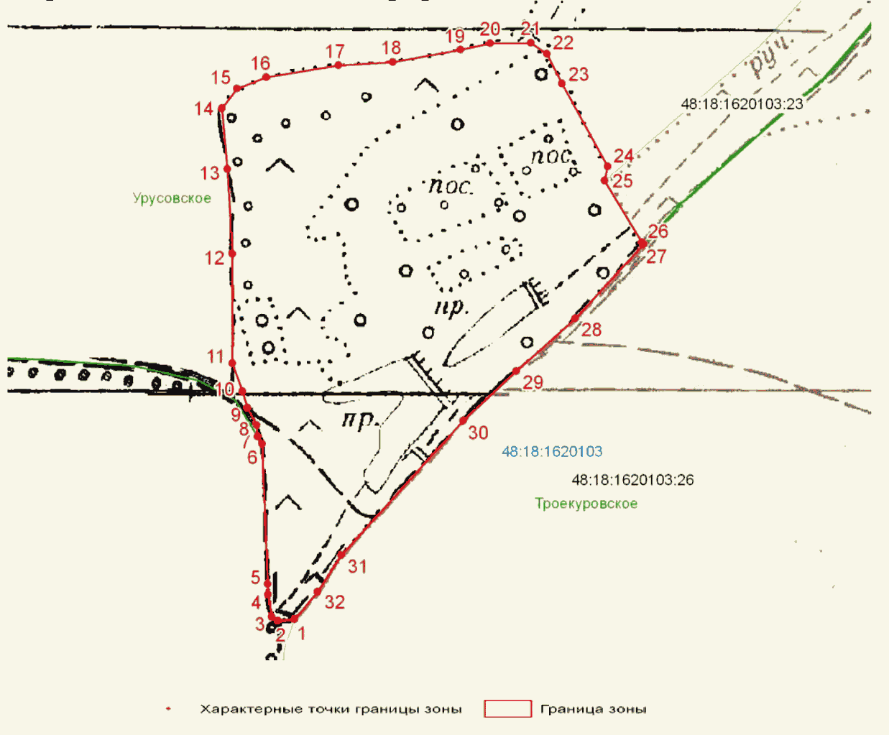

Приложение 6
к постановлению
администрации Липецкой области
"Об утверждении площади и границ
памятников природы регионального
значения "Парк в с. Пальна-Михайловка",
"Пажень", "Парк в с. Урусово", "Парк
в с. Рязанка", "Парк в с. Денисовка",
"Парк в с. Коробовка", "Парк
в с. Плеханово", "Парк в с. Аннино",
"Парк в с. Петровка", "Парк в
с. Полибино", "Парк в с. Баловнево",
"Парк в с. Трубетчино", "Парк
в с. Долгоруково", "Парк
в с. Стегаловка", "Парк в г. Ельце",
"Парк в с. Шаталовка", "Парк в с. Ключ
Жизни", "Парк в с. Воронец",
"Парк в с. Тульское",
"Нижневоргольский", "Аргамач-Пальна",
"Степи по р. Чичера", "Верхний парк",
"Нижний парк", "Балка в окр.
с. Лебяжье", "Долина р. Кривец",
"Урочища Бортки и Рябиново",
"Степь у Дубравки",
"Низовье долины р. Свишня",
"Низовья р. Ясенок"

ПЛОЩАДЬ И ГРАНИЦЫ ПАМЯТНИКА ПРИРОДЫ "ПАРК В С. КОРОБОВКА"

1. Площадь территории памятника природы "Парк в с. Коробовка" (далее - памятник природы) составляет 35,0452 га.
2. Границы зоны с особым режимом использования территории памятника природы определены в соответствии с характерными точками границ зоны с особым режимом использования, приведенными в таблице.

Сведения о характерных точках границ зоны с особым режимом
использования территории памятника природы в системе
координат МСК-48

Таблица

N  п/п | Обозначение характерных точек границ | Координаты, м
 |  | X | Y
1. | 1 | 386367,44 | 1357022,81
2. | 2 | 386354,48 | 1357043,18
3. | 3 | 386361,89 | 1357076,52
4. | 4 | 386399,54 | 1357203,05
5. | 5 | 386445,22 | 1357351,82
6. | 6 | 386466,20 | 1357412,92
7. | 7 | 386476,70 | 1357451,81
8. | 8 | 386479,17 | 1357470,33
9. | 9 | 386472,99 | 1357487,61
10. | 10 | 386446,45 | 1357504,28
11. | 11 | 386326,70 | 1357547,49
12. | 12 | 386177,32 | 1357604,28
13. | 13 | 386086,59 | 1357636,99
14. | 14 | 386055,72 | 1357630,82
15. | 15 | 386048,32 | 1357648,10
16. | 16 | 385994,00 | 1357672,18
17. | 17 | 385959,43 | 1357598,10
18. | 18 | 385914,99 | 1357548,11
19. | 19 | 385877,95 | 1357511,07
20. | 20 | 385845,85 | 1357486,38
21. | 21 | 385812,52 | 1357463,54
22. | 22 | 385933,50 | 1357434,53
23. | 23 | 385987,21 | 1357420,95
24. | 24 | 386023,63 | 1357401,81
25. | 25 | 386062,51 | 1357387,00
26. | 26 | 386101,40 | 1357377,12
27. | 27 | 386136,58 | 1357361,07
28. | 28 | 386160,66 | 1357349,96
29. | 29 | 386177,32 | 1357333,91
30. | 30 | 386181,65 | 1357327,13
31. | 31 | 386185,97 | 1357266,63
32. | 32 | 386187,20 | 1357231,45
33. | 33 | 386198,93 | 1357186,39
34. | 34 | 386214,36 | 1357146,27
35. | 35 | 386227,32 | 1357105,53
36. | 36 | 386227,94 | 1357067,26
37. | 37 | 386211,89 | 1357047,50
38. | 38 | 386193,37 | 1357040,10
39. | 39 | 386190,62 | 1357039,45
40. | 40 | 386185,82 | 1357031,13
41. | 41 | 386158,35 | 1357033,22
42. | 42 | 386129,27 | 1357056,81
43. | 43 | 386082,98 | 1357094,36
44. | 44 | 386036,88 | 1357126,25
45. | 45 | 386031,03 | 1357128,37
46. | 46 | 386013,13 | 1357132,07
47. | 47 | 385982,89 | 1357124,66
48. | 48 | 385969,92 | 1357116,64
49. | 49 | 385961,90 | 1357106,14
50. | 50 | 385963,13 | 1357083,31
51. | 51 | 385968,69 | 1357064,79
52. | 52 | 385987,21 | 1357048,12
53. | 53 | 386029,80 | 1357025,28
54. | 54 | 386049,55 | 1357011,09
55. | 55 | 386084,12 | 1356975,90
56. | 56 | 386105,10 | 1356956,15
57. | 57 | 386122,39 | 1356932,69
58. | 58 | 386140,91 | 1356920,35
59. | 59 | 386166,21 | 1356901,83
60. | 60 | 386190,90 | 1356872,20
61. | 61 | 386213,13 | 1356846,28
62. | 62 | 386226,71 | 1356818,50
63. | 63 | 386243,99 | 1356783,31
64. | 64 | 386264,98 | 1356741,34
65. | 65 | 386278,56 | 1356705,54
66. | 66 | 386291,52 | 1356683,32
67. | 67 | 386332,26 | 1356633,94
68. | 68 | 386371,15 | 1356595,05
69. | 69 | 386381,02 | 1356587,64
70. | 70 | 386391,52 | 1356575,91
71. | 71 | 386402,63 | 1356566,65
72. | 72 | 386413,74 | 1356562,33
73. | 73 | 386424,78 | 1356563,52
74. | 74 | 386429,64 | 1356570,12
75. | 75 | 386431,64 | 1356582,70
76. | 76 | 386440,28 | 1356609,86
77. | 77 | 386459,41 | 1356638,26
78. | 78 | 386470,53 | 1356661,71
79. | 79 | 386494,60 | 1356687,64
80. | 80 | 386513,73 | 1356713,56
81. | 81 | 386531,63 | 1356738,25
82. | 82 | 386560,65 | 1356754,30
83. | 83 | 386597,68 | 1356759,86
84. | 84 | 386642,13 | 1356769,12
85. | 85 | 386670,52 | 1356780,85
86. | 86 | 386702,62 | 1356808,00
87. | 87 | 386720,52 | 1356830,23
88. | 88 | 386736,57 | 1356858,00
89. | 89 | 386740,57 | 1356870,55
90. | 90 | 386707,11 | 1356882,81
91. | 91 | 386697,44 | 1356886,36
92. | 92 | 386623,61 | 1356913,41
93. | 93 | 386537,63 | 1356950,36
94. | 94 | 386414,70 | 1356997,42
95. | 95 | 386383,64 | 1357009,78
96. | 1 | 386367,44 | 1357022,81

3. Схема размещения памятника природы

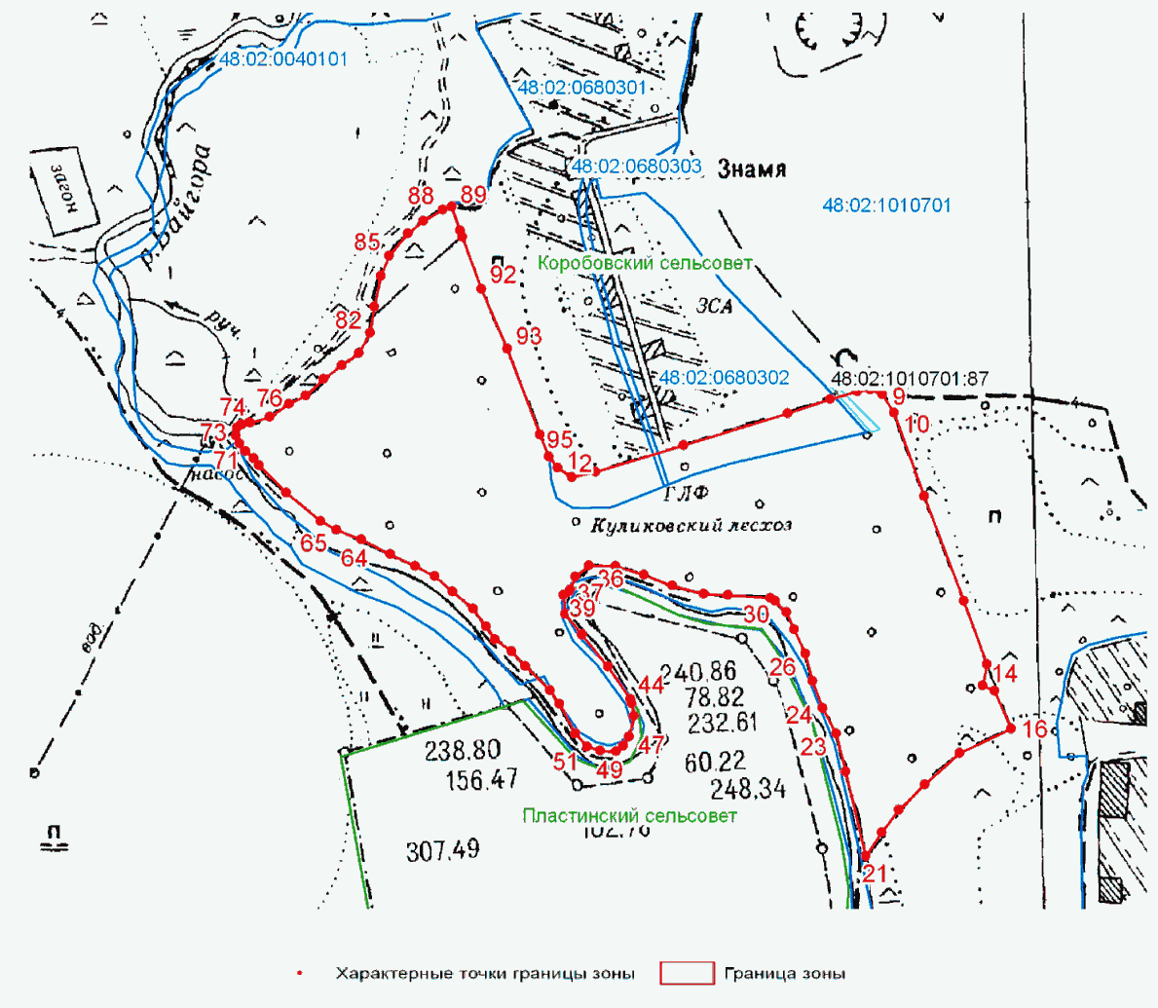

Приложение 7
к постановлению
администрации Липецкой области
"Об утверждении площади и границ
памятников природы регионального
значения "Парк в с. Пальна-Михайловка",
"Пажень", "Парк в с. Урусово", "Парк
в с. Рязанка", "Парк в с. Денисовка",
"Парк в с. Коробовка", "Парк
в с. Плеханово", "Парк в с. Аннино",
"Парк в с. Петровка", "Парк в
с. Полибино", "Парк в с. Баловнево",
"Парк в с. Трубетчино", "Парк
в с. Долгоруково", "Парк
в с. Стегаловка", "Парк в г. Ельце",
"Парк в с. Шаталовка", "Парк в с. Ключ
Жизни", "Парк в с. Воронец",
"Парк в с. Тульское",
"Нижневоргольский", "Аргамач-Пальна",
"Степи по р. Чичера", "Верхний парк",
"Нижний парк", "Балка в окр.
с. Лебяжье", "Долина р. Кривец",
"Урочища Бортки и Рябиново",
"Степь у Дубравки",
"Низовье долины р. Свишня",
"Низовья р. Ясенок"

ПЛОЩАДЬ И ГРАНИЦЫ ПАМЯТНИКА ПРИРОДЫ "ПАРК В С. ПЛЕХАНОВО"

1. Площадь территории памятника природы "Парк в с. Плеханово" (далее - памятник природы) составляет 6,7101 га.
2. Границы зоны с особым режимом использования территории памятника природы определены в соответствии с характерными точками границ зоны с особым режимом использования, приведенными в таблице.

Сведения о характерных точках границ зоны с особым режимом
использования территории памятника природы в системе
координат МСК-48

Таблица

N  п/п | Обозначение характерных точек границ | Координаты, м
 |  | X | Y
1. | 1 | 423829,24 | 1340233,59
2. | 2 | 423826,08 | 1340253,33
3. | 3 | 423919,65 | 1340271,10
4. | 4 | 423927,95 | 1340241,09
5. | 5 | 424025,87 | 1340259,25
6. | 6 | 424014,81 | 1340325,58
7. | 7 | 423976,12 | 1340318,08
8. | 8 | 423955,19 | 1340415,21
9. | 9 | 423976,12 | 1340420,34
10. | 10 | 423935,10 | 1340606,62
11. | 11 | 423934,00 | 1340606,24
12. | 12 | 423701,05 | 1340546,78
13. | 13 | 423780,36 | 1340420,16
14. | 14 | 423817,28 | 1340231,50
15. | 1 | 423829,24 | 1340233,59

3. Схема размещения памятника природы

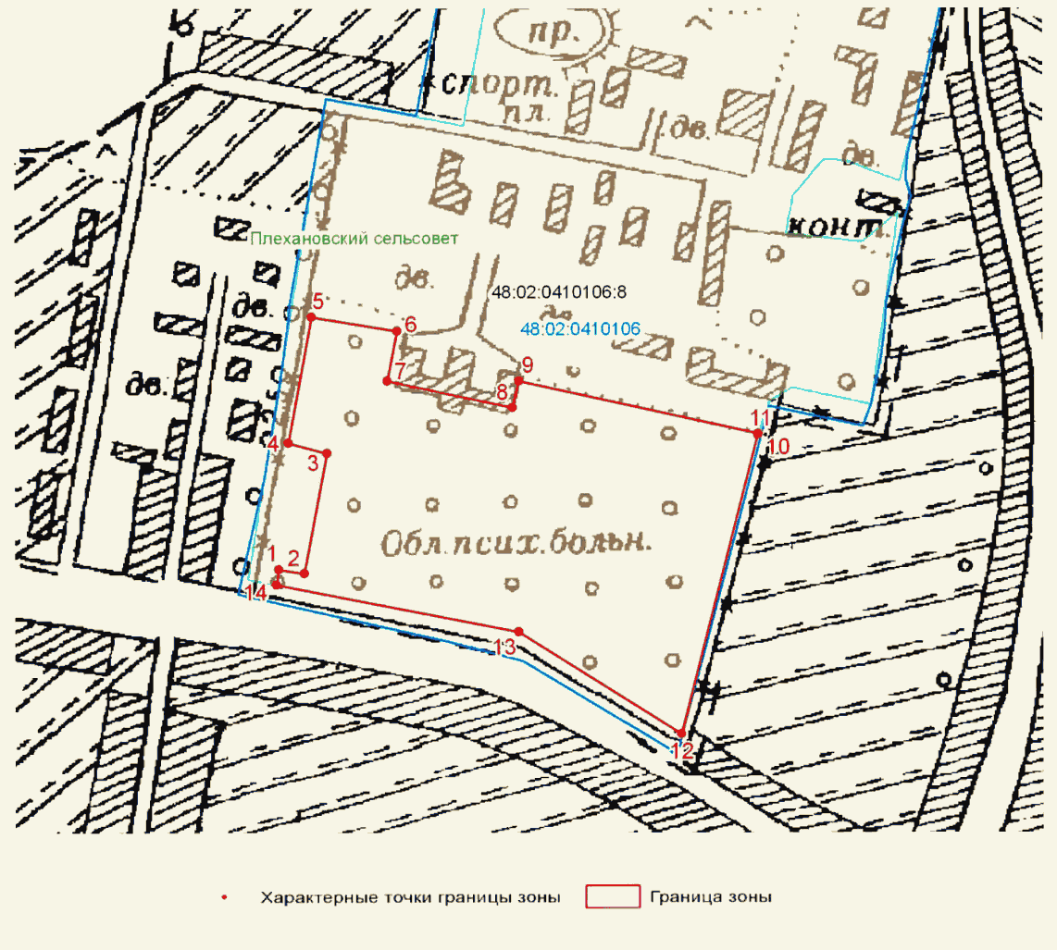

Приложение 8
к постановлению
администрации Липецкой области
"Об утверждении площади и границ
памятников природы регионального
значения "Парк в с. Пальна-Михайловка",
"Пажень", "Парк в с. Урусово", "Парк
в с. Рязанка", "Парк в с. Денисовка",
"Парк в с. Коробовка", "Парк
в с. Плеханово", "Парк в с. Аннино",
"Парк в с. Петровка", "Парк в
с. Полибино", "Парк в с. Баловнево",
"Парк в с. Трубетчино", "Парк
в с. Долгоруково", "Парк
в с. Стегаловка", "Парк в г. Ельце",
"Парк в с. Шаталовка", "Парк в с. Ключ
Жизни", "Парк в с. Воронец",
"Парк в с. Тульское",
"Нижневоргольский", "Аргамач-Пальна",
"Степи по р. Чичера", "Верхний парк",
"Нижний парк", "Балка в окр.
с. Лебяжье", "Долина р. Кривец",
"Урочища Бортки и Рябиново",
"Степь у Дубравки",
"Низовье долины р. Свишня",
"Низовья р. Ясенок"

ПЛОЩАДЬ И ГРАНИЦЫ ПАМЯТНИКА ПРИРОДЫ "ПАРК В С. АННИНО"

1. Площадь территории памятника природы "Парк в с. Аннино" (далее - памятник природы) составляет 19,6814 га.
2. Границы зоны с особым режимом использования территории памятника природы определены в соответствии с характерными точками границ зоны с особым режимом использования, приведенными в таблице.

Сведения о характерных точках границ зоны с особым режимом
использования территории памятника природы в системе
координат МСК-48

Таблица

N  п/п | Обозначение характерных точек границ | Координаты, м
 |  | X | Y
1. | 1 | 406237,75 | 1357564,17
2. | 2 | 406301,92 | 1357506,36
3. | 3 | 406315,36 | 1357517,39
4. | 4 | 406335,66 | 1357552,78
5. | 5 | 406352,61 | 1357570,11
6. | 6 | 406379,25 | 1357588,68
7. | 7 | 406418,90 | 1357617,48
8. | 8 | 406450,79 | 1357646,33
9. | 9 | 406481,36 | 1357670,03
10. | 10 | 406563,67 | 1357731,35
11. | 11 | 406608,47 | 1357755,59
12. | 12 | 406670,17 | 1357794,58
13. | 13 | 406698,82 | 1357820,87
14. | 14 | 406749,95 | 1357857,86
15. | 15 | 406813,60 | 1357894,89
16. | 16 | 406902,08 | 1357969,24
17. | 17 | 406931,75 | 1357986,91
18. | 18 | 406944,83 | 1358008,80
19. | 19 | 406984,75 | 1358073,15
20. | 20 | 406992,16 | 1358115,75
21. | 21 | 407013,25 | 1358180,77
22. | 22 | 407018,66 | 1358302,89
23. | 23 | 406993,41 | 1358360,34
24. | 24 | 406974,52 | 1358424,70
25. | 25 | 406964,03 | 1358441,49
26. | 26 | 406949,33 | 1358451,99
27. | 27 | 406939,44 | 1358461,97
28. | 28 | 406734,28 | 1358285,83
29. | 29 | 406734,03 | 1358250,94
30. | 30 | 406733,44 | 1358169,63
31. | 31 | 406707,72 | 1358053,62
32. | 32 | 406626,68 | 1357940,77
33. | 33 | 406390,52 | 1357735,31
34. | 34 | 406219,52 | 1357592,31
35. | 1 | 406237,75 | 1357564,17

3. Схема размещения памятника природы

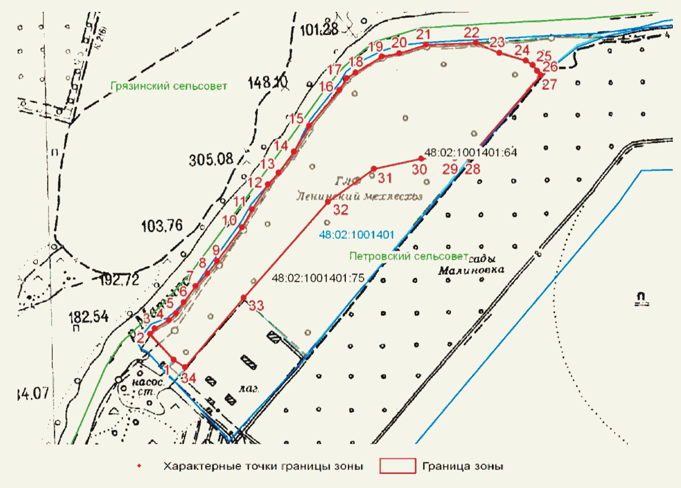

Приложение 9
к постановлению
администрации Липецкой области
"Об утверждении площади и границ
памятников природы регионального
значения "Парк в с. Пальна-Михайловка",
"Пажень", "Парк в с. Урусово", "Парк
в с. Рязанка", "Парк в с. Денисовка",
"Парк в с. Коробовка", "Парк
в с. Плеханово", "Парк в с. Аннино",
"Парк в с. Петровка", "Парк в
с. Полибино", "Парк в с. Баловнево",
"Парк в с. Трубетчино", "Парк
в с. Долгоруково", "Парк
в с. Стегаловка", "Парк в г. Ельце",
"Парк в с. Шаталовка", "Парк в с. Ключ
Жизни", "Парк в с. Воронец",
"Парк в с. Тульское",
"Нижневоргольский", "Аргамач-Пальна",
"Степи по р. Чичера", "Верхний парк",
"Нижний парк", "Балка в окр.
с. Лебяжье", "Долина р. Кривец",
"Урочища Бортки и Рябиново",
"Степь у Дубравки",
"Низовье долины р. Свишня",
"Низовья р. Ясенок"

ПЛОЩАДЬ И ГРАНИЦЫ ПАМЯТНИКА ПРИРОДЫ "ПАРК В С. ПЕТРОВКА"

1. Площадь территории памятника природы "Парк в с. Петровка" (далее - памятник природы) составляет 25,1680 га.
2. Границы зоны с особым режимом использования территории памятника природы определены в соответствии с характерными точками границ зоны с особым режимом использования, приведенными в таблице.

Сведения о характерных точках границ зоны с особым режимом
использования территории памятника природы в системе
координат МСК-48

Таблица

N  п/п | Обозначение характерных точек границ | Координаты, м
 |  | X | Y
1. | 1 | 407715,10 | 1361494,36
2. | 2 | 407721,91 | 1361498,09
3. | 3 | 407717,77 | 1361505,02
4. | 4 | 407683,18 | 1361563,65
5. | 5 | 407747,44 | 1361599,70
6. | 6 | 407766,02 | 1361608,37
7. | 7 | 407773,79 | 1361608,87
8. | 8 | 407745,56 | 1361635,44
9. | 9 | 407727,61 | 1361643,91
10. | 10 | 407605,31 | 1361622,05
11. | 11 | 407456,17 | 1361632,38
12. | 12 | 407259,95 | 1361660,95
13. | 13 | 406863,81 | 1361711,09
14. | 14 | 406851,31 | 1361705,37
15. | 15 | 406800,57 | 1361696,60
16. | 16 | 406814,93 | 1361614,30
17. | 17 | 406816,29 | 1361571,95
18. | 18 | 406809,51 | 1361552,06
19. | 19 | 406789,15 | 1361494,92
20. | 20 | 406800,80 | 1361473,61
21. | 21 | 406827,59 | 1361458,85
22. | 22 | 406882,14 | 1361437,24
23. | 23 | 406980,47 | 1361396,77
24. | 24 | 407050,85 | 1361367,72
25. | 25 | 407097,01 | 1361346,25
26. | 26 | 407123,26 | 1361326,15
27. | 27 | 407144,17 | 1361295,37
28. | 28 | 407150,96 | 1361284,71
29. | 29 | 407177,56 | 1361317,36
30. | 30 | 407226,53 | 1361363,12
31. | 31 | 407248,23 | 1361335,99
32. | 32 | 407295,20 | 1361373,03
33. | 33 | 407343,81 | 1361330,79
34. | 34 | 407359,76 | 1361321,44
35. | 35 | 407410,17 | 1361339,30
36. | 36 | 407442,94 | 1361356,82
37. | 37 | 407527,89 | 1361404,91
38. | 38 | 407589,47 | 1361434,73
39. | 39 | 407653,45 | 1361455,53
40. | 1 | 407715,10 | 1361494,36

3. Схема размещения памятника природы

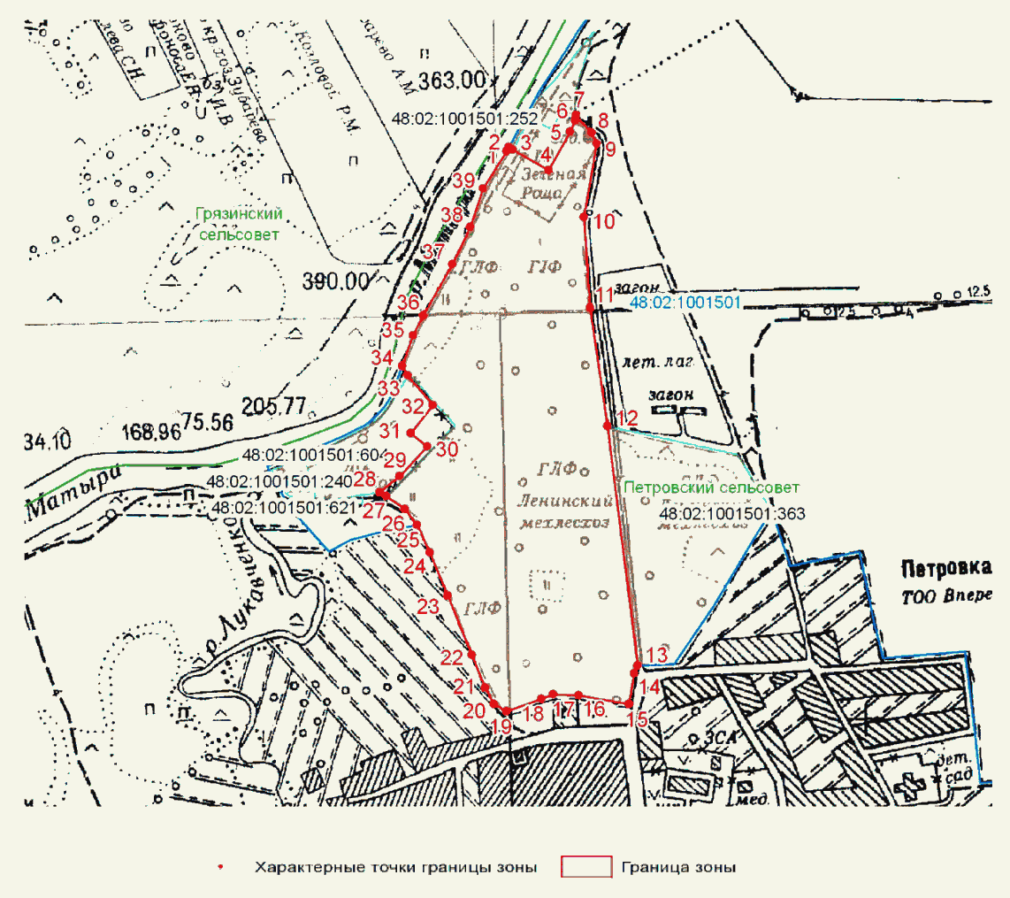

Приложение 10
к постановлению
администрации Липецкой области
"Об утверждении площади и границ
памятников природы регионального
значения "Парк в с. Пальна-Михайловка",
"Пажень", "Парк в с. Урусово", "Парк
в с. Рязанка", "Парк в с. Денисовка",
"Парк в с. Коробовка", "Парк
в с. Плеханово", "Парк в с. Аннино",
"Парк в с. Петровка", "Парк в
с. Полибино", "Парк в с. Баловнево",
"Парк в с. Трубетчино", "Парк
в с. Долгоруково", "Парк
в с. Стегаловка", "Парк в г. Ельце",
"Парк в с. Шаталовка", "Парк в с. Ключ
Жизни", "Парк в с. Воронец",
"Парк в с. Тульское",
"Нижневоргольский", "Аргамач-Пальна",
"Степи по р. Чичера", "Верхний парк",
"Нижний парк", "Балка в окр.
с. Лебяжье", "Долина р. Кривец",
"Урочища Бортки и Рябиново",
"Степь у Дубравки",
"Низовье долины р. Свишня",
"Низовья р. Ясенок"

ПЛОЩАДЬ И ГРАНИЦЫ ПАМЯТНИКА ПРИРОДЫ "ПАРК В С. ПОЛИБИНО"

1. Площадь территории памятника природы "Парк в с. Полибино" (далее - памятник природы) составляет 17,0235 га.
2. Границы зоны с особым режимом использования территории памятника природы определены в соответствии с характерными точками границ зоны с особым режимом использования, приведенными в таблице.

Сведения о характерных точках границ зоны с особым режимом
использования территории памятника природы в системе
координат МСК-48

Таблица

N  п/п | Обозначение характерных точек границ | Координаты, м
 |  | X | Y
1. | 1 | 517433,83 | 1283577,73
2. | 2 | 517401,32 | 1283562,73
3. | 3 | 517266,30 | 1283471,04
4. | 4 | 517221,29 | 1283446,04
5. | 5 | 517158,78 | 1283398,53
6. | 6 | 517106,27 | 1283368,53
7. | 7 | 517071,26 | 1283332,69
8. | 8 | 517012,92 | 1283286,84
9. | 9 | 517018,75 | 1283281,01
10. | 10 | 517053,76 | 1283277,68
11. | 11 | 517103,77 | 1283257,67
12. | 12 | 517134,61 | 1283241,84
13. | 13 | 517178,78 | 1283207,66
14. | 14 | 517215,46 | 1283170,99
15. | 15 | 517257,96 | 1283118,48
16. | 16 | 517290,47 | 1283065,14
17. | 17 | 517336,31 | 1282982,62
18. | 18 | 517353,81 | 1282973,46
19. | 19 | 517368,82 | 1282973,46
20. | 20 | 517443,83 | 1283002,63
21. | 21 | 517499,67 | 1283023,46
22. | 22 | 517511,34 | 1283027,63
23. | 23 | 517518,64 | 1283044,41
24. | 24 | 517526,76 | 1283090,40
25. | 25 | 517539,93 | 1283124,99
26. | 26 | 517488,45 | 1283128,14
27. | 27 | 517468,34 | 1283164,84
28. | 28 | 517423,61 | 1283215,39
29. | 29 | 517416,90 | 1283257,98
30. | 30 | 517515,65 | 1283282,90
31. | 31 | 517545,77 | 1283254,42
32. | 32 | 517569,53 | 1283258,33
33. | 33 | 517595,65 | 1283290,98
34. | 34 | 517588,96 | 1283322,00
35. | 35 | 517559,40 | 1283393,41
36. | 36 | 517526,76 | 1283452,93
37. | 37 | 517444,85 | 1283577,96
38. | 38 | 517413,07 | 1283100,94
39. | 39 | 517420,55 | 1283058,49
40. | 40 | 517399,37 | 1283054,76
41. | 41 | 517391,90 | 1283097,21
42. | 1 | 517433,83 | 1283577,73

3. Схема размещения памятника природы

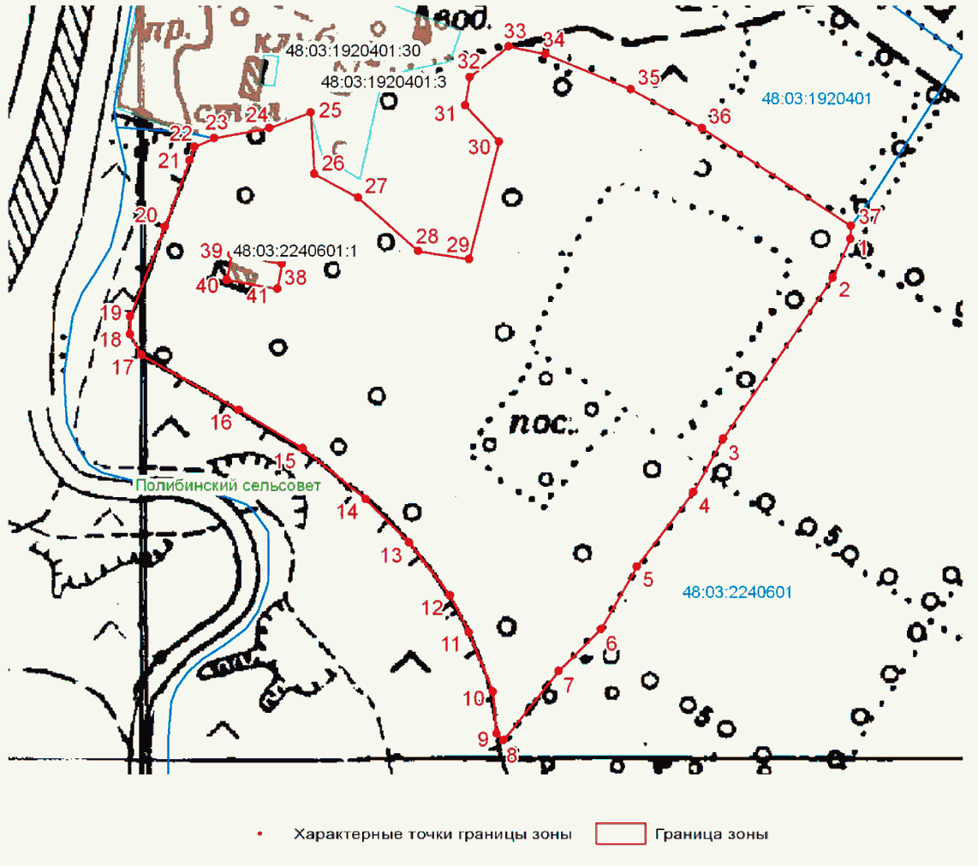

Приложение 11
к постановлению
администрации Липецкой области
"Об утверждении площади и границ
памятников природы регионального
значения "Парк в с. Пальна-Михайловка",
"Пажень", "Парк в с. Урусово", "Парк
в с. Рязанка", "Парк в с. Денисовка",
"Парк в с. Коробовка", "Парк
в с. Плеханово", "Парк в с. Аннино",
"Парк в с. Петровка", "Парк в
с. Полибино", "Парк в с. Баловнево",
"Парк в с. Трубетчино", "Парк
в с. Долгоруково", "Парк
в с. Стегаловка", "Парк в г. Ельце",
"Парк в с. Шаталовка", "Парк в с. Ключ
Жизни", "Парк в с. Воронец",
"Парк в с. Тульское",
"Нижневоргольский", "Аргамач-Пальна",
"Степи по р. Чичера", "Верхний парк",
"Нижний парк", "Балка в окр.
с. Лебяжье", "Долина р. Кривец",
"Урочища Бортки и Рябиново",
"Степь у Дубравки",
"Низовье долины р. Свишня",
"Низовья р. Ясенок"

ПЛОЩАДЬ И ГРАНИЦЫ ПАМЯТНИКА ПРИРОДЫ "ПАРК В С. БАЛОВНЕВО"

1. Площадь территории памятника природы "Парк в с. Баловнево" (далее - памятник природы) составляет 18,5931 га.
2. Границы зоны с особым режимом использования территории памятника природы определены в соответствии с характерными точками границ зоны с особым режимом использования, приведенными в таблице.

Сведения о характерных точках границ зоны с особым режимом
использования территории памятника природы в системе
координат МСК-48

Таблица

N  п/п | Обозначение характерных точек границ | Координаты, м
 |  | X | Y
1. | 1 | 485927,62 | 1287626,29
2. | 2 | 485839,08 | 1287625,58
3. | 3 | 485793,39 | 1287627,00
4. | 4 | 485793,90 | 1287607,01
5. | 5 | 485792,10 | 1287577,77
6. | 6 | 485789,33 | 1287549,97
7. | 7 | 485796,13 | 1287478,03
8. | 8 | 485798,74 | 1287433,18
9. | 9 | 485825,89 | 1287429,14
10. | 10 | 485842,87 | 1287450,84
11. | 11 | 485865,60 | 1287449,80
12. | 12 | 485865,64 | 1287453,80
13. | 13 | 485897,21 | 1287452,03
14. | 14 | 485897,19 | 1287394,10
15. | 15 | 485854,11 | 1287396,20
16. | 16 | 485841,69 | 1287396,41
17. | 17 | 485833,74 | 1287414,06
18. | 18 | 485826,20 | 1287420,97
19. | 19 | 485790,71 | 1287426,62
20. | 20 | 485773,91 | 1287423,45
21. | 21 | 485771,98 | 1287406,95
22. | 22 | 485774,14 | 1287386,56
23. | 23 | 485783,89 | 1287353,72
24. | 24 | 485797,92 | 1287312,87
25. | 25 | 485797,29 | 1287299,47
26. | 26 | 485828,89 | 1287281,36
27. | 27 | 485841,85 | 1287273,44
28. | 28 | 485868,49 | 1287250,36
29. | 29 | 485881,71 | 1287218,51
30. | 30 | 485919,67 | 1287193,51
31. | 31 | 485943,63 | 1287178,65
32. | 32 | 485959,53 | 1287168,96
33. | 33 | 485976,93 | 1287159,90
34. | 34 | 485991,29 | 1287190,80
35. | 35 | 485992,74 | 1287222,02
36. | 36 | 485994,07 | 1287279,75
37. | 37 | 486012,39 | 1287282,90
38. | 38 | 486039,19 | 1287288,62
39. | 39 | 486040,03 | 1287309,39
40. | 40 | 486047,02 | 1287322,99
41. | 41 | 486061,22 | 1287345,42
42. | 42 | 486114,38 | 1287365,25
43. | 43 | 486219,50 | 1287363,40
44. | 44 | 486367,89 | 1287367,69
45. | 45 | 486371,60 | 1287387,25
46. | 46 | 486405,71 | 1287597,68
47. | 47 | 486414,08 | 1287626,16
48. | 48 | 486350,31 | 1287624,86
49. | 49 | 486181,80 | 1287625,58
50. | 50 | 486087,56 | 1287625,58
51. | 1 | 485927,62 | 1287626,29

3. Схема размещения памятника природы

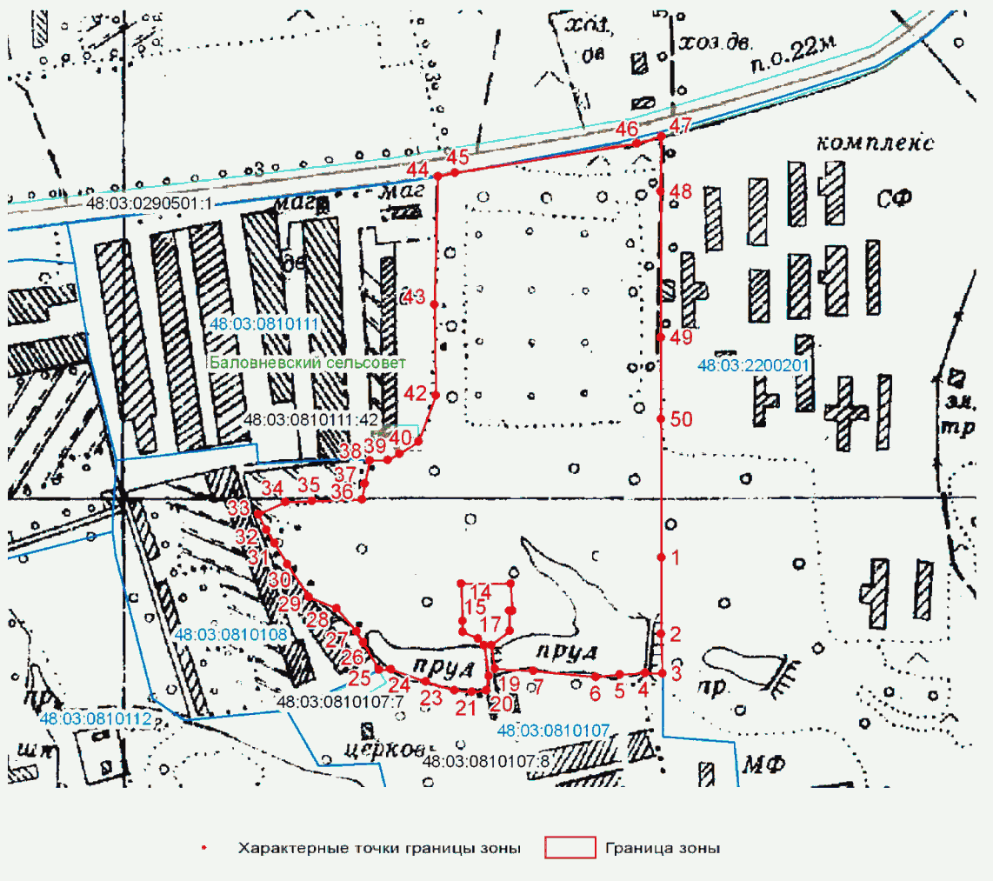

Приложение 12
к постановлению
администрации Липецкой области
"Об утверждении площади и границ
памятников природы регионального
значения "Парк в с. Пальна-Михайловка",
"Пажень", "Парк в с. Урусово", "Парк
в с. Рязанка", "Парк в с. Денисовка",
"Парк в с. Коробовка", "Парк
в с. Плеханово", "Парк в с. Аннино",
"Парк в с. Петровка", "Парк в
с. Полибино", "Парк в с. Баловнево",
"Парк в с. Трубетчино", "Парк
в с. Долгоруково", "Парк
в с. Стегаловка", "Парк в г. Ельце",
"Парк в с. Шаталовка", "Парк в с. Ключ
Жизни", "Парк в с. Воронец",
"Парк в с. Тульское",
"Нижневоргольский", "Аргамач-Пальна",
"Степи по р. Чичера", "Верхний парк",
"Нижний парк", "Балка в окр.
с. Лебяжье", "Долина р. Кривец",
"Урочища Бортки и Рябиново",
"Степь у Дубравки",
"Низовье долины р. Свишня",
"Низовья р. Ясенок"

ПЛОЩАДЬ И ГРАНИЦЫ ПАМЯТНИКА ПРИРОДЫ "ПАРК В С. ТРУБЕТЧИНО"

1. Площадь территории памятника природы "Парк в с. Трубетчино" (далее - памятник природы) составляет 14,8386 га.
2. Границы зоны с особым режимом использования территории памятника природы определены в соответствии с характерными точками границ зоны с особым режимом использования, приведенными в таблице.

Сведения о характерных точках границ зоны с особым режимом
использования территории памятника природы в системе
координат МСК-48

Таблица

N  п/п | Обозначение характерных точек границ | Координаты, м
 |  | X | Y
1. | 1 | 450519,80 | 1320946,84
2. | 2 | 450514,09 | 1320979,66
3. | 3 | 450495,48 | 1321007,72
4. | 4 | 450444,94 | 1320992,03
5. | 5 | 450439,19 | 1320998,67
6. | 6 | 450492,31 | 1321048,69
7. | 7 | 450548,48 | 1321113,72
8. | 8 | 450553,85 | 1321127,04
9. | 9 | 450558,27 | 1321146,52
10. | 10 | 450551,63 | 1321167,77
11. | 11 | 450522,65 | 1321160,90
12. | 12 | 450503,75 | 1321157,69
13. | 13 | 450498,04 | 1321161,97
14. | 14 | 450467,36 | 1321155,90
15. | 15 | 450463,43 | 1321165,54
16. | 16 | 450451,66 | 1321200,50
17. | 17 | 450448,09 | 1321201,57
18. | 18 | 450443,45 | 1321207,28
19. | 19 | 450442,38 | 1321220,48
20. | 20 | 450439,89 | 1321230,82
21. | 21 | 450434,12 | 1321248,66
22. | 22 | 450437,61 | 1321255,28
23. | 23 | 450457,01 | 1321267,39
24. | 24 | 450480,38 | 1321279,52
25. | 25 | 450463,79 | 1321332,14
26. | 26 | 450438,82 | 1321319,30
27. | 27 | 450428,29 | 1321305,57
28. | 28 | 450405,64 | 1321288,62
29. | 29 | 450387,09 | 1321282,20
30. | 30 | 450371,74 | 1321280,77
31. | 31 | 450359,26 | 1321298,61
32. | 32 | 450343,03 | 1321345,17
33. | 33 | 450341,24 | 1321352,66
34. | 34 | 450342,67 | 1321355,87
35. | 35 | 450356,76 | 1321365,32
36. | 36 | 450377,27 | 1321374,78
37. | 37 | 450379,24 | 1321383,34
38. | 38 | 450373,71 | 1321392,08
39. | 39 | 450354,26 | 1321407,78
40. | 40 | 450347,48 | 1321425,97
41. | 41 | 450340,71 | 1321434,18
42. | 42 | 450328,22 | 1321432,39
43. | 43 | 450314,31 | 1321428,83
44. | 44 | 450307,17 | 1321428,11
45. | 45 | 450297,46 | 1321424,86
46. | 46 | 450291,84 | 1321408,17
47. | 47 | 450284,80 | 1321397,87
48. | 48 | 450274,17 | 1321391,33
49. | 49 | 450261,81 | 1321389,68
50. | 50 | 450249,84 | 1321393,20
51. | 51 | 450240,34 | 1321401,28
52. | 52 | 450227,61 | 1321414,73
53. | 53 | 450204,07 | 1321409,74
54. | 54 | 450193,67 | 1321431,84
55. | 55 | 450185,69 | 1321452,55
56. | 56 | 450178,20 | 1321468,07
57. | 57 | 450167,32 | 1321467,36
58. | 58 | 450163,29 | 1321466,27
59. | 59 | 450166,25 | 1321445,24
60. | 60 | 450204,42 | 1321327,68
61. | 61 | 450235,64 | 1321234,21
62. | 62 | 450251,16 | 1321183,73
63. | 63 | 450262,22 | 1321153,59
64. | 64 | 450277,48 | 1321108,49
65. | 65 | 450282,73 | 1321097,57
66. | 66 | 450289,51 | 1321079,20
67. | 67 | 450303,78 | 1321052,09
68. | 68 | 450315,20 | 1321020,16
69. | 69 | 450316,37 | 1321000,75
70. | 70 | 450289,33 | 1320992,86
71. | 71 | 450266,15 | 1320985,00
72. | 72 | 450257,84 | 1320981,84
73. | 73 | 450253,05 | 1320968,55
74. | 74 | 450262,30 | 1320950,03
75. | 75 | 450277,11 | 1320923,50
76. | 76 | 450286,37 | 1320892,03
77. | 77 | 450286,37 | 1320869,81
78. | 78 | 450283,90 | 1320851,30
79. | 79 | 450281,43 | 1320827,85
80. | 80 | 450284,52 | 1320823,53
81. | 81 | 450296,86 | 1320822,30
82. | 82 | 450319,08 | 1320833,41
83. | 83 | 450344,38 | 1320843,90
84. | 84 | 450351,16 | 1320838,96
85. | 85 | 450353,02 | 1320829,09
86. | 86 | 450348,70 | 1320814,89
87. | 87 | 450337,59 | 1320787,13
88. | 88 | 450332,03 | 1320759,97
89. | 89 | 450333,89 | 1320742,70
90. | 90 | 450337,59 | 1320726,65
91. | 91 | 450352,40 | 1320718,01
92. | 92 | 450370,91 | 1320726,03
93. | 93 | 450426,45 | 1320763,68
94. | 94 | 450444,96 | 1320772,93
95. | 95 | 450472,11 | 1320730,35
96. | 96 | 450486,30 | 1320709,37
97. | 97 | 450511,61 | 1320711,84
98. | 98 | 450546,78 | 1320727,27
99. | 99 | 450554,18 | 1320731,59
100. | 100 | 450554,80 | 1320748,25
101. | 101 | 450548,63 | 1320785,27
102. | 102 | 450554,80 | 1320809,34
103. | 103 | 450559,74 | 1320837,73
104. | 104 | 450551,72 | 1320863,03
105. | 105 | 450533,20 | 1320885,24
106. | 106 | 450509,75 | 1320911,78
107. | 107 | 450498,65 | 1320924,12
108. | 108 | 450499,26 | 1320933,37
109. | 109 | 450503,58 | 1320944,48
110. | 1 | 450519,80 | 1320946,84

3. Схема размещения памятника природы

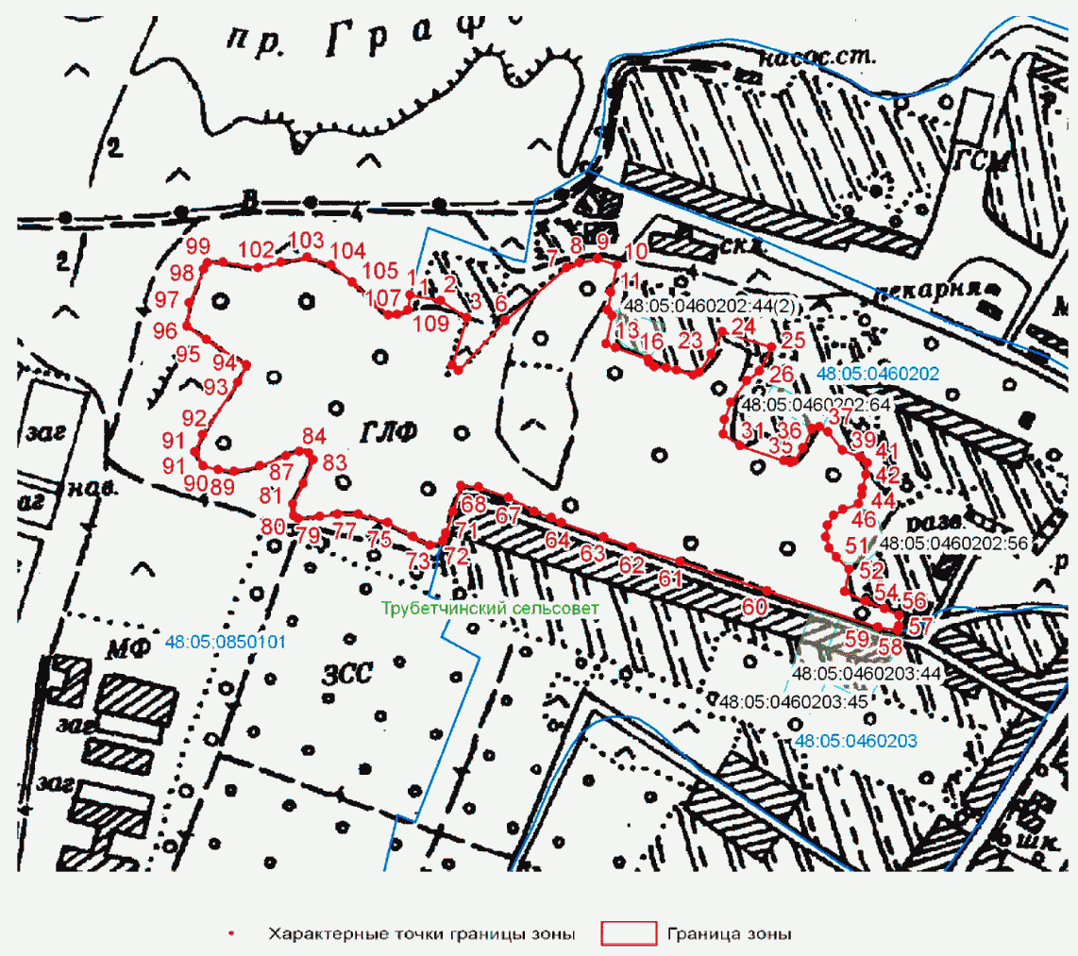

Приложение 13
к постановлению
администрации Липецкой области
"Об утверждении площади и границ
памятников природы регионального
значения "Парк в с. Пальна-Михайловка",
"Пажень", "Парк в с. Урусово", "Парк
в с. Рязанка", "Парк в с. Денисовка",
"Парк в с. Коробовка", "Парк
в с. Плеханово", "Парк в с. Аннино",
"Парк в с. Петровка", "Парк в
с. Полибино", "Парк в с. Баловнево",
"Парк в с. Трубетчино", "Парк
в с. Долгоруково", "Парк
в с. Стегаловка", "Парк в г. Ельце",
"Парк в с. Шаталовка", "Парк в с. Ключ
Жизни", "Парк в с. Воронец",
"Парк в с. Тульское",
"Нижневоргольский", "Аргамач-Пальна",
"Степи по р. Чичера", "Верхний парк",
"Нижний парк", "Балка в окр.
с. Лебяжье", "Долина р. Кривец",
"Урочища Бортки и Рябиново",
"Степь у Дубравки",
"Низовье долины р. Свишня",
"Низовья р. Ясенок"

ПЛОЩАДЬ И ГРАНИЦЫ ПАМЯТНИКА ПРИРОДЫ "ПАРК В С. ДОЛГОРУКОВО"

1. Площадь территории памятника природы "Парк в с. Долгоруково" (далее - памятник природы) составляет 17,4970 га.
2. Границы зоны с особым режимом использования территории памятника природы определены в соответствии с характерными точками границ зоны с особым режимом использования, приведенными в таблице.

Сведения о характерных точках границ зоны с особым режимом
использования территории памятника природы в системе
координат МСК-48

Таблица

N  п/п | Обозначение характерных точек границ | Координаты, м
 |  | X | Y
1. | 1 | 386471,02 | 1241986,16
2. | 2 | 386482,93 | 1242001,40
3. | 3 | 386540,39 | 1241962,27
4. | 4 | 386562,40 | 1241981,83
5. | 5 | 386596,03 | 1242029,52
6. | 6 | 386578,91 | 1242030,13
7. | 7 | 386549,56 | 1242028,30
8. | 8 | 386478,65 | 1242033,80
9. | 9 | 386474,37 | 1242041,13
10. | 10 | 386471,92 | 1242059,48
11. | 11 | 386471,31 | 1242077,82
12. | 12 | 386478,65 | 1242094,32
13. | 13 | 386487,82 | 1242104,10
14. | 14 | 386636,99 | 1242093,10
15. | 15 | 386666,33 | 1242129,78
16. | 16 | 386723,19 | 1242190,30
17. | 17 | 386786,77 | 1242272,84
18. | 18 | 386827,73 | 1242333,97
19. | 19 | 386871,13 | 1242405,50
20. | 20 | 386893,14 | 1242455,63
21. | 21 | 386905,98 | 1242483,75
22. | 22 | 386955,50 | 1242567,51
23. | 23 | 386992,18 | 1242621,31
24. | 24 | 387050,41 | 1242694,91
25. | 25 | 387020,59 | 1242691,44
26. | 26 | 387003,39 | 1242706,07
27. | 27 | 386876,44 | 1242696,89
28. | 28 | 386823,38 | 1242693,41
29. | 29 | 386723,04 | 1242696,30
30. | 30 | 386742,75 | 1242683,25
31. | 31 | 386753,20 | 1242669,63
32. | 32 | 386756,39 | 1242655,99
33. | 33 | 386755,23 | 1242642,07
34. | 34 | 386751,17 | 1242626,70
35. | 35 | 386744,20 | 1242613,36
36. | 36 | 386733,47 | 1242593,64
37. | 37 | 386727,38 | 1242579,14
38. | 38 | 386721,86 | 1242564,06
39. | 39 | 386716,06 | 1242546,94
40. | 40 | 386714,61 | 1242531,58
41. | 41 | 386711,71 | 1242490,68
42. | 42 | 386708,52 | 1242464,57
43. | 43 | 386704,17 | 1242445,72
44. | 44 | 386696,05 | 1242428,03
45. | 45 | 386687,93 | 1242413,54
46. | 46 | 386668,51 | 1242390,03
47. | 47 | 386653,14 | 1242374,96
48. | 48 | 386641,53 | 1242359,87
49. | 49 | 386624,41 | 1242341,61
50. | 50 | 386601,22 | 1242324,20
51. | 51 | 386587,01 | 1242309,12
52. | 52 | 386579,76 | 1242297,80
53. | 53 | 386570,48 | 1242280,69
54. | 54 | 386563,52 | 1242263,59
55. | 55 | 386557,43 | 1242250,82
56. | 56 | 386549,01 | 1242240,37
57. | 57 | 386539,16 | 1242231,39
58. | 58 | 386526,68 | 1242223,26
59. | 59 | 386516,82 | 1242218,04
60. | 60 | 386504,35 | 1242204,11
61. | 61 | 386496,81 | 1242192,53
62. | 62 | 386486,66 | 1242179,47
63. | 63 | 386476,23 | 1242168,73
64. | 64 | 386464,63 | 1242161,49
65. | 65 | 386451,28 | 1242153,37
66. | 66 | 386438,52 | 1242142,05
67. | 67 | 386427,79 | 1242133,93
68. | 68 | 386414,74 | 1242123,78
69. | 69 | 386405,46 | 1242117,69
70. | 70 | 386397,63 | 1242113,62
71. | 71 | 386382,25 | 1242111,01
72. | 72 | 386353,55 | 1242114,20
73. | 73 | 386318,17 | 1242115,95
74. | 74 | 386304,25 | 1242119,43
75. | 75 | 386291,21 | 1242125,52
76. | 76 | 386279,90 | 1242135,37
77. | 77 | 386272,94 | 1242140,59
78. | 78 | 386266,56 | 1242139,14
79. | 79 | 386258,43 | 1242132,75
80. | 80 | 386250,31 | 1242119,42
81. | 81 | 386243,64 | 1242101,73
82. | 82 | 386239,29 | 1242074,17
83. | 83 | 386238,12 | 1242060,83
84. | 84 | 386235,51 | 1242050,11
85. | 85 | 386227,39 | 1242030,38
86. | 86 | 386221,59 | 1242010,37
87. | 87 | 386284,30 | 1241983,07
88. | 88 | 386303,16 | 1241973,23
89. | 89 | 386335,96 | 1241955,01
90. | 90 | 386361,10 | 1241941,53
91. | 91 | 386392,81 | 1241941,53
92. | 92 | 386420,50 | 1241946,63
93. | 93 | 386443,03 | 1241955,89
94. | 94 | 386461,62 | 1241985,25
95. | 95 | 386462,99 | 1241984,37
96. | 1 | 386471,02 | 1241986,16

3. Схема размещения памятника природы

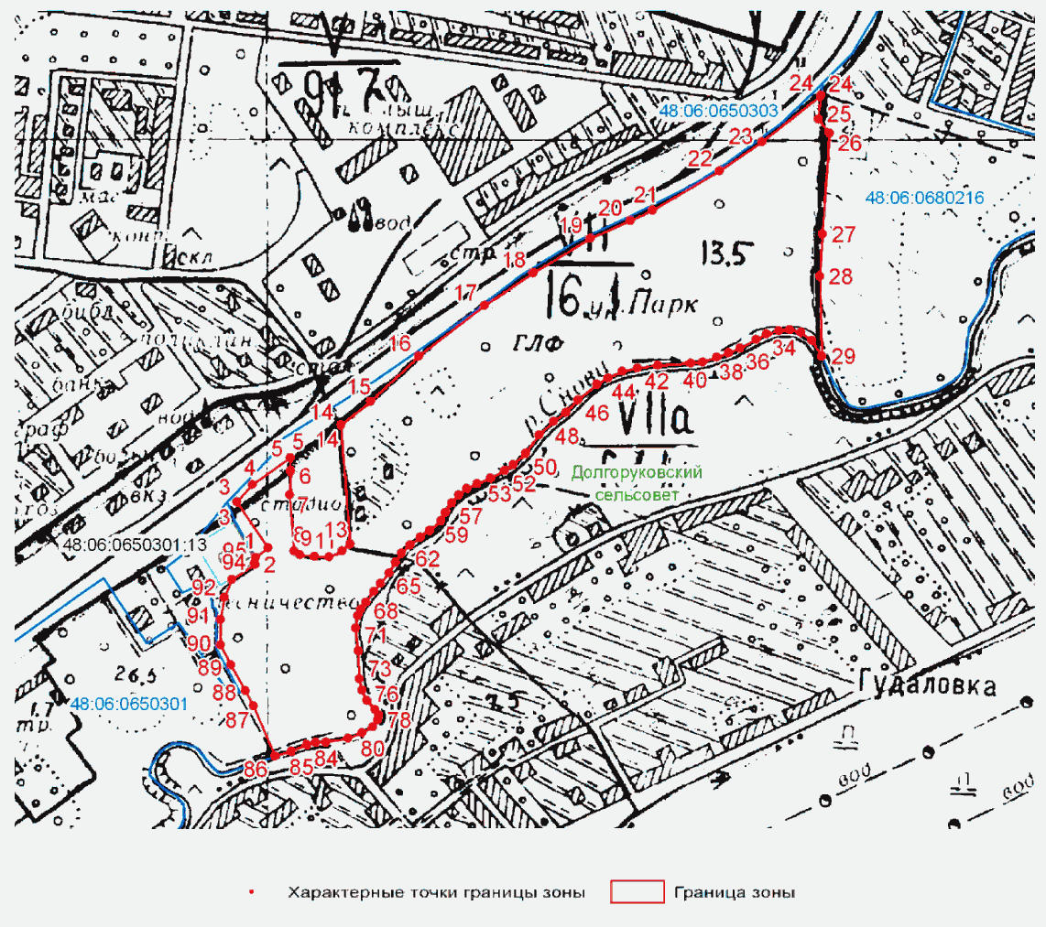

Приложение 14
к постановлению
администрации Липецкой области
"Об утверждении площади и границ
памятников природы регионального
значения "Парк в с. Пальна-Михайловка",
"Пажень", "Парк в с. Урусово", "Парк
в с. Рязанка", "Парк в с. Денисовка",
"Парк в с. Коробовка", "Парк
в с. Плеханово", "Парк в с. Аннино",
"Парк в с. Петровка", "Парк в
с. Полибино", "Парк в с. Баловнево",
"Парк в с. Трубетчино", "Парк
в с. Долгоруково", "Парк
в с. Стегаловка", "Парк в г. Ельце",
"Парк в с. Шаталовка", "Парк в с. Ключ
Жизни", "Парк в с. Воронец",
"Парк в с. Тульское",
"Нижневоргольский", "Аргамач-Пальна",
"Степи по р. Чичера", "Верхний парк",
"Нижний парк", "Балка в окр.
с. Лебяжье", "Долина р. Кривец",
"Урочища Бортки и Рябиново",
"Степь у Дубравки",
"Низовье долины р. Свишня",
"Низовья р. Ясенок"

ПЛОЩАДЬ И ГРАНИЦЫ ПАМЯТНИКА ПРИРОДЫ "ПАРК В С. СТЕГАЛОВКА"

1. Площадь территории памятника природы "Парк в с. Стегаловка" (далее - памятник природы) составляет 19,6243 га.
2. Границы зоны с особым режимом использования территории памятника природы определены в соответствии с характерными точками границ зоны с особым режимом использования, приведенными в таблице.

Сведения о характерных точках границ зоны с особым режимом
использования территории памятника природы в системе
координат МСК-48

Таблица

N  п/п | Обозначение характерных точек границ | Координаты, м
 |  | X | Y
1. | 1 | 397376,45 | 1237514,13
2. | 2 | 397438,50 | 1237594,63
3. | 3 | 397476,89 | 1237633,02
4. | 4 | 397392,43 | 1237725,16
5. | 5 | 397318,21 | 1237791,70
6. | 6 | 397200,48 | 1237892,79
7. | 7 | 397246,55 | 1237975,97
8. | 8 | 397200,48 | 1237967,01
9. | 9 | 396998,30 | 1237941,42
10. | 10 | 396825,54 | 1237919,67
11. | 11 | 396788,05 | 1237923,49
12. | 12 | 396779,13 | 1237917,52
13. | 13 | 396760,24 | 1237890,69
14. | 14 | 396744,19 | 1237866,51
15. | 15 | 396731,06 | 1237826,70
16. | 16 | 396722,65 | 1237793,88
17. | 17 | 396727,40 | 1237762,45
18. | 18 | 396725,71 | 1237738,59
19. | 19 | 396720,84 | 1237721,83
20. | 20 | 396745,27 | 1237715,76
21. | 21 | 397038,17 | 1237626,33
22. | 22 | 397223,46 | 1237564,84
23. | 23 | 397372,48 | 1237515,33
24. | 1 | 397376,45 | 1237514,13

3. Схема размещения памятника природы

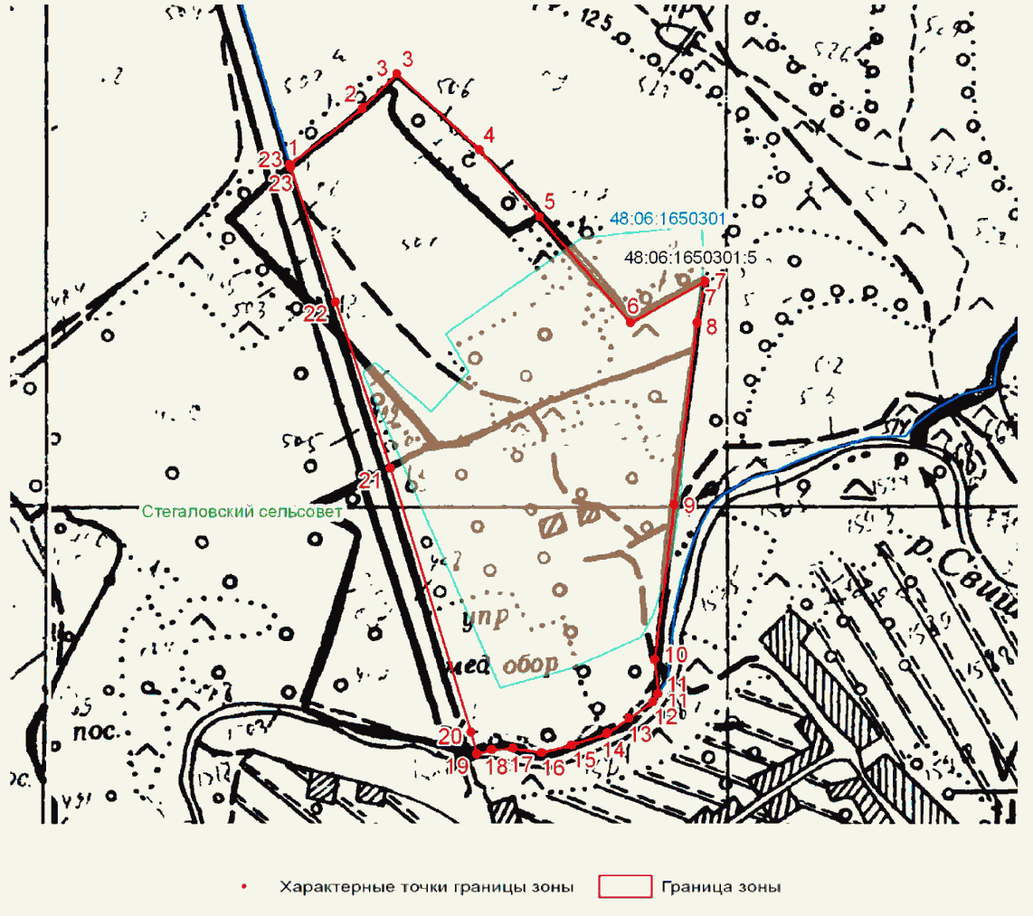

Приложение 15
к постановлению
администрации Липецкой области
"Об утверждении площади и границ
памятников природы регионального
значения "Парк в с. Пальна-Михайловка",
"Пажень", "Парк в с. Урусово", "Парк
в с. Рязанка", "Парк в с. Денисовка",
"Парк в с. Коробовка", "Парк
в с. Плеханово", "Парк в с. Аннино",
"Парк в с. Петровка", "Парк в
с. Полибино", "Парк в с. Баловнево",
"Парк в с. Трубетчино", "Парк
в с. Долгоруково", "Парк
в с. Стегаловка", "Парк в г. Ельце",
"Парк в с. Шаталовка", "Парк в с. Ключ
Жизни", "Парк в с. Воронец",
"Парк в с. Тульское",
"Нижневоргольский", "Аргамач-Пальна",
"Степи по р. Чичера", "Верхний парк",
"Нижний парк", "Балка в окр.
с. Лебяжье", "Долина р. Кривец",
"Урочища Бортки и Рябиново",
"Степь у Дубравки",
"Низовье долины р. Свишня",
"Низовья р. Ясенок"

ПЛОЩАДЬ И ГРАНИЦЫ ПАМЯТНИКА ПРИРОДЫ "ПАРК В Г. ЕЛЬЦЕ"

1. Площадь территории памятника природы "Парк в г. Ельце" (далее - памятник природы) составляет 3,1839 га.
2. Границы зоны с особым режимом использования территории памятника природы определены в соответствии с характерными точками границ зоны с особым режимом использования, приведенными в таблице.

Сведения о характерных точках границ зоны с особым режимом
использования территории памятника природы в системе
координат МСК-48

Таблица

N  п/п | Обозначение характерных точек границ | Координаты, м
 |  | X | Y
1. | 1 | 420417,84 | 1251088,62
2. | 2 | 420382,39 | 1251094,71
3. | 3 | 420382,64 | 1251095,26
4. | 4 | 420360,19 | 1251092,69
5. | 5 | 420324,04 | 1251086,44
6. | 6 | 420319,43 | 1251085,00
7. | 7 | 420318,25 | 1251084,75
8. | 8 | 420318,31 | 1251083,85
9. | 9 | 420294,09 | 1251081,97
10. | 10 | 420293,76 | 1251086,96
11. | 11 | 420284,76 | 1251086,26
12. | 12 | 420268,24 | 1251084,82
13. | 13 | 420233,91 | 1251081,83
14. | 14 | 420233,03 | 1251081,66
15. | 15 | 420234,33 | 1251074,89
16. | 16 | 420239,82 | 1251051,11
17. | 17 | 420238,44 | 1251050,63
18. | 18 | 420239,84 | 1251045,97
19. | 19 | 420170,92 | 1251033,06
20. | 20 | 420172,71 | 1251021,84
21. | 21 | 420169,76 | 1251021,51
22. | 22 | 420170,30 | 1251013,71
23. | 23 | 420170,74 | 1251013,77
24. | 24 | 420172,36 | 1251003,15
25. | 25 | 420179,08 | 1251003,82
26. | 26 | 420180,81 | 1250993,87
27. | 27 | 420172,92 | 1250992,53
28. | 28 | 420158,20 | 1250990,30
29. | 29 | 420157,61 | 1250993,38
30. | 30 | 420148,53 | 1250992,41
31. | 31 | 420140,23 | 1250991,22
32. | 32 | 420140,99 | 1250986,30
33. | 33 | 420147,73 | 1250987,29
34. | 34 | 420149,62 | 1250974,10
35. | 35 | 420142,95 | 1250973,18
36. | 36 | 420143,36 | 1250970,67
37. | 37 | 420154,89 | 1250894,97
38. | 38 | 420236,71 | 1250903,04
39. | 39 | 420235,57 | 1250919,74
40. | 40 | 420238,58 | 1250939,47
41. | 41 | 420241,13 | 1250942,69
42. | 42 | 420256,64 | 1250943,25
43. | 43 | 420262,75 | 1250943,39
44. | 44 | 420264,19 | 1250942,85
45. | 45 | 420267,39 | 1250942,91
46. | 46 | 420269,26 | 1250942,70
47. | 47 | 420278,67 | 1250942,84
48. | 48 | 420288,65 | 1250943,05
49. | 49 | 420289,68 | 1250943,47
50. | 50 | 420300,85 | 1250943,96
51. | 51 | 420304,07 | 1250971,81
52. | 52 | 420343,88 | 1250968,90
53. | 53 | 420345,47 | 1250971,86
54. | 54 | 420345,57 | 1250999,69
55. | 55 | 420371,08 | 1251001,27
56. | 56 | 420385,47 | 1251001,20
57. | 57 | 420386,19 | 1251015,32
58. | 58 | 420387,36 | 1251037,08
59. | 59 | 420411,17 | 1251038,95
60. | 60 | 420411,76 | 1251046,85
61. | 61 | 420412,69 | 1251050,81
62. | 62 | 420411,97 | 1251058,77
63. | 63 | 420413,36 | 1251062,36
64. | 64 | 420457,08 | 1251066,89
65. | 65 | 420458,04 | 1251066,76
66. | 66 | 420458,00 | 1251094,55
67. | 67 | 420456,41 | 1251094,52
68. | 68 | 420309,05 | 1251074,18
69. | 69 | 420301,94 | 1251073,51
70. | 70 | 420301,31 | 1251080,49
71. | 71 | 420308,40 | 1251081,13
72. | 1 | 420417,84 | 1251088,62

3. Схема размещения памятника природы

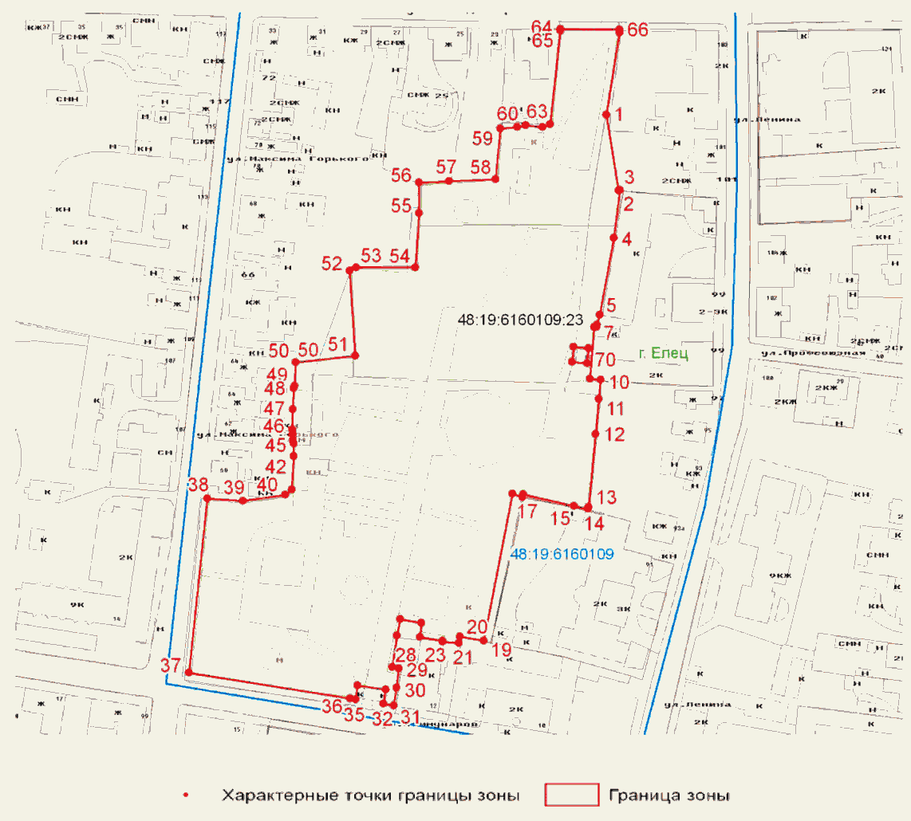

Приложение 16
к постановлению
администрации Липецкой области
"Об утверждении площади и границ
памятников природы регионального
значения "Парк в с. Пальна-Михайловка",
"Пажень", "Парк в с. Урусово", "Парк
в с. Рязанка", "Парк в с. Денисовка",
"Парк в с. Коробовка", "Парк
в с. Плеханово", "Парк в с. Аннино",
"Парк в с. Петровка", "Парк в
с. Полибино", "Парк в с. Баловнево",
"Парк в с. Трубетчино", "Парк
в с. Долгоруково", "Парк
в с. Стегаловка", "Парк в г. Ельце",
"Парк в с. Шаталовка", "Парк в с. Ключ
Жизни", "Парк в с. Воронец",
"Парк в с. Тульское",
"Нижневоргольский", "Аргамач-Пальна",
"Степи по р. Чичера", "Верхний парк",
"Нижний парк", "Балка в окр.
с. Лебяжье", "Долина р. Кривец",
"Урочища Бортки и Рябиново",
"Степь у Дубравки",
"Низовье долины р. Свишня",
"Низовья р. Ясенок"

ПЛОЩАДЬ И ГРАНИЦЫ ПАМЯТНИКА ПРИРОДЫ "ПАРК В С. ШАТАЛОВКА"

1. Площадь территории памятника природы "Парк в с. Шаталовка" (далее - памятник природы) составляет 10,4646 га.
2. Границы зоны с особым режимом использования территории памятника природы определены в соответствии с характерными точками границ зоны с особым режимом использования, приведенными в таблице.

Сведения о характерных точках границ зоны с особым режимом
использования территории памятника природы в системе
координат МСК-48

Таблица

N  п/п | Обозначение характерных точек границ | Координаты, м
 |  | X | Y
1. | 1 | 409024,50 | 1247851,87
2. | 2 | 409060,51 | 1247888,70
3. | 3 | 409176,57 | 1247785,85
4. | 4 | 409215,04 | 1247820,48
5. | 5 | 409251,98 | 1247786,62
6. | 6 | 409368,17 | 1247898,19
7. | 7 | 409517,81 | 1248034,85
8. | 8 | 409433,25 | 1248109,51
9. | 9 | 409374,06 | 1248157,80
10. | 10 | 409291,99 | 1248144,42
11. | 11 | 409200,42 | 1248125,95
12. | 12 | 409169,26 | 1248096,97
13. | 13 | 409104,63 | 1248023,10
14. | 14 | 409067,69 | 1247969,75
15. | 15 | 409031,15 | 1247899,73
16. | 16 | 409019,60 | 1247857,41
17. | 1 | 409024,50 | 1247851,87

3. Схема размещения памятника природы

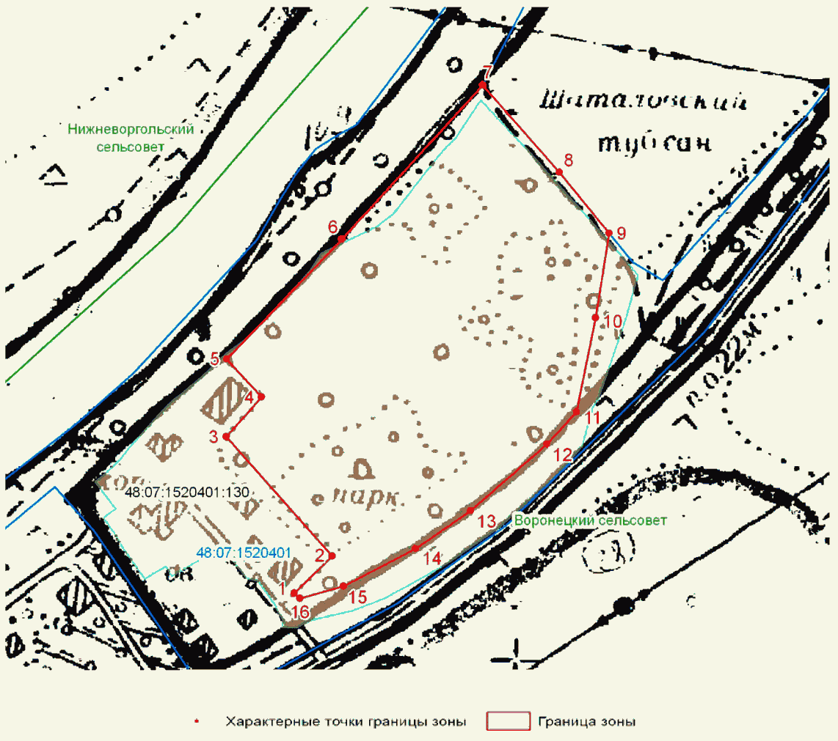

Приложение 17
к постановлению
администрации Липецкой области
"Об утверждении площади и границ
памятников природы регионального
значения "Парк в с. Пальна-Михайловка",
"Пажень", "Парк в с. Урусово", "Парк
в с. Рязанка", "Парк в с. Денисовка",
"Парк в с. Коробовка", "Парк
в с. Плеханово", "Парк в с. Аннино",
"Парк в с. Петровка", "Парк в
с. Полибино", "Парк в с. Баловнево",
"Парк в с. Трубетчино", "Парк
в с. Долгоруково", "Парк
в с. Стегаловка", "Парк в г. Ельце",
"Парк в с. Шаталовка", "Парк в с. Ключ
Жизни", "Парк в с. Воронец",
"Парк в с. Тульское",
"Нижневоргольский", "Аргамач-Пальна",
"Степи по р. Чичера", "Верхний парк",
"Нижний парк", "Балка в окр.
с. Лебяжье", "Долина р. Кривец",
"Урочища Бортки и Рябиново",
"Степь у Дубравки",
"Низовье долины р. Свишня",
"Низовья р. Ясенок"

ПЛОЩАДЬ И ГРАНИЦЫ ПАМЯТНИКА ПРИРОДЫ "ПАРК В С. КЛЮЧ ЖИЗНИ"

1. Площадь территории памятника природы "Парк в с. Ключ Жизни" (далее - памятник природы) составляет 58,2349 га.
2. Границы зоны с особым режимом использования территории памятника природы определены в соответствии с характерными точками границ зоны с особым режимом использования, приведенными в таблице.

Сведения о характерных точках границ зоны с особым режимом
использования территории памятника природы в системе
координат МСК-48

Таблица

N  п/п | Обозначение характерных точек границ | Координаты, м
 |  | X | Y
1. | 1 | 417865,16 | 1246699,51
2. | 2 | 417795,04 | 1246679,71
3. | 3 | 417756,18 | 1246640,04
4. | 4 | 417721,29 | 1246573,70
5. | 5 | 417680,94 | 1246451,99
6. | 6 | 417653,67 | 1246389,93
7. | 7 | 417609,60 | 1246305,52
8. | 8 | 417562,34 | 1246236,91
9. | 9 | 417519,99 | 1246174,30
10. | 10 | 417471,84 | 1246109,38
11. | 11 | 417460,89 | 1246093,89
12. | 12 | 417421,08 | 1246051,19
13. | 13 | 417357,17 | 1246019,97
14. | 14 | 417302,67 | 1246031,58
15. | 15 | 417207,29 | 1246050,21
16. | 16 | 417204,13 | 1246028,25
17. | 17 | 417253,92 | 1245993,54
18. | 18 | 417269,17 | 1245980,46
19. | 19 | 417278,61 | 1245962,31
20. | 20 | 417274,98 | 1245931,07
21. | 21 | 417252,46 | 1245843,18
22. | 22 | 417246,65 | 1245820,67
23. | 23 | 417233,58 | 1245803,96
24. | 24 | 417216,87 | 1245785,07
25. | 25 | 417194,35 | 1245782,17
26. | 26 | 417176,92 | 1245771,27
27. | 27 | 417177,65 | 1245761,10
28. | 28 | 417181,28 | 1245740,77
29. | 29 | 417201,62 | 1245724,79
30. | 30 | 417214,69 | 1245718,25
31. | 31 | 417222,68 | 1245704,45
32. | 32 | 417224,13 | 1245687,01
33. | 33 | 417221,23 | 1245665,95
34. | 34 | 417200,89 | 1245653,60
35. | 35 | 417192,90 | 1245647,06
36. | 36 | 417191,45 | 1245635,44
37. | 37 | 417205,25 | 1245617,28
38. | 38 | 417212,51 | 1245599,13
39. | 39 | 417211,06 | 1245562,81
40. | 40 | 417205,98 | 1245517,05
41. | 41 | 417192,90 | 1245484,36
42. | 42 | 417166,75 | 1245449,50
43. | 43 | 417153,77 | 1245420,26
44. | 44 | 417151,04 | 1245402,28
45. | 45 | 417150,50 | 1245384,30
46. | 46 | 417157,58 | 1245338,54
47. | 47 | 417160,31 | 1245285,70
48. | 48 | 417157,58 | 1245264,45
49. | 49 | 417153,75 | 1245253,93
50. | 50 | 417190,81 | 1245250,53
51. | 51 | 417184,88 | 1245185,80
52. | 52 | 417152,50 | 1245188,77
53. | 53 | 417159,22 | 1245158,22
54. | 54 | 417166,84 | 1245099,39
55. | 55 | 417161,94 | 1245051,99
56. | 56 | 417152,13 | 1245011,68
57. | 57 | 417142,33 | 1244987,71
58. | 58 | 417122,17 | 1244957,75
59. | 59 | 417113,46 | 1244939,77
60. | 60 | 417109,64 | 1244920,70
61. | 61 | 417112,37 | 1244906,00
62. | 62 | 417120,54 | 1244895,10
63. | 63 | 417138,51 | 1244878,76
64. | 64 | 417151,59 | 1244858,60
65. | 65 | 417157,04 | 1244828,64
66. | 66 | 417148,32 | 1244789,42
67. | 67 | 417143,42 | 1244761,09
68. | 68 | 417138,94 | 1244754,74
69. | 69 | 417141,27 | 1244743,14
70. | 70 | 417248,07 | 1244706,21
71. | 71 | 417265,45 | 1244734,39
72. | 72 | 417279,61 | 1244756,18
73. | 73 | 417286,15 | 1244780,70
74. | 74 | 417297,59 | 1244797,59
75. | 75 | 417310,12 | 1244803,03
76. | 76 | 417321,01 | 1244798,13
77. | 77 | 417388,02 | 1244755,64
78. | 78 | 417415,26 | 1244798,13
79. | 79 | 417328,09 | 1244868,41
80. | 80 | 417299,77 | 1244889,65
81. | 81 | 417297,59 | 1244904,91
82. | 82 | 417294,32 | 1244969,73
83. | 83 | 417295,95 | 1245042,73
84. | 84 | 417298,68 | 1245125,54
85. | 85 | 417316,11 | 1245206,16
86. | 86 | 417340,62 | 1245266,63
87. | 87 | 417347,71 | 1245302,04
88. | 88 | 417341,71 | 1245379,95
89. | 89 | 417339,54 | 1245410,45
90. | 90 | 417348,80 | 1245427,34
91. | 91 | 417362,42 | 1245446,95
92. | 92 | 417368,41 | 1245500,34
93. | 93 | 417380,94 | 1245528,67
94. | 94 | 417387,47 | 1245534,66
95. | 95 | 417403,71 | 1245532,41
96. | 96 | 417406,75 | 1245546,46
97. | 97 | 417448,53 | 1245531,00
98. | 98 | 417500,04 | 1245517,67
99. | 99 | 417501,48 | 1245570,36
100. | 100 | 417476,58 | 1245584,46
101. | 101 | 417449,20 | 1245596,23
102. | 102 | 417367,97 | 1245642,37
103. | 103 | 417363,86 | 1245662,46
104. | 104 | 417338,57 | 1245735,82
105. | 105 | 417421,50 | 1245801,08
106. | 106 | 417416,19 | 1245825,50
107. | 107 | 417338,27 | 1245800,18
108. | 108 | 417350,12 | 1245863,93
109. | 109 | 417383,25 | 1245905,80
110. | 110 | 417401,38 | 1245914,93
111. | 111 | 417418,72 | 1245938,86
112. | 112 | 417568,40 | 1246033,10
113. | 113 | 417577,18 | 1246039,35
114. | 114 | 417611,15 | 1246062,50
115. | 115 | 417672,32 | 1246082,13
116. | 116 | 417692,96 | 1246086,16
117. | 117 | 417776,28 | 1246109,04
118. | 118 | 417882,16 | 1246115,35
119. | 119 | 417884,54 | 1246114,90
120. | 120 | 417923,99 | 1246183,33
121. | 121 | 417878,55 | 1246214,87
122. | 122 | 417843,93 | 1246264,91
123. | 123 | 417847,25 | 1246285,01
124. | 124 | 417882,60 | 1246363,59
125. | 125 | 417889,85 | 1246459,55
126. | 126 | 417918,12 | 1246558,91
127. | 127 | 417976,01 | 1246686,26
128. | 128 | 417944,95 | 1246697,58
129. | 129 | 417914,54 | 1246701,88
130. | 130 | 418578,66 | 1246422,59
131. | 131 | 418521,28 | 1246432,76
132. | 132 | 418443,56 | 1246444,39
133. | 133 | 418406,52 | 1246444,39
134. | 134 | 418390,54 | 1246447,29
135. | 135 | 418373,83 | 1246462,54
136. | 136 | 418364,39 | 1246498,86
137. | 137 | 418360,76 | 1246514,12
138. | 138 | 418346,95 | 1246530,10
139. | 139 | 418328,07 | 1246556,25
140. | 140 | 418321,53 | 1246593,29
141. | 141 | 418327,34 | 1246627,43
142. | 142 | 418332,43 | 1246682,63
143. | 143 | 418332,43 | 1246724,03
144. | 144 | 418326,62 | 1246771,25
145. | 145 | 418314,99 | 1246797,40
146. | 146 | 418307,73 | 1246806,11
147. | 147 | 418295,38 | 1246805,39
148. | 148 | 418260,52 | 1246790,13
149. | 149 | 418229,28 | 1246770,52
150. | 150 | 418210,40 | 1246763,98
151. | 151 | 418190,06 | 1246767,62
152. | 152 | 418150,84 | 1246782,87
153. | 153 | 418098,54 | 1246809,02
154. | 154 | 418060,77 | 1246832,99
155. | 155 | 418037,53 | 1246857,68
156. | 156 | 418030,26 | 1246878,75
157. | 157 | 418003,49 | 1246874,83
158. | 158 | 418023,18 | 1246737,88
159. | 159 | 418044,38 | 1246723,16
160. | 160 | 418159,00 | 1246719,29
161. | 161 | 418198,09 | 1246715,89
162. | 162 | 418269,47 | 1246697,20
163. | 163 | 418293,26 | 1246661,51
164. | 164 | 418288,16 | 1246636,01
165. | 165 | 418213,27 | 1246570,25
166. | 166 | 418204,80 | 1246507,13
167. | 167 | 418208,98 | 1246473,86
168. | 168 | 418351,23 | 1246348,43
169. | 169 | 418378,17 | 1246332,38
170. | 170 | 418397,82 | 1246318,09
171. | 171 | 418391,71 | 1246299,20
172. | 172 | 418391,59 | 1246298,83
173. | 173 | 418406,93 | 1246285,73
174. | 174 | 418441,67 | 1246269,32
175. | 175 | 418460,78 | 1246260,29
176. | 176 | 418466,24 | 1246257,71
177. | 177 | 418486,48 | 1246251,21
178. | 178 | 418517,63 | 1246241,20
179. | 179 | 418504,18 | 1246171,45
180. | 180 | 418519,24 | 1246167,32
181. | 181 | 418507,03 | 1246101,91
182. | 182 | 418473,08 | 1246019,73
183. | 183 | 418444,66 | 1245982,76
184. | 184 | 418437,37 | 1245981,20
185. | 185 | 418432,38 | 1245980,13
186. | 186 | 418387,13 | 1245906,77
187. | 187 | 418345,05 | 1245850,79
188. | 188 | 418382,23 | 1245800,94
189. | 189 | 418409,60 | 1245769,89
190. | 190 | 418426,36 | 1245761,31
191. | 191 | 418447,60 | 1245758,04
192. | 192 | 418465,58 | 1245759,68
193. | 193 | 418479,81 | 1245770,85
194. | 194 | 418489,44 | 1245781,96
195. | 195 | 418492,75 | 1245793,75
196. | 196 | 418545,31 | 1245819,16
197. | 197 | 418568,11 | 1245818,51
198. | 198 | 418595,43 | 1245812,08
199. | 199 | 418587,59 | 1245836,59
200. | 200 | 418588,20 | 1245850,38
201. | 201 | 418595,25 | 1245873,98
202. | 202 | 418597,70 | 1245892,36
203. | 203 | 418581,15 | 1245927,30
204. | 204 | 418570,43 | 1245964,07
205. | 205 | 418569,82 | 1245996,55
206. | 206 | 418560,32 | 1246047,11
207. | 207 | 418562,46 | 1246100,43
208. | 208 | 418567,98 | 1246129,85
209. | 209 | 418590,65 | 1246147,32
210. | 210 | 418620,38 | 1246173,98
211. | 211 | 418630,49 | 1246205,84
212. | 212 | 418635,32 | 1246236,65
213. | 213 | 418636,05 | 1246293,30
214. | 214 | 418630,96 | 1246328,17
215. | 215 | 418623,70 | 1246368,12
216. | 216 | 418612,80 | 1246394,99
217. | 217 | 417956,59 | 1246842,58
218. | 218 | 417864,48 | 1246891,28
219. | 219 | 417862,90 | 1246887,14
220. | 220 | 417828,07 | 1246782,40
221. | 221 | 417796,76 | 1246687,94
222. | 222 | 417862,20 | 1246709,80
223. | 223 | 417915,01 | 1246713,15
224. | 224 | 417946,81 | 1246709,94
225. | 225 | 417979,55 | 1246698,73
226. | 226 | 417975,03 | 1246726,24
227. | 227 | 417958,48 | 1246810,78
228. | 1 | 417865,16 | 1246699,51

3. Схема размещения памятника природы

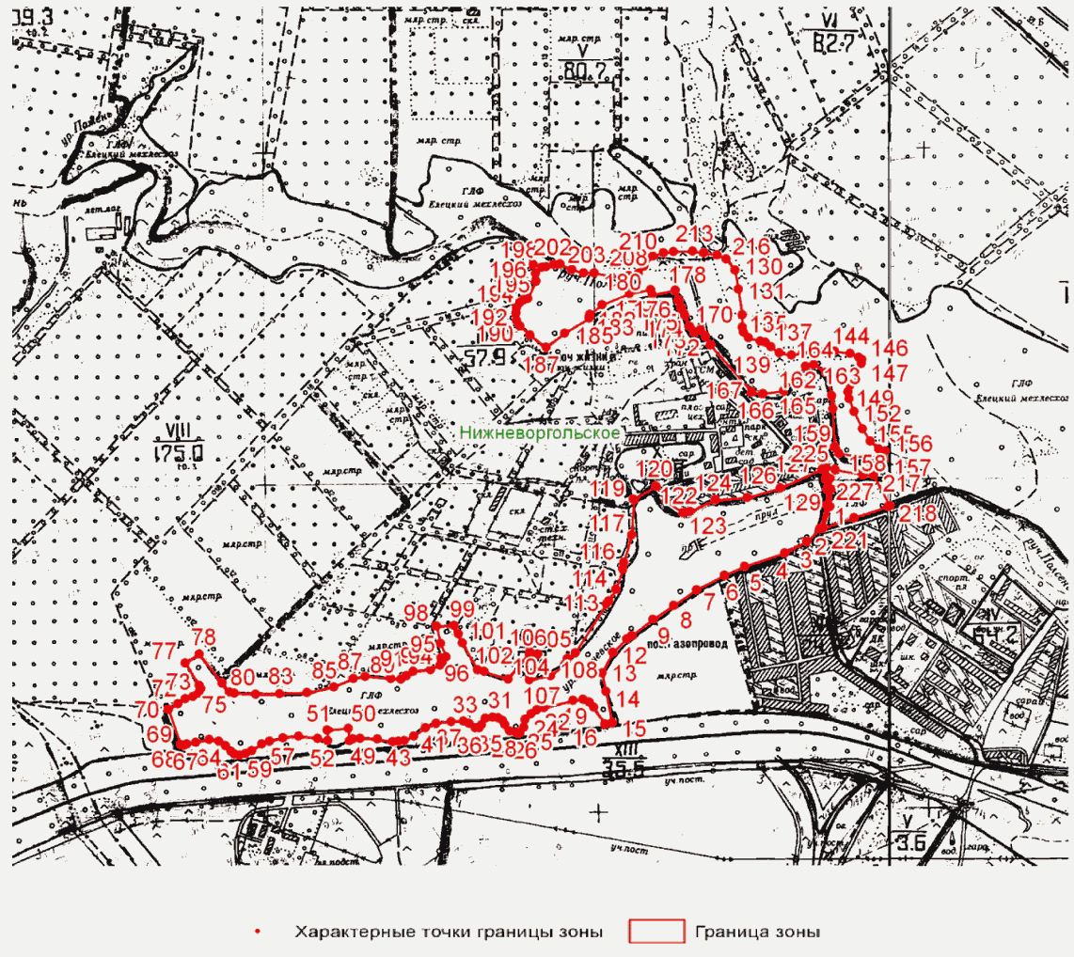

Приложение 18
к постановлению
администрации Липецкой области
"Об утверждении площади и границ
памятников природы регионального
значения "Парк в с. Пальна-Михайловка",
"Пажень", "Парк в с. Урусово", "Парк
в с. Рязанка", "Парк в с. Денисовка",
"Парк в с. Коробовка", "Парк
в с. Плеханово", "Парк в с. Аннино",
"Парк в с. Петровка", "Парк в
с. Полибино", "Парк в с. Баловнево",
"Парк в с. Трубетчино", "Парк
в с. Долгоруково", "Парк
в с. Стегаловка", "Парк в г. Ельце",
"Парк в с. Шаталовка", "Парк в с. Ключ
Жизни", "Парк в с. Воронец",
"Парк в с. Тульское",
"Нижневоргольский", "Аргамач-Пальна",
"Степи по р. Чичера", "Верхний парк",
"Нижний парк", "Балка в окр.
с. Лебяжье", "Долина р. Кривец",
"Урочища Бортки и Рябиново",
"Степь у Дубравки",
"Низовье долины р. Свишня",
"Низовья р. Ясенок"

ПЛОЩАДЬ И ГРАНИЦЫ ПАМЯТНИКА ПРИРОДЫ "ПАРК В С. ВОРОНЕЦ"

1. Площадь территории памятника природы "Парк в с. Воронец" (далее - памятник природы) составляет 9,7649 га.
2. Границы зоны с особым режимом использования территории памятника природы определены в соответствии с характерными точками границ зоны с особым режимом использования, приведенными в таблице.

Сведения о характерных точках границ зоны с особым режимом
использования территории памятника природы в системе
координат МСК-48

Таблица

N  п/п | Обозначение характерных точек границ | Координаты, м
 |  | X | Y
1. | 1 | 408288,47 | 1251366,98
2. | 2 | 408525,07 | 1251322,62
3. | 3 | 408533,73 | 1251356,34
4. | 4 | 408541,47 | 1251385,60
5. | 5 | 408511,26 | 1251404,16
6. | 6 | 408513,56 | 1251420,11
7. | 7 | 408576,67 | 1251446,10
8. | 8 | 408584,61 | 1251466,33
9. | 9 | 408579,99 | 1251480,24
10. | 10 | 408562,11 | 1251515,15
11. | 11 | 408573,43 | 1251543,74
12. | 12 | 408583,06 | 1251566,51
13. | 13 | 408571,39 | 1251587,84
14. | 14 | 408558,40 | 1251603,18
15. | 15 | 408571,41 | 1251635,19
16. | 16 | 408569,88 | 1251644,78
17. | 17 | 408571,73 | 1251659,22
18. | 18 | 408582,12 | 1251697,93
19. | 19 | 408598,92 | 1251737,51
20. | 20 | 408616,52 | 1251744,64
21. | 21 | 408638,94 | 1251731,25
22. | 22 | 408667,66 | 1251720,20
23. | 23 | 408713,36 | 1251632,03
24. | 24 | 408724,50 | 1251597,13
25. | 25 | 408756,10 | 1251578,53
26. | 26 | 408789,54 | 1251584,97
27. | 27 | 408816,35 | 1251598,14
28. | 28 | 408814,80 | 1251614,85
29. | 29 | 408807,68 | 1251628,72
30. | 30 | 408814,75 | 1251637,45
31. | 31 | 408803,66 | 1251651,20
32. | 32 | 408798,27 | 1251678,18
33. | 33 | 408786,12 | 1251704,49
34. | 34 | 408775,33 | 1251722,70
35. | 35 | 408743,63 | 1251757,78
36. | 36 | 408714,62 | 1251782,06
37. | 37 | 408678,87 | 1251809,05
38. | 38 | 408670,78 | 1251819,84
39. | 39 | 408662,01 | 1251825,23
40. | 40 | 408651,89 | 1251824,56
41. | 41 | 408643,80 | 1251818,49
42. | 42 | 408636,38 | 1251823,21
43. | 43 | 408611,42 | 1251849,52
44. | 44 | 408603,32 | 1251852,22
45. | 45 | 408572,47 | 1251811,02
46. | 46 | 408488,88 | 1251688,89
47. | 47 | 408414,03 | 1251611,19
48. | 48 | 408415,13 | 1251595,22
49. | 49 | 408388,82 | 1251556,77
50. | 50 | 408369,93 | 1251518,32
51. | 51 | 408366,71 | 1251508,46
52. | 52 | 408402,02 | 1251487,27
53. | 53 | 408383,86 | 1251446,22
54. | 54 | 408343,58 | 1251468,44
55. | 1 | 408288,47 | 1251366,98

3. Схема размещения памятника природы

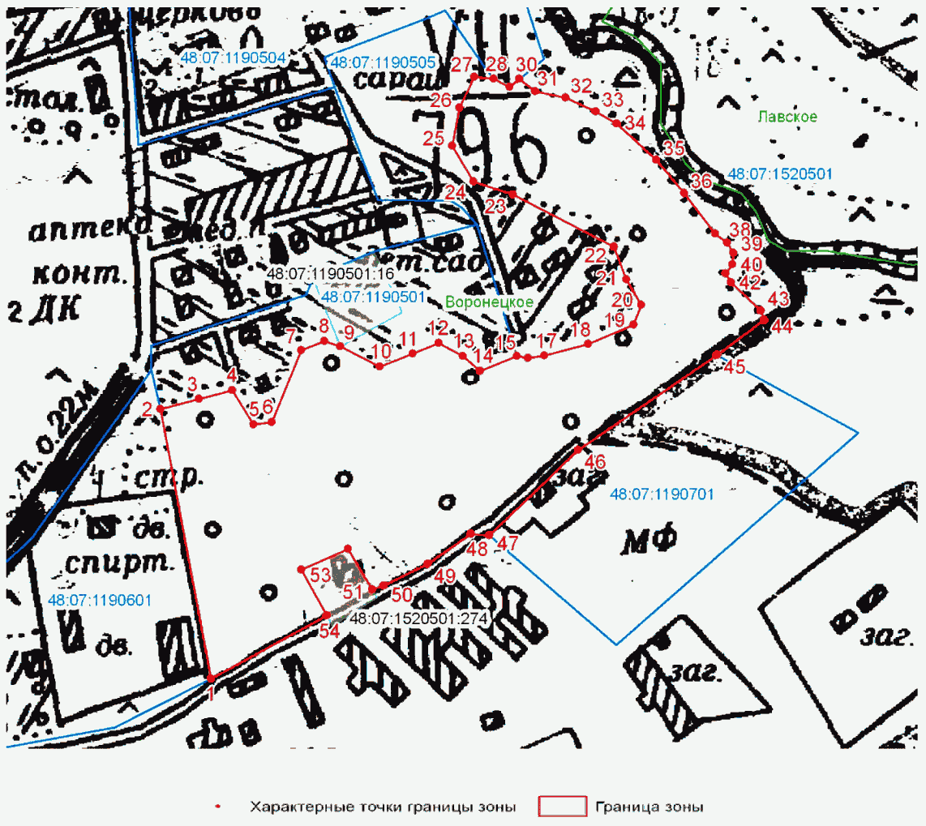

Приложение 19
к постановлению
администрации Липецкой области
"Об утверждении площади и границ
памятников природы регионального
значения "Парк в с. Пальна-Михайловка",
"Пажень", "Парк в с. Урусово", "Парк
в с. Рязанка", "Парк в с. Денисовка",
"Парк в с. Коробовка", "Парк
в с. Плеханово", "Парк в с. Аннино",
"Парк в с. Петровка", "Парк в
с. Полибино", "Парк в с. Баловнево",
"Парк в с. Трубетчино", "Парк
в с. Долгоруково", "Парк
в с. Стегаловка", "Парк в г. Ельце",
"Парк в с. Шаталовка", "Парк в с. Ключ
Жизни", "Парк в с. Воронец",
"Парк в с. Тульское",
"Нижневоргольский", "Аргамач-Пальна",
"Степи по р. Чичера", "Верхний парк",
"Нижний парк", "Балка в окр.
с. Лебяжье", "Долина р. Кривец",
"Урочища Бортки и Рябиново",
"Степь у Дубравки",
"Низовье долины р. Свишня",
"Низовья р. Ясенок"

ПЛОЩАДЬ И ГРАНИЦЫ ПАМЯТНИКА ПРИРОДЫ "ПАРК В С. ТУЛЬСКОЕ"

1. Площадь территории памятника природы "Парк в с. Тульское" (далее - памятник природы) составляет 113,66 га.
2. Границы зоны с особым режимом использования территории памятника природы определены в соответствии с характерными точками границ зоны с особым режимом использования, приведенными в таблице.

Сведения о характерных точках границ зоны с особым режимом
использования территории памятника природы в системе
координат МСК-48

Таблица

N  п/п | Обозначение характерных точек границ | Координаты, м
 |  | X | Y
1. | 1 | 377251,90 | 1242771,58
2. | 2 | 377152,96 | 1242796,32
3. | 3 | 377099,68 | 1242803,93
4. | 4 | 377088,26 | 1242752,56
5. | 5 | 377076,85 | 1242676,45
6. | 6 | 377029,28 | 1242657,42
7. | 7 | 376886,57 | 1242676,45
8. | 8 | 376753,38 | 1242720,21
9. | 9 | 376702,00 | 1242722,11
10. | 10 | 376713,42 | 1242744,95
11. | 11 | 376772,40 | 1242773,49
12. | 12 | 376800,95 | 1242805,83
13. | 13 | 376793,33 | 1242824,86
14. | 14 | 376660,14 | 1242788,71
15. | 15 | 376464,15 | 1242729,72
16. | 16 | 376353,79 | 1242739,24
17. | 17 | 376249,14 | 1242771,58
18. | 18 | 376192,06 | 1242836,28
19. | 19 | 376174,93 | 1242872,43
20. | 20 | 376077,89 | 1242872,43
21. | 21 | 376088,84 | 1242860,64
22. | 22 | 376088,66 | 1242855,64
23. | 23 | 376102,07 | 1242822,03
24. | 24 | 376140,70 | 1242770,23
25. | 25 | 376182,84 | 1242732,48
26. | 26 | 376231,13 | 1242695,61
27. | 27 | 376272,39 | 1242635,03
28. | 28 | 376284,68 | 1242598,16
29. | 29 | 376285,56 | 1242581,48
30. | 30 | 376224,10 | 1242551,63
31. | 31 | 376180,21 | 1242532,32
32. | 32 | 376177,03 | 1242520,30
33. | 33 | 376188,11 | 1242429,60
34. | 34 | 376189,86 | 1242398,87
35. | 35 | 376177,57 | 1242380,44
36. | 36 | 376138,95 | 1242361,12
37. | 37 | 376016,14 | 1242334,32
38. | 38 | 375937,13 | 1242320,40
39. | 39 | 375922,07 | 1242308,15
40. | 40 | 375676,41 | 1242271,15
41. | 41 | 375583,17 | 1242250,22
42. | 42 | 375547,02 | 1242221,68
43. | 43 | 375535,60 | 1242153,18
44. | 44 | 375514,67 | 1242136,06
45. | 45 | 375480,42 | 1242149,38
46. | 46 | 375461,39 | 1242158,89
47. | 47 | 375392,89 | 1242103,71
48. | 48 | 375417,63 | 1242058,04
49. | 49 | 375440,46 | 1242065,65
50. | 50 | 375453,78 | 1242012,38
51. | 51 | 375489,93 | 1241930,56
52. | 52 | 375524,18 | 1241846,84
53. | 53 | 375522,28 | 1241835,42
54. | 54 | 375580,62 | 1241814,40
55. | 55 | 375584,12 | 1241827,81
56. | 56 | 375595,20 | 1241832,48
57. | 57 | 375610,03 | 1241830,23
58. | 58 | 375630,20 | 1241816,15
59. | 59 | 375670,44 | 1241818,48
60. | 60 | 375703,68 | 1241825,48
61. | 61 | 375760,26 | 1241845,89
62. | 62 | 375821,50 | 1241851,72
63. | 63 | 375866,99 | 1241864,55
64. | 64 | 375878,07 | 1241894,30
65. | 65 | 375887,40 | 1241903,63
66. | 66 | 375896,15 | 1241900,13
67. | 67 | 375918,31 | 1241856,39
68. | 68 | 375934,64 | 1241845,89
69. | 69 | 375941,96 | 1241850,65
70. | 70 | 375965,03 | 1241850,75
71. | 71 | 375997,31 | 1241847,16
72. | 72 | 376018,43 | 1241839,02
73. | 73 | 376031,13 | 1241821,53
74. | 74 | 376046,19 | 1241813,78
75. | 75 | 376107,84 | 1241810,36
76. | 76 | 376138,86 | 1241814,07
77. | 77 | 376179,45 | 1241820,12
78. | 78 | 376198,99 | 1241823,00
79. | 79 | 376215,90 | 1241830,68
80. | 80 | 376270,41 | 1241855,44
81. | 81 | 376261,34 | 1241889,39
82. | 82 | 376256,08 | 1241924,22
83. | 83 | 376445,64 | 1241977,92
84. | 84 | 376464,46 | 1241940,97
85. | 85 | 376481,17 | 1241925,85
86. | 86 | 376500,31 | 1241862,06
87. | 87 | 376536,46 | 1241862,06
88. | 88 | 376620,18 | 1241886,79
89. | 89 | 376760,99 | 1241911,53
90. | 90 | 376814,26 | 1241932,46
91. | 91 | 376911,31 | 1241987,64
92. | 92 | 376981,71 | 1242044,72
93. | 93 | 377012,15 | 1242067,56
94. | 94 | 377057,82 | 1242040,92
95. | 95 | 377086,36 | 1242080,88
96. | 96 | 377183,95 | 1242244,88
97. | 97 | 377181,88 | 1242257,21
98. | 98 | 377198,39 | 1242259,97
99. | 99 | 377221,46 | 1242274,96
100. | 100 | 377223,36 | 1242314,92
101. | 101 | 377211,94 | 1242343,46
102. | 102 | 377261,42 | 1242421,47
103. | 103 | 377261,42 | 1242495,68
104. | 104 | 377246,19 | 1242607,95
105. | 105 | 377267,12 | 1242665,03
106. | 106 | 377267,12 | 1242752,56
107. | 1 | 377251,90 | 1242771,58

3. Схема размещения памятника природы

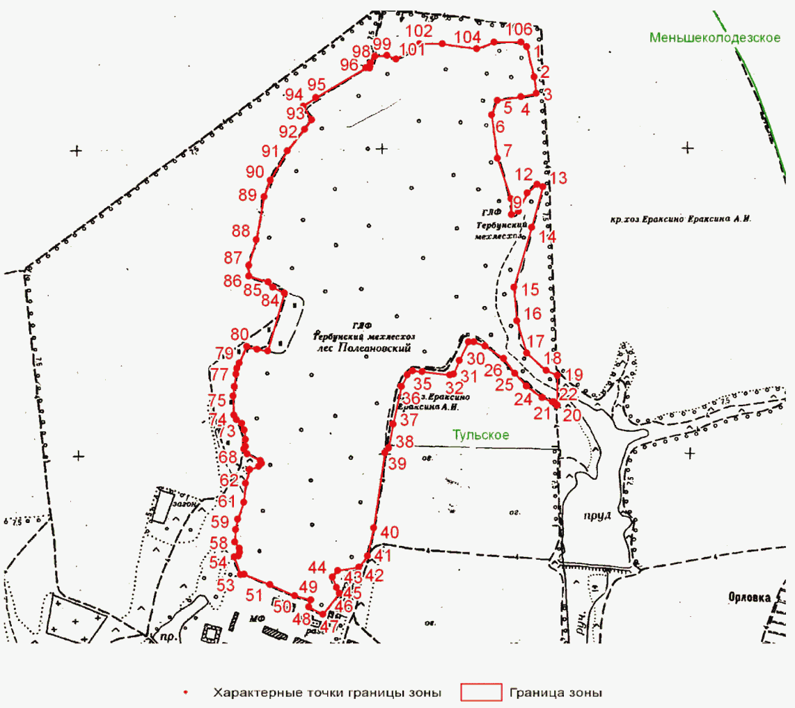

Приложение 20
к постановлению
администрации Липецкой области
"Об утверждении площади и границ
памятников природы регионального
значения "Парк в с. Пальна-Михайловка",
"Пажень", "Парк в с. Урусово", "Парк
в с. Рязанка", "Парк в с. Денисовка",
"Парк в с. Коробовка", "Парк
в с. Плеханово", "Парк в с. Аннино",
"Парк в с. Петровка", "Парк в
с. Полибино", "Парк в с. Баловнево",
"Парк в с. Трубетчино", "Парк
в с. Долгоруково", "Парк
в с. Стегаловка", "Парк в г. Ельце",
"Парк в с. Шаталовка", "Парк в с. Ключ
Жизни", "Парк в с. Воронец",
"Парк в с. Тульское",
"Нижневоргольский", "Аргамач-Пальна",
"Степи по р. Чичера", "Верхний парк",
"Нижний парк", "Балка в окр.
с. Лебяжье", "Долина р. Кривец",
"Урочища Бортки и Рябиново",
"Степь у Дубравки",
"Низовье долины р. Свишня",
"Низовья р. Ясенок"

ПЛОЩАДЬ И ГРАНИЦЫ ПАМЯТНИКА ПРИРОДЫ "НИЖНЕВОРГОЛЬСКИЙ"

1. Площадь территории памятника природы "Нижневоргольский" (далее - памятник природы) составляет 542,10 га.
2. Границы зоны с особым режимом использования территории памятника природы определены в соответствии с характерными точками границ зоны с особым режимом использования, приведенными в таблице.

Сведения о характерных точках границ зоны с особым режимом
использования территории памятника природы в системе
координат МСК-48

Таблица

N  п/п | Обозначение характерных точек границ | Координаты, м
 |  | X | Y
1. | 1 | 417912,33 | 1239302,47
2. | 2 | 417909,43 | 1239369,23
3. | 3 | 417911,16 | 1239397,47
4. | 4 | 417848,20 | 1239400,94
5. | 5 | 417613,99 | 1239087,46
6. | 6 | 417395,20 | 1239166,52
7. | 7 | 417411,45 | 1239255,90
8. | 8 | 417404,95 | 1239293,24
9. | 9 | 417369,03 | 1239364,13
10. | 10 | 417300,88 | 1239472,71
11. | 11 | 417258,38 | 1239511,20
12. | 12 | 417233,21 | 1239521,59
13. | 13 | 417188,23 | 1239383,74
14. | 14 | 417170,81 | 1239324,24
15. | 15 | 417186,78 | 1239180,58
16. | 16 | 417075,04 | 1239199,44
17. | 17 | 416908,16 | 1239215,41
18. | 18 | 416747,09 | 1239232,82
19. | 19 | 416706,46 | 1239177,68
20. | 20 | 416645,75 | 1239073,95
21. | 21 | 416547,59 | 1238994,14
22. | 22 | 416514,21 | 1238986,88
23. | 23 | 416486,64 | 1238998,49
24. | 24 | 416460,52 | 1239020,26
25. | 25 | 416422,79 | 1239046,38
26. | 26 | 416344,43 | 1239082,66
27. | 27 | 416309,60 | 1239095,72
28. | 28 | 416187,71 | 1239146,51
29. | 29 | 416074,52 | 1239208,90
30. | 30 | 416007,77 | 1239253,89
31. | 31 | 415978,75 | 1239285,81
32. | 32 | 415968,59 | 1239320,64
33. | 33 | 415965,69 | 1239372,88
34. | 34 | 415951,18 | 1239443,98
35. | 35 | 415922,16 | 1239509,28
36. | 36 | 415913,45 | 1239574,58
37. | 37 | 415914,90 | 1239663,10
38. | 38 | 415903,29 | 1239692,13
39. | 39 | 415851,05 | 1239731,31
40. | 40 | 415808,97 | 1239769,03
41. | 41 | 415803,17 | 1239800,96
42. | 42 | 415806,07 | 1239861,91
43. | 43 | 415797,36 | 1239954,78
44. | 44 | 415801,71 | 1240005,57
45. | 45 | 415819,13 | 1240046,20
46. | 46 | 415832,19 | 1240060,71
47. | 47 | 415867,01 | 1240076,67
48. | 48 | 415852,50 | 1240111,50
49. | 49 | 415817,68 | 1240181,15
50. | 50 | 415750,93 | 1240252,26
51. | 51 | 415676,92 | 1240319,01
52. | 52 | 415595,66 | 1240375,60
53. | 53 | 415585,50 | 1240400,27
54. | 54 | 415598,56 | 1240411,88
55. | 55 | 415629,03 | 1240427,84
56. | 56 | 415642,09 | 1240440,90
57. | 57 | 415631,93 | 1240455,41
58. | 58 | 415588,40 | 1240468,47
59. | 59 | 415528,91 | 1240494,59
60. | 60 | 415502,79 | 1240516,36
61. | 61 | 415489,73 | 1240538,12
62. | 62 | 415476,67 | 1240577,30
63. | 63 | 415475,21 | 1240616,48
64. | 64 | 415478,12 | 1240664,37
65. | 65 | 415475,21 | 1240706,45
66. | 66 | 415472,31 | 1240763,05
67. | 67 | 415452,00 | 1240794,97
68. | 68 | 415424,43 | 1240851,57
69. | 69 | 415421,52 | 1240864,63
70. | 70 | 415422,87 | 1240873,20
71. | 71 | 415478,58 | 1240912,99
72. | 72 | 415457,77 | 1241028,69
73. | 73 | 415412,12 | 1241106,70
74. | 74 | 415387,84 | 1241092,33
75. | 75 | 415243,84 | 1241068,02
76. | 76 | 415208,86 | 1241098,38
77. | 77 | 415186,58 | 1241075,10
78. | 78 | 415152,70 | 1241107,58
79. | 79 | 415106,44 | 1241083,19
80. | 80 | 415080,34 | 1241118,02
81. | 81 | 415055,85 | 1241158,45
82. | 82 | 415034,47 | 1241199,90
83. | 83 | 414978,73 | 1241200,29
84. | 84 | 414955,54 | 1241278,92
85. | 85 | 414945,65 | 1241318,10
86. | 86 | 414938,36 | 1241348,23
87. | 87 | 414927,40 | 1241385,45
88. | 88 | 414910,54 | 1241438,10
89. | 89 | 414900,98 | 1241494,93
90. | 90 | 414896,90 | 1241552,79
91. | 91 | 414905,44 | 1241590,93
92. | 92 | 414912,76 | 1241602,23
93. | 93 | 414921,02 | 1241602,17
94. | 94 | 415042,82 | 1241597,75
95. | 95 | 415000,73 | 1241629,19
96. | 96 | 414954,76 | 1241664,29
97. | 97 | 414891,01 | 1241943,22
98. | 98 | 414794,65 | 1241891,06
99. | 99 | 414739,58 | 1241874,40
100. | 100 | 414718,16 | 1241879,94
101. | 101 | 414711,85 | 1241929,40
102. | 102 | 414744,05 | 1241941,35
103. | 103 | 414730,47 | 1242031,33
104. | 104 | 414706,63 | 1242190,04
105. | 105 | 414647,34 | 1242341,77
106. | 106 | 414628,79 | 1242363,16
107. | 107 | 414629,70 | 1242394,11
108. | 108 | 414639,26 | 1242408,47
109. | 109 | 414628,58 | 1242476,99
110. | 110 | 414583,59 | 1242453,78
111. | 111 | 414554,57 | 1242445,07
112. | 112 | 414516,84 | 1242439,27
113. | 113 | 414495,08 | 1242443,62
114. | 114 | 414468,96 | 1242461,03
115. | 115 | 414439,93 | 1242497,31
116. | 116 | 414425,42 | 1242539,39
117. | 117 | 414400,75 | 1242601,79
118. | 118 | 414358,67 | 1242652,58
119. | 119 | 414325,30 | 1242700,47
120. | 120 | 414307,88 | 1242758,51
121. | 121 | 414301,82 | 1242822,09
122. | 122 | 414277,42 | 1242940,01
123. | 123 | 414282,63 | 1242972,59
124. | 124 | 414297,40 | 1243019,07
125. | 125 | 414295,22 | 1243039,05
126. | 126 | 414273,51 | 1243069,45
127. | 127 | 414239,63 | 1243102,46
128. | 128 | 414216,17 | 1243144,16
129. | 129 | 414197,49 | 1243194,98
130. | 130 | 414209,22 | 1243242,76
131. | 131 | 414225,15 | 1243289,46
132. | 132 | 414147,93 | 1243585,00
133. | 133 | 414140,31 | 1243613,62
134. | 134 | 414116,80 | 1243701,93
135. | 135 | 414086,41 | 1243690,49
136. | 136 | 414061,38 | 1243682,87
137. | 137 | 414045,05 | 1243669,81
138. | 138 | 414028,73 | 1243646,96
139. | 139 | 414018,93 | 1243627,37
140. | 140 | 414013,49 | 1243612,13
141. | 141 | 414009,14 | 1243601,25
142. | 142 | 413993,90 | 1243586,01
143. | 143 | 413983,02 | 1243566,42
144. | 144 | 413983,02 | 1243542,48
145. | 145 | 413981,93 | 1243510,91
146. | 146 | 413971,04 | 1243494,59
147. | 147 | 413963,42 | 1243480,44
148. | 148 | 413953,63 | 1243471,73
149. | 149 | 413938,39 | 1243465,20
150. | 150 | 413902,73 | 1243467,90
151. | 151 | 413948,90 | 1243407,87
152. | 152 | 414008,28 | 1243334,84
153. | 153 | 413941,54 | 1243301,32
154. | 154 | 413860,81 | 1243409,60
155. | 155 | 413703,91 | 1243410,02
156. | 156 | 413650,38 | 1243418,90
157. | 157 | 413588,33 | 1243467,85
158. | 158 | 413555,23 | 1243538,09
159. | 159 | 413499,47 | 1243780,49
160. | 160 | 413451,27 | 1243878,33
161. | 161 | 413567,17 | 1243949,00
162. | 162 | 413528,09 | 1244003,93
163. | 163 | 413515,03 | 1244021,34
164. | 164 | 413512,85 | 1244033,32
165. | 165 | 413522,65 | 1244043,11
166. | 166 | 413533,53 | 1244049,64
167. | 167 | 413546,59 | 1244056,17
168. | 168 | 413553,12 | 1244065,97
169. | 169 | 413547,68 | 1244076,85
170. | 170 | 413472,59 | 1244128,00
171. | 171 | 413404,02 | 1244174,80
172. | 172 | 413364,84 | 1244203,10
173. | 173 | 413298,45 | 1244225,95
174. | 174 | 413251,65 | 1244242,28
175. | 175 | 413210,30 | 1244285,81
176. | 176 | 413179,82 | 1244318,46
177. | 177 | 413160,97 | 1244349,68
178. | 178 | 413102,29 | 1244308,88
179. | 179 | 413084,18 | 1244330,18
180. | 180 | 413063,72 | 1244354,56
181. | 181 | 413027,85 | 1244378,60
182. | 182 | 413010,76 | 1244401,60
183. | 183 | 413001,24 | 1244426,28
184. | 184 | 412995,77 | 1244467,70
185. | 185 | 412992,23 | 1244531,75
186. | 186 | 412999,93 | 1244563,64
187. | 187 | 413065,51 | 1244631,64
188. | 188 | 413178,10 | 1244727,83
189. | 189 | 413262,54 | 1244771,21
190. | 190 | 413359,40 | 1244831,07
191. | 191 | 413470,41 | 1244896,37
192. | 192 | 413497,62 | 1244902,90
193. | 193 | 413536,80 | 1244907,25
194. | 194 | 413573,80 | 1244905,07
195. | 195 | 413587,99 | 1244904,59
196. | 196 | 413610,38 | 1244899,10
197. | 197 | 413625,60 | 1244894,67
198. | 198 | 413661,85 | 1244888,40
199. | 199 | 413698,47 | 1244884,15
200. | 200 | 413718,47 | 1244899,96
201. | 201 | 413716,23 | 1244936,58
202. | 202 | 413701,45 | 1244951,75
203. | 203 | 413664,13 | 1244958,40
204. | 204 | 413578,15 | 1244951,87
205. | 205 | 413493,26 | 1244940,99
206. | 206 | 413368,11 | 1244905,07
207. | 207 | 413297,36 | 1244878,95
208. | 208 | 413260,36 | 1244862,63
209. | 209 | 413244,04 | 1244856,10
210. | 210 | 413228,49 | 1244843,67
211. | 211 | 413210,88 | 1244841,76
212. | 212 | 413136,09 | 1244803,65
213. | 213 | 413099,43 | 1244789,73
214. | 214 | 413024,64 | 1244735,94
215. | 215 | 412989,75 | 1244705,94
216. | 216 | 412936,01 | 1244648,70
217. | 217 | 412919,71 | 1244634,08
218. | 218 | 412902,30 | 1244591,63
219. | 219 | 412885,97 | 1244552,45
220. | 220 | 412881,62 | 1244461,03
221. | 221 | 412877,27 | 1244397,91
222. | 222 | 412879,44 | 1244297,78
223. | 223 | 412879,44 | 1244255,34
224. | 224 | 412891,41 | 1244212,89
225. | 225 | 412906,65 | 1244185,68
226. | 226 | 412938,21 | 1244147,59
227. | 227 | 412974,13 | 1244101,88
228. | 228 | 413025,28 | 1244070,32
229. | 229 | 413076,43 | 1244044,20
230. | 230 | 413130,85 | 1244020,25
231. | 231 | 413174,38 | 1244006,11
232. | 232 | 413190,19 | 1243999,24
233. | 233 | 413228,49 | 1244041,18
234. | 234 | 413263,32 | 1244004,21
235. | 235 | 413301,14 | 1243963,74
236. | 236 | 413314,78 | 1243973,91
237. | 237 | 413358,65 | 1243951,74
238. | 238 | 413413,27 | 1243910,75
239. | 239 | 413487,26 | 1243795,84
240. | 240 | 413510,30 | 1243687,53
241. | 241 | 413515,02 | 1243654,90
242. | 242 | 413504,60 | 1243650,06
243. | 243 | 413572,64 | 1243447,66
244. | 244 | 413646,29 | 1243399,31
245. | 245 | 413815,79 | 1243398,27
246. | 246 | 413874,12 | 1243374,84
247. | 247 | 413988,30 | 1243056,50
248. | 248 | 414000,85 | 1242995,40
249. | 249 | 414097,45 | 1242730,70
250. | 250 | 414207,94 | 1242575,41
251. | 251 | 414068,25 | 1242449,64
252. | 252 | 414095,90 | 1242447,01
253. | 253 | 414122,99 | 1242392,83
254. | 254 | 414146,20 | 1242247,72
255. | 255 | 414136,53 | 1242185,80
256. | 256 | 414119,12 | 1242067,78
257. | 257 | 414101,70 | 1241986,52
258. | 258 | 414098,62 | 1241961,00
259. | 259 | 414071,41 | 1241915,29
260. | 260 | 414042,03 | 1241870,67
261. | 261 | 413987,61 | 1241804,28
262. | 262 | 413922,31 | 1241732,45
263. | 263 | 413871,16 | 1241667,15
264. | 264 | 413815,65 | 1241587,70
265. | 265 | 413739,47 | 1241469,08
266. | 266 | 413699,20 | 1241397,24
267. | 267 | 413689,41 | 1241363,51
268. | 268 | 413683,96 | 1241341,74
269. | 269 | 413704,64 | 1241293,85
270. | 270 | 413722,06 | 1241254,67
271. | 271 | 413729,67 | 1241220,93
272. | 272 | 413732,94 | 1241188,28
273. | 273 | 413743,82 | 1241149,10
274. | 274 | 413756,88 | 1241119,72
275. | 275 | 413791,71 | 1241067,48
276. | 276 | 413837,42 | 1241006,53
277. | 277 | 413871,16 | 1240969,53
278. | 278 | 413901,63 | 1240941,23
279. | 279 | 413923,40 | 1240922,73
280. | 280 | 413979,99 | 1240933,61
281. | 281 | 414018,08 | 1240957,56
282. | 282 | 414051,82 | 1240970,62
283. | 283 | 414076,85 | 1240960,82
284. | 284 | 414129,09 | 1240917,29
285. | 285 | 414167,19 | 1240885,73
286. | 286 | 414203,10 | 1240854,17
287. | 287 | 414243,37 | 1240835,66
288. | 288 | 414310,85 | 1240814,99
289. | 289 | 414369,62 | 1240809,54
290. | 290 | 414407,23 | 1240810,95
291. | 291 | 414456,70 | 1240817,77
292. | 292 | 414500,22 | 1240810,63
293. | 293 | 414539,40 | 1240800,84
294. | 294 | 414583,25 | 1240776,98
295. | 295 | 414682,13 | 1240766,07
296. | 296 | 414686,09 | 1240689,17
297. | 297 | 414691,39 | 1240678,76
298. | 298 | 414786,25 | 1240678,88
299. | 299 | 414788,35 | 1240637,45
300. | 300 | 414819,06 | 1240105,08
301. | 301 | 414914,54 | 1240077,19
302. | 302 | 414986,40 | 1240110,92
303. | 303 | 415040,65 | 1240088,92
304. | 304 | 415194,60 | 1239989,21
305. | 305 | 415191,67 | 1239923,23
306. | 306 | 415175,54 | 1239868,97
307. | 307 | 415213,67 | 1239912,96
308. | 308 | 415256,19 | 1239984,81
309. | 309 | 415304,58 | 1240015,61
310. | 310 | 415320,71 | 1240005,34
311. | 311 | 415338,31 | 1239968,69
312. | 312 | 415333,91 | 1239886,57
313. | 313 | 415361,76 | 1239786,86
314. | 314 | 415376,43 | 1239687,15
315. | 315 | 415373,49 | 1239607,97
316. | 316 | 415322,18 | 1239541,98
317. | 317 | 415267,27 | 1239502,63
318. | 318 | 415255,94 | 1239494,51
319. | 319 | 415234,20 | 1239478,93
320. | 320 | 415254,73 | 1239423,21
321. | 321 | 415257,66 | 1239371,89
322. | 322 | 415234,20 | 1239295,64
323. | 323 | 415225,39 | 1239263,38
324. | 324 | 415228,29 | 1239250,76
325. | 325 | 415186,11 | 1239213,25
326. | 326 | 415182,22 | 1239192,52
327. | 327 | 415191,29 | 1239154,95
328. | 328 | 415204,25 | 1239139,41
329. | 329 | 415222,38 | 1239140,70
330. | 330 | 415292,34 | 1239183,45
331. | 331 | 415318,25 | 1239217,13
332. | 332 | 415322,14 | 1239249,52
333. | 333 | 415397,98 | 1239374,75
334. | 334 | 415419,04 | 1239393,61
335. | 335 | 415437,23 | 1239395,41
336. | 336 | 415477,38 | 1239350,38
337. | 337 | 415521,57 | 1239201,57
338. | 338 | 415557,05 | 1239116,27
339. | 339 | 415575,12 | 1239050,48
340. | 340 | 415595,61 | 1239025,74
341. | 341 | 415652,32 | 1238977,51
342. | 342 | 415697,77 | 1238895,83
343. | 343 | 415729,55 | 1238798,90
344. | 344 | 415726,32 | 1238767,61
345. | 345 | 415664,14 | 1238714,49
346. | 346 | 415633,05 | 1238705,42
347. | 347 | 415570,87 | 1238700,24
348. | 348 | 415518,88 | 1238694,29
349. | 349 | 415464,02 | 1238652,64
350. | 350 | 415421,36 | 1238593,71
351. | 351 | 415408,15 | 1238561,21
352. | 352 | 415412,21 | 1238537,84
353. | 353 | 415422,37 | 1238521,59
354. | 354 | 415424,40 | 1238548,00
355. | 355 | 415448,79 | 1238574,41
356. | 356 | 415504,66 | 1238628,25
357. | 357 | 415526,18 | 1238636,85
358. | 358 | 415542,45 | 1238634,10
359. | 359 | 415568,07 | 1238612,01
360. | 360 | 415658,75 | 1238543,78
361. | 361 | 415682,28 | 1238538,31
362. | 362 | 415725,78 | 1238552,16
363. | 363 | 415754,51 | 1238543,78
364. | 364 | 415774,56 | 1238519,84
365. | 365 | 415780,73 | 1238494,26
366. | 366 | 415761,30 | 1238430,78
367. | 367 | 415814,41 | 1238397,10
368. | 368 | 415875,30 | 1238346,58
369. | 369 | 415905,10 | 1238336,21
370. | 370 | 415932,30 | 1238371,19
371. | 371 | 415954,32 | 1238377,67
372. | 372 | 415973,57 | 1238370,18
373. | 373 | 415978,94 | 1238349,17
374. | 374 | 415977,64 | 1238320,67
375. | 375 | 415975,05 | 1238303,83
376. | 376 | 415985,42 | 1238298,65
377. | 377 | 416028,63 | 1238342,98
378. | 378 | 416074,12 | 1238380,39
379. | 379 | 416097,17 | 1238413,60
380. | 380 | 416122,30 | 1238424,38
381. | 381 | 416133,38 | 1238406,12
382. | 382 | 416131,58 | 1238387,57
383. | 383 | 416113,03 | 1238344,77
384. | 384 | 416084,90 | 1238296,59
385. | 385 | 416096,63 | 1238288,78
386. | 386 | 416130,67 | 1238326,51
387. | 387 | 416169,88 | 1238354,35
388. | 388 | 416191,73 | 1238352,85
389. | 389 | 416210,28 | 1238345,37
390. | 390 | 416234,52 | 1238323,23
391. | 391 | 416238,12 | 1238293,60
392. | 392 | 416229,44 | 1238265,17
393. | 393 | 416212,98 | 1238240,33
394. | 394 | 416167,26 | 1238174,76
395. | 395 | 416151,98 | 1238146,81
396. | 396 | 416176,86 | 1238159,19
397. | 397 | 416263,49 | 1238248,31
398. | 398 | 416277,82 | 1238274,84
399. | 399 | 416347,28 | 1238440,80
400. | 400 | 416368,06 | 1238465,36
401. | 401 | 416391,27 | 1238478,48
402. | 402 | 416421,39 | 1238482,08
403. | 403 | 416462,44 | 1238474,51
404. | 404 | 416479,87 | 1238454,68
405. | 405 | 416624,71 | 1238444,70
406. | 406 | 416628,24 | 1238431,58
407. | 407 | 416648,59 | 1238464,18
408. | 408 | 416661,65 | 1238487,03
409. | 409 | 416677,98 | 1238489,21
410. | 410 | 416694,30 | 1238478,33
411. | 411 | 416705,18 | 1238453,30
412. | 412 | 416721,51 | 1238440,24
413. | 413 | 416785,72 | 1238409,76
414. | 414 | 416805,31 | 1238393,44
415. | 415 | 416978,36 | 1238054,97
416. | 416 | 417001,21 | 1238035,38
417. | 417 | 417014,27 | 1238001,64
418. | 418 | 417031,69 | 1237909,13
419. | 419 | 417032,77 | 1237868,86
420. | 420 | 417037,13 | 1237810,09
421. | 421 | 417030,60 | 1237787,24
422. | 422 | 417024,07 | 1237763,29
423. | 423 | 417024,07 | 1237743,70
424. | 424 | 417027,33 | 1237732,82
425. | 425 | 416980,53 | 1237716,49
426. | 426 | 416945,71 | 1237703,43
427. | 427 | 416935,91 | 1237683,84
428. | 428 | 416942,44 | 1237641,40
429. | 429 | 416966,39 | 1237585,89
430. | 430 | 416975,69 | 1237558,15
431. | 431 | 416988,39 | 1237564,18
432. | 432 | 416969,58 | 1237430,00
433. | 433 | 417101,58 | 1237335,00
434. | 434 | 417123,58 | 1237267,99
435. | 435 | 417163,51 | 1237193,28
436. | 436 | 417181,47 | 1237164,71
437. | 437 | 417170,86 | 1237154,91
438. | 438 | 417152,90 | 1237146,75
439. | 439 | 417137,39 | 1237138,59
440. | 440 | 417143,92 | 1236973,70
441. | 441 | 417155,35 | 1236780,25
442. | 442 | 417230,44 | 1236873,31
443. | 443 | 417273,70 | 1236917,38
444. | 444 | 417280,83 | 1236937,25
445. | 445 | 417309,23 | 1237001,14
446. | 446 | 417341,18 | 1237095,42
447. | 447 | 417360,56 | 1237092,25
448. | 448 | 417357,73 | 1237030,28
449. | 449 | 417362,42 | 1236986,76
450. | 450 | 417404,69 | 1236990,08
451. | 451 | 417457,63 | 1237002,89
452. | 452 | 417490,34 | 1237011,44
453. | 453 | 417524,66 | 1237038,82
454. | 454 | 417588,39 | 1237145,04
455. | 455 | 417589,14 | 1237202,96
456. | 456 | 417452,61 | 1237206,28
457. | 457 | 417390,56 | 1237405,72
458. | 458 | 417382,56 | 1237468,02
459. | 459 | 417390,30 | 1237587,98
460. | 460 | 417390,30 | 1237721,48
461. | 461 | 417390,30 | 1237789,20
462. | 462 | 417394,17 | 1237812,42
463. | 463 | 417404,87 | 1237831,32
464. | 464 | 417421,56 | 1237893,46
465. | 465 | 417436,52 | 1237902,83
466. | 466 | 417451,41 | 1237905,43
467. | 467 | 417467,58 | 1237894,48
468. | 468 | 417471,64 | 1237894,45
469. | 469 | 417482,61 | 1237914,68
470. | 470 | 417494,84 | 1237921,36
471. | 471 | 417509,71 | 1237918,54
472. | 472 | 417584,32 | 1237880,07
473. | 473 | 417639,45 | 1237999,48
474. | 474 | 417697,75 | 1238132,36
475. | 475 | 417503,30 | 1238047,62
476. | 476 | 417496,77 | 1238128,16
477. | 477 | 417486,98 | 1238291,41
478. | 478 | 417463,03 | 1238475,34
479. | 479 | 417451,06 | 1238588,53
480. | 480 | 417448,88 | 1238632,06
481. | 481 | 417495,68 | 1238637,50
482. | 482 | 417491,33 | 1238703,89
483. | 483 | 417489,64 | 1238728,67
484. | 484 | 417337,97 | 1238652,96
485. | 485 | 417335,79 | 1238663,59
486. | 486 | 417639,74 | 1238812,49
487. | 487 | 417711,57 | 1238840,26
488. | 488 | 417847,91 | 1238918,90
489. | 489 | 417852,84 | 1239039,82
490. | 490 | 417873,15 | 1239167,52
491. | 491 | 417886,21 | 1239242,98
492. | 492 | 414573,39 | 1242061,00
493. | 493 | 414569,81 | 1242111,51
494. | 494 | 414669,67 | 1242116,74
495. | 495 | 414672,59 | 1242067,86
496. | 496 | 414390,74 | 1242017,84
497. | 497 | 414320,45 | 1241907,88
498. | 498 | 414211,67 | 1241781,06
499. | 499 | 414080,86 | 1241687,91
500. | 500 | 414009,87 | 1241757,05
501. | 501 | 414094,98 | 1241860,56
502. | 502 | 414261,52 | 1242045,69
503. | 503 | 414361,93 | 1242158,76
504. | 504 | 414355,05 | 1242264,04
505. | 505 | 414357,64 | 1242283,98
506. | 506 | 414386,80 | 1242290,11
507. | 507 | 414401,48 | 1242279,68
508. | 508 | 414408,02 | 1242246,93
509. | 509 | 414399,21 | 1242202,70
510. | 510 | 414463,33 | 1242205,82
511. | 511 | 414460,97 | 1242193,85
512. | 512 | 414400,79 | 1242187,64
513. | 513 | 413998,84 | 1241762,97
514. | 514 | 414073,84 | 1241693,19
515. | 515 | 413983,35 | 1241617,48
516. | 516 | 413898,79 | 1241475,69
517. | 517 | 413914,90 | 1241384,15
518. | 518 | 414002,22 | 1241265,87
519. | 519 | 414232,27 | 1240989,30
520. | 520 | 414353,24 | 1240882,14
521. | 521 | 414310,44 | 1240870,88
522. | 522 | 414245,10 | 1240899,07
523. | 523 | 414124,15 | 1241016,93
524. | 524 | 414084,05 | 1241070,18
525. | 525 | 414004,74 | 1241128,05
526. | 526 | 413795,03 | 1241253,96
527. | 527 | 413758,16 | 1241360,59
528. | 528 | 413758,71 | 1241405,49
529. | 529 | 413765,94 | 1241457,09
530. | 530 | 413810,52 | 1241531,96
531. | 1 | 417912,33 | 1239302,47

3. Схема размещения памятника природы

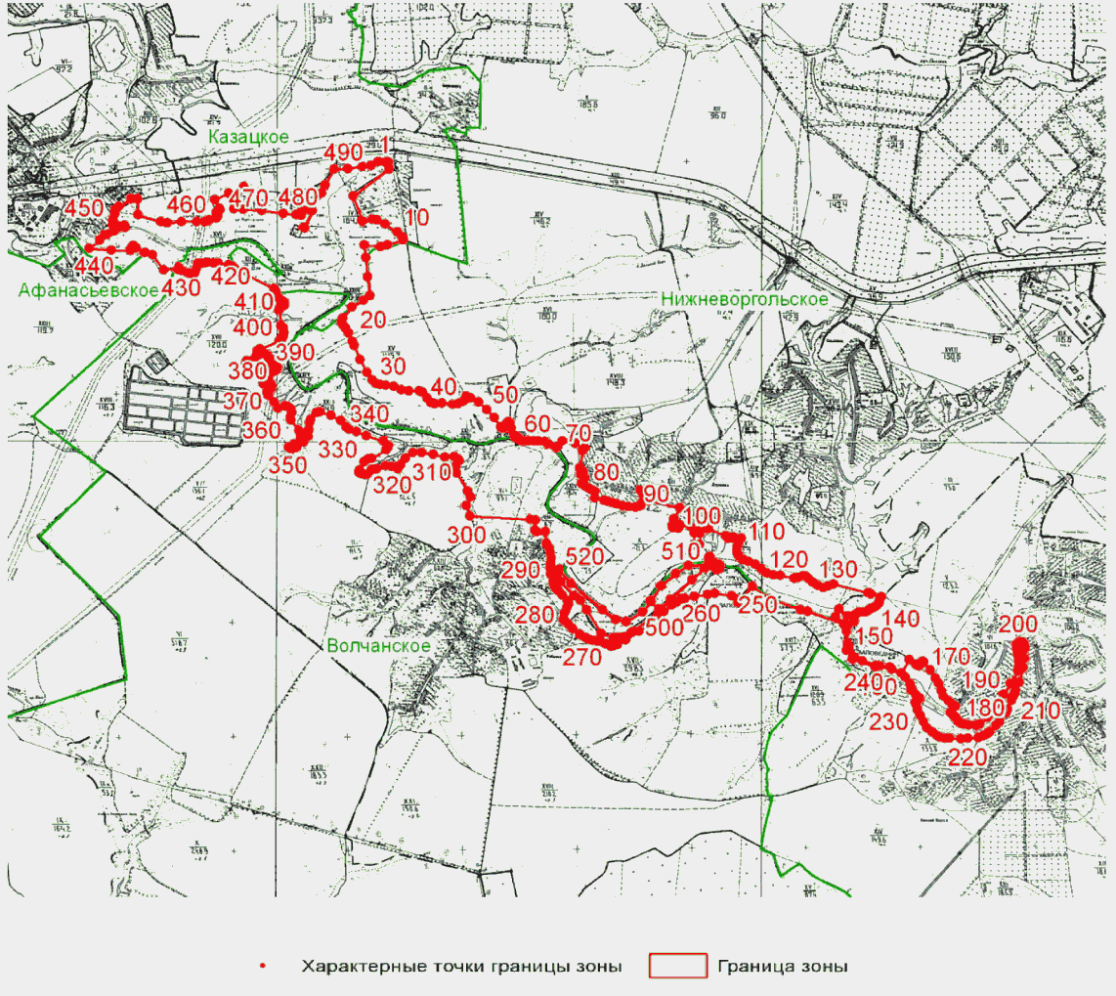

Приложение 21
к постановлению
администрации Липецкой области
"Об утверждении площади и границ
памятников природы регионального
значения "Парк в с. Пальна-Михайловка",
"Пажень", "Парк в с. Урусово", "Парк
в с. Рязанка", "Парк в с. Денисовка",
"Парк в с. Коробовка", "Парк
в с. Плеханово", "Парк в с. Аннино",
"Парк в с. Петровка", "Парк в
с. Полибино", "Парк в с. Баловнево",
"Парк в с. Трубетчино", "Парк
в с. Долгоруково", "Парк
в с. Стегаловка", "Парк в г. Ельце",
"Парк в с. Шаталовка", "Парк в с. Ключ
Жизни", "Парк в с. Воронец",
"Парк в с. Тульское",
"Нижневоргольский", "Аргамач-Пальна",
"Степи по р. Чичера", "Верхний парк",
"Нижний парк", "Балка в окр.
с. Лебяжье", "Долина р. Кривец",
"Урочища Бортки и Рябиново",
"Степь у Дубравки",
"Низовье долины р. Свишня",
"Низовья р. Ясенок"

ПЛОЩАДЬ И ГРАНИЦЫ ПАМЯТНИКА ПРИРОДЫ "АРГАМАЧ-ПАЛЬНА"

1. Площадь территории памятника природы "Аргамач-Пальна" (далее - памятник природы) составляет 136,89 га.
2. Границы зоны с особым режимом использования территории памятника природы определены в соответствии с характерными точками границ зоны с особым режимом использования, приведенными в таблице.

Сведения о характерных точках границ зоны с особым режимом
использования территории памятника природы в системе
координат МСК-48

Таблица

N  п/п | Обозначение характерных точек границ | Координаты, м
 |  | X | Y
1. | 1 | 426244,01 | 1258173,17
2. | 2 | 426397,86 | 1258218,09
3. | 3 | 426536,39 | 1258295,05
4. | 4 | 426662,32 | 1258279,65
5. | 5 | 426723,89 | 1258331,43
6. | 6 | 426735,08 | 1258335,62
7. | 7 | 426768,66 | 1258352,41
8. | 8 | 426791,05 | 1258365,01
9. | 9 | 426823,23 | 1258379,00
10. | 10 | 426841,42 | 1258379,00
11. | 11 | 426870,81 | 1258374,80
12. | 12 | 426907,19 | 1258377,60
13. | 13 | 426949,17 | 1258386,00
14. | 14 | 426975,75 | 1258388,80
15. | 15 | 427000,94 | 1258394,39
16. | 16 | 427069,50 | 1258408,38
17. | 17 | 427061,11 | 1258450,36
18. | 18 | 427044,31 | 1258490,94
19. | 19 | 427023,33 | 1258528,72
20. | 20 | 426998,14 | 1258572,10
21. | 21 | 426981,35 | 1258593,09
22. | 22 | 426971,55 | 1258622,47
23. | 23 | 426972,95 | 1258688,24
24. | 24 | 426967,36 | 1258767,99
25. | 25 | 426947,77 | 1258805,77
26. | 26 | 426922,58 | 1258832,36
27. | 27 | 426916,98 | 1258853,35
28. | 28 | 426916,98 | 1258877,13
29. | 29 | 426937,97 | 1258895,32
30. | 30 | 426988,34 | 1258899,52
31. | 31 | 427059,71 | 1258902,32
32. | 32 | 427112,88 | 1258895,32
33. | 33 | 427168,85 | 1258864,54
34. | 34 | 427192,64 | 1258864,54
35. | 35 | 427215,02 | 1258881,33
36. | 36 | 427243,01 | 1258882,73
37. | 37 | 427268,19 | 1258882,73
38. | 38 | 427289,18 | 1258886,93
39. | 39 | 427335,36 | 1258930,31
40. | 40 | 427333,96 | 1258954,09
41. | 41 | 427304,58 | 1258982,08
42. | 42 | 427266,80 | 1258991,87
43. | 43 | 427236,01 | 1258949,90
44. | 44 | 427208,03 | 1258937,30
45. | 45 | 427173,05 | 1258935,90
46. | 46 | 427135,27 | 1258941,50
47. | 47 | 427122,67 | 1258958,29
48. | 48 | 427115,68 | 1258969,49
49. | 49 | 427129,67 | 1258983,48
50. | 50 | 427147,86 | 1258991,87
51. | 51 | 427181,44 | 1259021,26
52. | 52 | 427210,83 | 1259040,85
53. | 53 | 427210,83 | 1259050,64
54. | 54 | 427194,03 | 1259059,04
55. | 55 | 427178,64 | 1259047,84
56. | 56 | 427131,07 | 1259022,66
57. | 57 | 427103,08 | 1259008,66
58. | 58 | 427061,11 | 1258994,67
59. | 59 | 427030,32 | 1258997,47
60. | 60 | 426984,15 | 1259011,46
61. | 61 | 426963,16 | 1259025,46
62. | 62 | 426950,56 | 1259046,44
63. | 63 | 426947,77 | 1259070,23
64. | 64 | 426946,37 | 1259092,62
65. | 65 | 426974,35 | 1259141,59
66. | 66 | 427021,93 | 1259210,16
67. | 67 | 427016,78 | 1259295,24
68. | 68 | 426976,29 | 1259368,29
69. | 69 | 426933,39 | 1259454,09
70. | 70 | 426918,82 | 1259467,57
71. | 71 | 426894,06 | 1259464,82
72. | 72 | 426838,42 | 1259367,82
73. | 73 | 426819,58 | 1259350,16
74. | 74 | 426772,36 | 1259321,49
75. | 75 | 426706,52 | 1259316,01
76. | 76 | 426660,59 | 1259321,89
77. | 77 | 426569,91 | 1259350,16
78. | 78 | 426498,07 | 1259337,20
79. | 79 | 426463,92 | 1259340,74
80. | 80 | 426434,47 | 1259346,63
81. | 81 | 426386,19 | 1259351,34
82. | 82 | 426340,26 | 1259338,72
83. | 83 | 426312,70 | 1259323,73
84. | 84 | 426297,70 | 1259315,51
85. | 85 | 426286,10 | 1259315,02
86. | 86 | 426275,46 | 1259319,86
87. | 87 | 426259,56 | 1259333,49
88. | 88 | 426213,21 | 1259432,21
89. | 89 | 426203,48 | 1259473,93
90. | 90 | 426205,68 | 1259502,78
91. | 91 | 426213,33 | 1259514,14
92. | 92 | 426239,05 | 1259517,73
93. | 93 | 426279,03 | 1259515,64
94. | 94 | 426203,48 | 1259604,40
95. | 95 | 426216,92 | 1259646,35
96. | 96 | 426230,51 | 1259652,24
97. | 97 | 426203,66 | 1259724,76
98. | 98 | 426171,43 | 1259766,38
99. | 99 | 426055,27 | 1259848,99
100. | 100 | 425980,76 | 1259867,79
101. | 101 | 425896,17 | 1259846,97
102. | 102 | 425855,87 | 1259852,34
103. | 103 | 425782,02 | 1259888,60
104. | 104 | 425736,36 | 1259953,05
105. | 105 | 425736,37 | 1259981,26
106. | 106 | 425663,86 | 1260077,94
107. | 107 | 425650,42 | 1260165,23
108. | 108 | 425595,13 | 1260216,05
109. | 109 | 425543,96 | 1260311,64
110. | 110 | 425524,39 | 1260291,99
111. | 111 | 425242,27 | 1260163,72
112. | 112 | 425309,09 | 1260007,93
113. | 113 | 425400,44 | 1259765,73
114. | 114 | 425436,46 | 1259691,12
115. | 115 | 425523,68 | 1259661,62
116. | 116 | 425582,00 | 1259617,09
117. | 117 | 425693,17 | 1259617,37
118. | 118 | 425791,12 | 1259612,76
119. | 119 | 425912,39 | 1259572,01
120. | 120 | 425900,12 | 1259436,78
121. | 121 | 425892,49 | 1259208,44
122. | 122 | 425910,82 | 1259119,87
123. | 123 | 425867,53 | 1259108,20
124. | 124 | 426220,32 | 1258852,65
125. | 125 | 426243,53 | 1258730,64
126. | 126 | 426246,66 | 1258638,28
127. | 127 | 426270,20 | 1258576,32
128. | 128 | 426260,92 | 1258508,65
129. | 129 | 426243,12 | 1258459,93
130. | 130 | 426257,72 | 1258380,52
131. | 131 | 426249,94 | 1258273,10
132. | 132 | 426252,33 | 1258214,65
133. | 1 | 426244,01 | 1258173,17

3. Схема размещения памятника природы

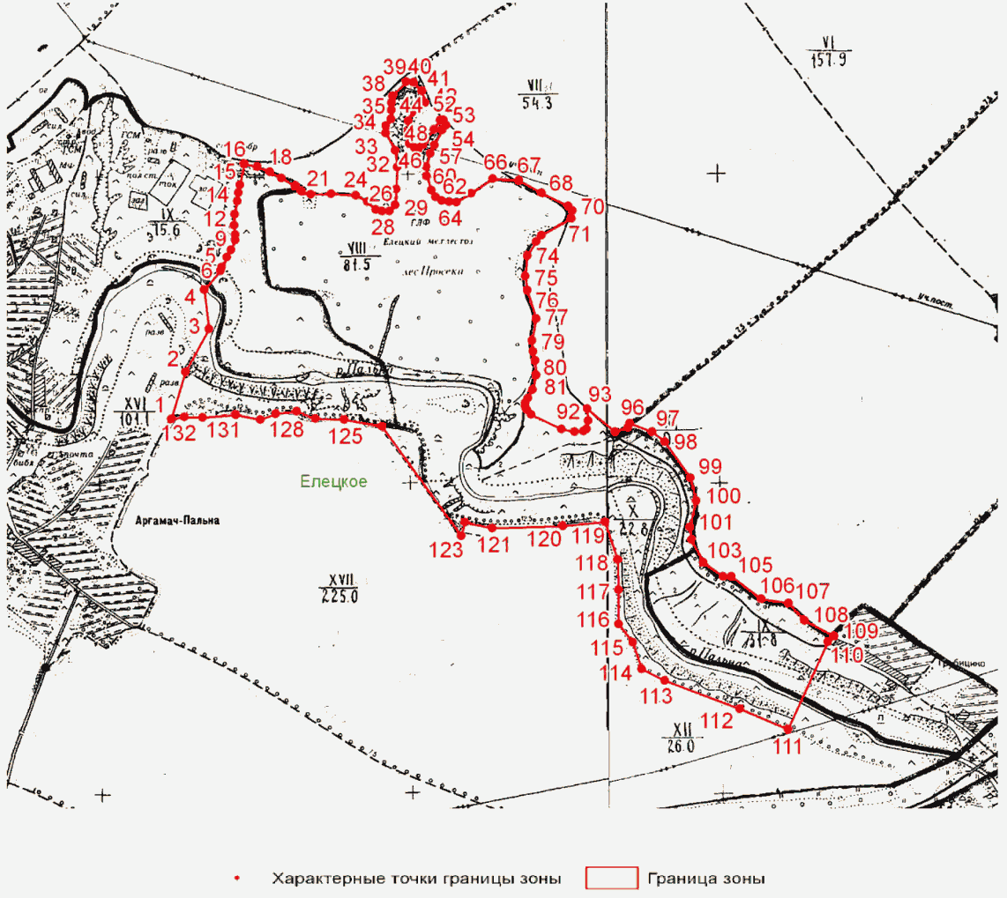

Приложение 22
к постановлению
администрации Липецкой области
"Об утверждении площади и границ
памятников природы регионального
значения "Парк в с. Пальна-Михайловка",
"Пажень", "Парк в с. Урусово", "Парк
в с. Рязанка", "Парк в с. Денисовка",
"Парк в с. Коробовка", "Парк
в с. Плеханово", "Парк в с. Аннино",
"Парк в с. Петровка", "Парк в
с. Полибино", "Парк в с. Баловнево",
"Парк в с. Трубетчино", "Парк
в с. Долгоруково", "Парк
в с. Стегаловка", "Парк в г. Ельце",
"Парк в с. Шаталовка", "Парк в с. Ключ
Жизни", "Парк в с. Воронец",
"Парк в с. Тульское",
"Нижневоргольский", "Аргамач-Пальна",
"Степи по р. Чичера", "Верхний парк",
"Нижний парк", "Балка в окр.
с. Лебяжье", "Долина р. Кривец",
"Урочища Бортки и Рябиново",
"Степь у Дубравки",
"Низовье долины р. Свишня",
"Низовья р. Ясенок"

ПЛОЩАДЬ И ГРАНИЦЫ ПАМЯТНИКА ПРИРОДЫ "СТЕПИ ПО Р. ЧИЧЕРА"

1. Площадь территории памятника природы "Степи по р. Чичера" (далее - памятник природы) составляет 91,4173 га.
2. Границы зоны с особым режимом использования территории памятника природы определены в соответствии с характерными точками границ зоны с особым режимом использования, приведенными в таблице.

Сведения о характерных точках границ зоны с особым режимом
использования территории памятника природы в системе
координат МСК-48

Таблица

N  п/п | Обозначение характерных точек границ | Координаты, м
 |  | X | Y
1. | 1 | 418589,77 | 1266971,89
2. | 2 | 418586,14 | 1266983,99
3. | 3 | 418563,66 | 1267048,42
4. | 4 | 418526,94 | 1267063,42
5. | 5 | 418501,34 | 1267068,20
6. | 6 | 418461,86 | 1267063,88
7. | 7 | 418418,55 | 1267075,70
8. | 8 | 418362,34 | 1267121,46
9. | 9 | 418332,84 | 1267132,85
10. | 10 | 418270,49 | 1267149,07
11. | 11 | 418217,33 | 1267161,94
12. | 12 | 418198,39 | 1267179,83
13. | 13 | 418184,82 | 1267212,80
14. | 14 | 418185,64 | 1267235,15
15. | 15 | 418233,26 | 1267274,25
16. | 16 | 418285,51 | 1267318,59
17. | 17 | 418332,48 | 1267359,01
18. | 18 | 418338,52 | 1267377,38
19. | 19 | 418312,83 | 1267370,33
20. | 20 | 418224,43 | 1267327,90
21. | 21 | 418170,32 | 1267300,01
22. | 22 | 418119,58 | 1267283,28
23. | 23 | 418098,57 | 1267286,72
24. | 24 | 418084,88 | 1267303,91
25. | 25 | 418085,18 | 1267345,99
26. | 26 | 418090,42 | 1267434,70
27. | 27 | 418096,05 | 1267487,26
28. | 28 | 418098,91 | 1267518,80
29. | 29 | 418093,18 | 1267545,79
30. | 30 | 418080,75 | 1267553,77
31. | 31 | 418064,32 | 1267553,89
32. | 32 | 418053,05 | 1267540,82
33. | 33 | 418051,64 | 1267527,68
34. | 34 | 418043,47 | 1267488,29
35. | 35 | 418030,81 | 1267464,71
36. | 36 | 418024,77 | 1267447,66
37. | 37 | 418023,92 | 1267421,37
38. | 38 | 418023,61 | 1267377,98
39. | 39 | 418018,19 | 1267354,35
40. | 40 | 418004,21 | 1267330,78
41. | 41 | 417968,50 | 1267301,78
42. | 42 | 417942,74 | 1267284,87
43. | 43 | 417899,28 | 1267274,66
44. | 44 | 417822,27 | 1267263,38
45. | 45 | 417792,03 | 1267263,60
46. | 46 | 417761,80 | 1267265,13
47. | 47 | 417738,93 | 1267284,36
48. | 48 | 417721,36 | 1267309,46
49. | 49 | 417691,75 | 1267306,72
50. | 50 | 417635,85 | 1267303,83
51. | 51 | 417587,27 | 1267314,04
52. | 52 | 417553,06 | 1267310,34
53. | 53 | 417528,68 | 1267303,28
54. | 54 | 417493,91 | 1267314,05
55. | 55 | 417362,15 | 1267367,25
56. | 56 | 417291,51 | 1267418,38
57. | 57 | 417266,14 | 1267457,35
58. | 58 | 417263,16 | 1267500,11
59. | 59 | 417282,93 | 1267597,93
60. | 60 | 417286,97 | 1267795,79
61. | 61 | 417276,17 | 1267757,08
62. | 62 | 417261,92 | 1267694,72
63. | 63 | 417247,58 | 1267619,54
64. | 64 | 417228,12 | 1267564,46
65. | 65 | 417206,77 | 1267520,56
66. | 66 | 417184,90 | 1267495,73
67. | 67 | 417155,93 | 1267490,68
68. | 68 | 417089,51 | 1267487,87
69. | 69 | 417025,62 | 1267471,89
70. | 70 | 416965,05 | 1267458,84
71. | 71 | 416906,59 | 1267466,49
72. | 72 | 416865,79 | 1267460,87
73. | 73 | 416785,27 | 1267418,05
74. | 74 | 416729,15 | 1267384,26
75. | 75 | 416706,83 | 1267389,03
76. | 76 | 416688,76 | 1267436,16
77. | 77 | 416650,80 | 1267460,76
78. | 78 | 416585,48 | 1267520,39
79. | 79 | 416552,17 | 1267551,53
80. | 80 | 416517,68 | 1267600,43
81. | 81 | 416476,05 | 1267662,53
82. | 82 | 416463,82 | 1267700,42
83. | 83 | 416433,89 | 1267744,02
84. | 84 | 416417,85 | 1267799,36
85. | 85 | 416408,34 | 1267848,08
86. | 86 | 416406,60 | 1267881,62
87. | 87 | 416394,81 | 1267887,62
88. | 88 | 416357,28 | 1267878,69
89. | 89 | 416338,27 | 1267886,71
90. | 90 | 416303,68 | 1267923,12
91. | 91 | 416288,77 | 1267952,81
92. | 92 | 416248,14 | 1267971,51
93. | 93 | 416223,31 | 1267992,40
94. | 94 | 416188,72 | 1268028,14
95. | 95 | 416177,68 | 1268047,29
96. | 96 | 416179,78 | 1268064,37
97. | 97 | 416181,86 | 1268080,13
98. | 98 | 416174,09 | 1268096,62
99. | 99 | 416154,43 | 1268105,31
100. | 100 | 416120,37 | 1268123,96
101. | 101 | 416115,20 | 1268136,49
102. | 102 | 416119,24 | 1268149,61
103. | 103 | 416144,40 | 1268173,76
104. | 104 | 416183,55 | 1268224,10
105. | 105 | 416245,10 | 1268282,17
106. | 106 | 416271,59 | 1268308,94
107. | 107 | 416259,13 | 1268312,97
108. | 108 | 416228,79 | 1268299,38
109. | 109 | 416193,80 | 1268279,58
110. | 110 | 416123,79 | 1268234,06
111. | 111 | 416099,40 | 1268225,03
112. | 112 | 416073,80 | 1268230,47
113. | 113 | 416043,04 | 1268251,07
114. | 114 | 416012,33 | 1268277,59
115. | 115 | 415985,43 | 1268285,01
116. | 116 | 415948,68 | 1268294,15
117. | 117 | 415896,93 | 1268320,16
118. | 118 | 415864,95 | 1268353,92
119. | 119 | 415845,48 | 1268388,24
120. | 120 | 415823,27 | 1268409,44
121. | 121 | 415785,92 | 1268426,80
122. | 122 | 415760,41 | 1268444,08
123. | 123 | 415726,44 | 1268475,22
124. | 124 | 415691,64 | 1268480,73
125. | 125 | 415665,40 | 1268489,79
126. | 126 | 415563,83 | 1268536,54
127. | 127 | 415489,17 | 1268576,52
128. | 128 | 415452,85 | 1268641,44
129. | 129 | 415396,35 | 1268680,45
130. | 130 | 415364,07 | 1268697,94
131. | 131 | 415315,65 | 1268712,74
132. | 132 | 415279,33 | 1268728,88
133. | 133 | 415241,66 | 1268762,51
134. | 134 | 415221,49 | 1268790,75
135. | 135 | 415214,76 | 1268819,00
136. | 136 | 415218,80 | 1268835,14
137. | 137 | 415226,87 | 1268851,28
138. | 138 | 415221,49 | 1268867,43
139. | 139 | 415186,51 | 1268886,26
140. | 140 | 415162,30 | 1268899,71
141. | 141 | 415136,74 | 1268954,86
142. | 142 | 415119,26 | 1269007,32
143. | 143 | 415105,81 | 1269094,75
144. | 144 | 415091,01 | 1269168,73
145. | 145 | 415097,73 | 1269188,91
146. | 146 | 415105,81 | 1269206,40
147. | 147 | 415119,26 | 1269226,57
148. | 148 | 415123,29 | 1269241,37
149. | 149 | 415116,57 | 1269245,41
150. | 150 | 415081,59 | 1269249,44
151. | 151 | 415057,38 | 1269257,51
152. | 152 | 414969,95 | 1269431,03
153. | 153 | 414924,21 | 1269539,99
154. | 154 | 414901,35 | 1269597,83
155. | 155 | 414877,13 | 1269726,96
156. | 156 | 414871,75 | 1269779,42
157. | 157 | 414856,96 | 1269895,10
158. | 158 | 414858,30 | 1269936,80
159. | 159 | 414874,44 | 1269963,71
160. | 160 | 414913,45 | 1269991,95
161. | 161 | 414955,15 | 1270016,17
162. | 162 | 415007,61 | 1270037,69
163. | 163 | 415026,44 | 1270057,87
164. | 164 | 415034,51 | 1270069,97
165. | 165 | 415041,24 | 1270084,77
166. | 166 | 415029,13 | 1270096,87
167. | 167 | 414996,85 | 1270087,46
168. | 168 | 414917,49 | 1270049,79
169. | 169 | 414856,96 | 1270032,31
170. | 170 | 414787,01 | 1270032,31
171. | 171 | 414748,00 | 1270041,72
172. | 172 | 414710,34 | 1270076,70
173. | 173 | 414596,00 | 1270217,94
174. | 174 | 414515,29 | 1270357,83
175. | 175 | 414430,55 | 1270516,55
176. | 176 | 414400,96 | 1270591,88
177. | 177 | 414406,34 | 1270609,37
178. | 178 | 414427,86 | 1270630,89
179. | 179 | 414483,01 | 1270638,96
180. | 180 | 414583,89 | 1270644,34
181. | 181 | 414665,95 | 1270648,38
182. | 182 | 414742,62 | 1270660,48
183. | 183 | 414769,52 | 1270659,14
184. | 184 | 414799,12 | 1270664,52
185. | 185 | 414809,88 | 1270680,66
186. | 186 | 414800,46 | 1270698,15
187. | 187 | 414768,18 | 1270704,87
188. | 188 | 414691,51 | 1270716,98
189. | 189 | 414668,64 | 1270708,91
190. | 190 | 414632,32 | 1270696,80
191. | 191 | 414561,03 | 1270684,70
192. | 192 | 414469,56 | 1270663,17
193. | 193 | 414433,24 | 1270652,41
194. | 194 | 414398,27 | 1270657,79
195. | 195 | 414376,74 | 1270657,79
196. | 196 | 414259,72 | 1270489,65
197. | 197 | 414325,63 | 1270414,32
198. | 198 | 414341,77 | 1270384,73
199. | 199 | 414347,15 | 1270356,48
200. | 200 | 414358,11 | 1270338,14
201. | 201 | 414368,01 | 1270328,24
202. | 202 | 414332,60 | 1270294,72
203. | 203 | 414336,68 | 1270240,97
204. | 204 | 414429,25 | 1270120,23
205. | 205 | 414538,02 | 1269935,28
206. | 206 | 414614,26 | 1269917,55
207. | 207 | 414689,58 | 1269863,70
208. | 208 | 414691,20 | 1269862,07
209. | 209 | 414692,21 | 1269860,01
210. | 210 | 414749,39 | 1269667,46
211. | 211 | 414734,65 | 1269586,03
212. | 212 | 414763,73 | 1269502,43
213. | 213 | 414874,11 | 1269327,91
214. | 214 | 414875,06 | 1269325,54
215. | 215 | 414875,09 | 1269322,98
216. | 216 | 414863,86 | 1269257,84
217. | 217 | 414862,57 | 1269254,84
218. | 218 | 414887,93 | 1269230,17
219. | 219 | 415014,20 | 1269019,27
220. | 220 | 415098,79 | 1268810,16
221. | 221 | 415094,09 | 1268758,46
222. | 222 | 415127,08 | 1268724,59
223. | 223 | 415155,40 | 1268658,73
224. | 224 | 415167,11 | 1268631,49
225. | 225 | 415221,06 | 1268604,84
226. | 226 | 415265,46 | 1268462,53
227. | 227 | 415379,15 | 1268458,75
228. | 228 | 415389,62 | 1268446,39
229. | 229 | 415438,78 | 1268425,66
230. | 230 | 415453,28 | 1268430,16
231. | 231 | 415473,80 | 1268449,74
232. | 232 | 415487,13 | 1268475,28
233. | 233 | 415500,97 | 1268479,46
234. | 234 | 415517,28 | 1268461,59
235. | 235 | 415517,65 | 1268421,48
236. | 236 | 415535,25 | 1268400,98
237. | 237 | 415564,90 | 1268381,59
238. | 238 | 415637,68 | 1268335,83
239. | 239 | 415696,64 | 1268270,19
240. | 240 | 415733,44 | 1268267,83
241. | 241 | 415780,68 | 1268254,60
242. | 242 | 415805,82 | 1268239,17
243. | 243 | 415823,99 | 1268205,38
244. | 244 | 415832,88 | 1268199,01
245. | 245 | 415871,27 | 1268198,73
246. | 246 | 415900,16 | 1268192,74
247. | 247 | 415932,15 | 1268180,41
248. | 248 | 415966,18 | 1268158,08
249. | 249 | 415982,84 | 1268134,03
250. | 250 | 415985,83 | 1268110,87
251. | 251 | 415992,48 | 1268084,00
252. | 252 | 416006,50 | 1268059,18
253. | 253 | 416018,51 | 1268046,47
254. | 254 | 416046,71 | 1268018,39
255. | 255 | 416058,23 | 1268011,47
256. | 256 | 416085,28 | 1267969,73
257. | 257 | 416099,80 | 1267940,70
258. | 258 | 416109,04 | 1267909,07
259. | 259 | 416121,54 | 1267891,63
260. | 260 | 416148,25 | 1267875,92
261. | 261 | 416179,20 | 1267864,13
262. | 262 | 416192,26 | 1267851,94
263. | 263 | 416200,54 | 1267832,95
264. | 264 | 416192,48 | 1267808,81
265. | 265 | 416179,69 | 1267785,23
266. | 266 | 416178,58 | 1267777,35
267. | 267 | 416180,08 | 1267766,82
268. | 268 | 416186,91 | 1267765,20
269. | 269 | 416197,44 | 1267766,70
270. | 270 | 416261,71 | 1267781,49
271. | 271 | 416272,20 | 1267777,73
272. | 272 | 416281,09 | 1267769,26
273. | 273 | 416318,12 | 1267725,86
274. | 274 | 416350,31 | 1267666,99
275. | 275 | 416364,26 | 1267631,65
276. | 276 | 416366,68 | 1267602,71
277. | 277 | 416362,80 | 1267575,38
278. | 278 | 416360,54 | 1267553,31
279. | 279 | 416365,21 | 1267544,34
280. | 280 | 416372,05 | 1267544,29
281. | 281 | 416379,97 | 1267548,96
282. | 282 | 416386,33 | 1267555,76
283. | 283 | 416409,64 | 1267579,78
284. | 284 | 416419,13 | 1267582,87
285. | 285 | 416426,46 | 1267578,09
286. | 286 | 416430,07 | 1267568,07
287. | 287 | 416433,03 | 1267540,17
288. | 288 | 416439,72 | 1267519,61
289. | 289 | 416448,56 | 1267504,82
290. | 290 | 416461,08 | 1267490,53
291. | 291 | 416494,03 | 1267465,57
292. | 292 | 416523,26 | 1267433,81
293. | 293 | 416548,82 | 1267404,44
294. | 294 | 416586,98 | 1267370,50
295. | 295 | 416623,01 | 1267335,01
296. | 296 | 416655,35 | 1267296,38
297. | 297 | 416672,52 | 1267270,49
298. | 298 | 416677,15 | 1267259,27
299. | 299 | 416805,56 | 1267316,48
300. | 300 | 416805,05 | 1267334,08
301. | 301 | 416815,69 | 1267350,44
302. | 302 | 416832,85 | 1267360,18
303. | 303 | 416863,74 | 1267357,99
304. | 304 | 416885,45 | 1267361,12
305. | 305 | 416921,69 | 1267371,06
306. | 306 | 416984,91 | 1267387,04
307. | 307 | 417043,47 | 1267392,54
308. | 308 | 417119,09 | 1267394,63
309. | 309 | 417192,69 | 1267389,83
310. | 310 | 417235,28 | 1267369,80
311. | 311 | 417256,13 | 1267343,36
312. | 312 | 417271,79 | 1267326,81
313. | 313 | 417284,21 | 1267316,86
314. | 314 | 417331,44 | 1267302,71
315. | 315 | 417411,44 | 1267273,22
316. | 316 | 417455,98 | 1267249,23
317. | 317 | 417470,35 | 1267236,31
318. | 318 | 417480,76 | 1267221,11
319. | 319 | 417486,39 | 1267181,62
320. | 320 | 417488,79 | 1267148,74
321. | 321 | 417497,28 | 1267140,79
322. | 322 | 417506,46 | 1267138,09
323. | 323 | 417526,81 | 1267132,69
324. | 324 | 417569,45 | 1267120,55
325. | 325 | 417603,55 | 1267107,81
326. | 326 | 417612,00 | 1267094,60
327. | 327 | 417621,06 | 1267074,16
328. | 328 | 417629,52 | 1267062,26
329. | 329 | 417636,81 | 1267069,44
330. | 330 | 417638,18 | 1267077,98
331. | 331 | 417635,08 | 1267103,64
332. | 332 | 417641,90 | 1267138,44
333. | 333 | 417656,45 | 1267150,17
334. | 334 | 417672,22 | 1267148,74
335. | 335 | 417691,24 | 1267143,35
336. | 336 | 417712,86 | 1267131,69
337. | 337 | 417742,85 | 1267096,63
338. | 338 | 417764,28 | 1267059,66
339. | 339 | 417785,60 | 1267007,57
340. | 340 | 417797,17 | 1266969,35
341. | 341 | 417802,89 | 1266941,70
342. | 342 | 417812,60 | 1266921,91
343. | 343 | 417818,58 | 1266930,41
344. | 344 | 417820,03 | 1266949,47
345. | 345 | 417818,41 | 1266998,13
346. | 346 | 417809,58 | 1267050,13
347. | 347 | 417801,30 | 1267087,66
348. | 348 | 417783,77 | 1267119,35
349. | 349 | 417772,07 | 1267138,49
350. | 350 | 417768,29 | 1267160,88
351. | 351 | 417780,87 | 1267173,28
352. | 352 | 417805,93 | 1267183,62
353. | 353 | 417837,54 | 1267191,28
354. | 354 | 417866,47 | 1267192,39
355. | 355 | 417911,08 | 1267178,92
356. | 356 | 417952,25 | 1267143,78
357. | 357 | 417978,97 | 1267111,05
358. | 358 | 418017,54 | 1267079,87
359. | 359 | 418026,74 | 1267079,15
360. | 360 | 418026,77 | 1267083,09
361. | 361 | 418017,67 | 1267098,28
362. | 362 | 417998,22 | 1267135,89
363. | 363 | 417981,42 | 1267177,43
364. | 364 | 417975,67 | 1267201,14
365. | 365 | 417984,96 | 1267212,91
366. | 366 | 418008,04 | 1267222,61
367. | 367 | 418024,46 | 1267219,86
368. | 368 | 418056,59 | 1267207,80
369. | 369 | 418090,58 | 1267181,26
370. | 370 | 418124,49 | 1267142,23
371. | 371 | 418163,01 | 1267103,82
372. | 372 | 418188,56 | 1267091,15
373. | 373 | 418225,94 | 1267078,39
374. | 374 | 418259,34 | 1267060,07
375. | 375 | 418287,46 | 1267038,83
376. | 376 | 418307,13 | 1267032,11
377. | 377 | 418356,40 | 1267026,50
378. | 378 | 418410,83 | 1267006,39
379. | 379 | 418448,88 | 1266994,94
380. | 380 | 418487,65 | 1266993,35
381. | 381 | 418537,55 | 1266983,79
382. | 382 | 418579,09 | 1266970,72
383. | 1 | 418589,77 | 1266971,89

3. Схема размещения памятника природы

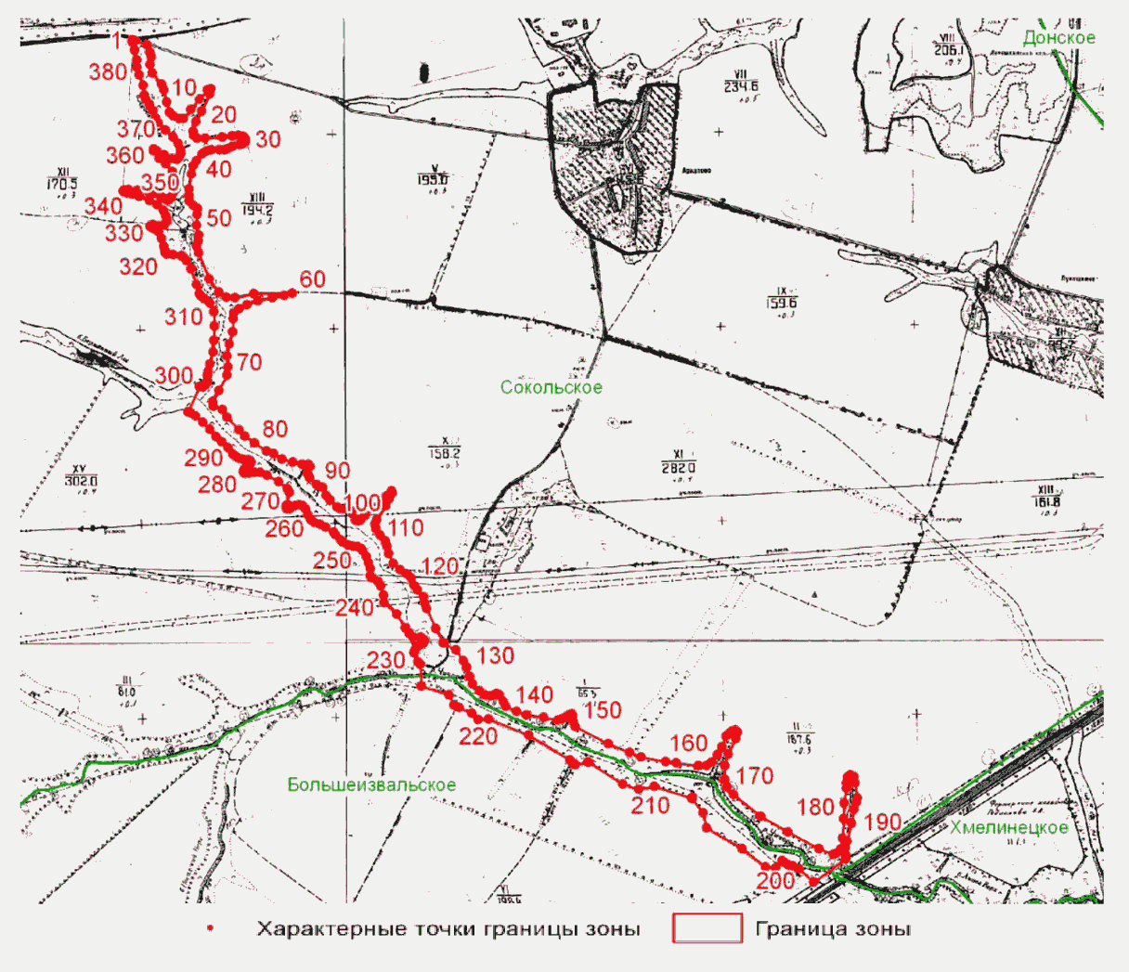

Приложение 23
к постановлению
администрации Липецкой области
"Об утверждении площади и границ
памятников природы регионального
значения "Парк в с. Пальна-Михайловка",
"Пажень", "Парк в с. Урусово", "Парк
в с. Рязанка", "Парк в с. Денисовка",
"Парк в с. Коробовка", "Парк
в с. Плеханово", "Парк в с. Аннино",
"Парк в с. Петровка", "Парк в
с. Полибино", "Парк в с. Баловнево",
"Парк в с. Трубетчино", "Парк
в с. Долгоруково", "Парк
в с. Стегаловка", "Парк в г. Ельце",
"Парк в с. Шаталовка", "Парк в с. Ключ
Жизни", "Парк в с. Воронец",
"Парк в с. Тульское",
"Нижневоргольский", "Аргамач-Пальна",
"Степи по р. Чичера", "Верхний парк",
"Нижний парк", "Балка в окр.
с. Лебяжье", "Долина р. Кривец",
"Урочища Бортки и Рябиново",
"Степь у Дубравки",
"Низовье долины р. Свишня",
"Низовья р. Ясенок"

ПЛОЩАДЬ И ГРАНИЦЫ ПАМЯТНИКА ПРИРОДЫ "ВЕРХНИЙ ПАРК"

Список изменяющих документов
(в ред. постановления администрации Липецкой области от 27.12.2017 N 622)

1. Площадь территории памятника природы "Верхний парк" (далее - памятник природы) составляет 8,7233 га.
2. Границы зоны с особым режимом использования территории памятника природы определены в соответствии с характерными точками границ зоны с особым режимом использования, приведенными в таблице 1 и таблице 2.

Сведения о характерных точках границ зоны с особым режимом
использования территории памятника природы в местной
системе координат

Таблица 1

N п/п | Обозначение характерных точек границ | Координаты, м
 |  | Х | Y
1. | 1 | 568,82 | 912,45
2. | 2 | 546,53 | 890,62
3. | 3 | 546,45 | 890,47
4. | 4 | 547,00 | 889,86
5. | 5 | 547,15 | 889,70
6. | 6 | 531,90 | 874,60
7. | 7 | 521,20 | 864,40
8. | 8 | 510,25 | 847,95
9. | 9 | 496,28 | 841,36
10. | 10 | 495,30 | 840,70
11. | 11 | 480,40 | 832,90
12. | 12 | 459,60 | 802,90
13. | 13 | 447,30 | 804,80
14. | 14 | 436,95 | 812,85
15. | 15 | 434,13 | 810,22
16. | 16 | 420,72 | 796,44
17. | 17 | 396,18 | 772,16
18. | 18 | 401,60 | 763,70
19. | 19 | 378,50 | 746,70
20. | 20 | 389,80 | 736,60
21. | 21 | 374,80 | 718,20
22. | 22 | 368,00 | 723,80
23. | 23 | 343,51 | 688,80
24. | 24 | 370,96 | 666,08
25. | 25 | 375,37 | 662,75
26. | 26 | 400,00 | 692,00
27. | 27 | 404,00 | 688,00
28. | 28 | 387,65 | 644,42
29. | 29 | 385,80 | 639,50
30. | 30 | 352,50 | 586,00
31. | 31 | 323,50 | 606,80
32. | 32 | 301,50 | 582,09
33. | 33 | 303,40 | 572,88
34. | 34 | 194,38 | 451,29
35. | 35 | 207,31 | 440,78
36. | 36 | 194,89 | 428,06
37. | 37 | 183,40 | 437,00
38. | 38 | 182,35 | 437,88
39. | 39 | 148,67 | 400,32
40. | 40 | 159,20 | 389,61
41. | 41 | 140,61 | 373,82
42. | 42 | 138,05 | 375,95
43. | 43 | 130,14 | 366,62
44. | 44 | 129,13 | 365,34
45. | 45 | 120,09 | 355,68
46. | 46 | 117,27 | 358,34
47. | 47 | 109,46 | 349,95
48. | 48 | 110,23 | 349,28
49. | 49 | 100,79 | 337,81
50. | 50 | 96,24 | 341,52
51. | 51 | 90,10 | 334,45
52. | 52 | 88,84 | 333,60
53. | 53 | 86,24 | 330,70
54. | 54 | 93,17 | 325,01
55. | 55 | 82,69 | 312,68
56. | 56 | 70,35 | 299,28
57. | 57 | 70,76 | 298,07
58. | 58 | 65,49 | 292,01
59. | 59 | 61,05 | 284,27
60. | 60 | 56,31 | 286,84
61. | 61 | 51,27 | 290,08
62. | 62 | 51,19 | 289,73
63. | 63 | 32,66 | 270,95
64. | 64 | 27,28 | 264,94
65. | 65 | 77,56 | 233,08
66. | 66 | 103,22 | 260,39
67. | 67 | 101,45 | 265,93
68. | 68 | 110,65 | 277,84
69. | 69 | 116,84 | 283,55
70. | 70 | 123,99 | 282,60
71. | 71 | 124,06 | 282,56
72. | 72 | 126,21 | 280,86
73. | 73 | 150,34 | 307,53
74. | 74 | 150,03 | 310,21
75. | 75 | 148,04 | 312,46
76. | 76 | 150,29 | 314,44
77. | 77 | 152,28 | 312,20
78. | 78 | 156,27 | 308,40
79. | 79 | 190,66 | 347,37
80. | 80 | 232,41 | 393,25
81. | 81 | 232,98 | 398,45
82. | 82 | 233,51 | 399,01
83. | 83 | 237,49 | 398,81
84. | 84 | 262,26 | 426,11
85. | 85 | 281,74 | 447,54
86. | 86 | 280,34 | 448,84
87. | 87 | 269,50 | 458,90
88. | 88 | 283,90 | 474,30
89. | 89 | 292,70 | 476,90
90. | 90 | 331,60 | 524,10
91. | 91 | 342,95 | 515,45
92. | 92 | 353,35 | 526,52
93. | 93 | 418,00 | 597,69
94. | 94 | 461,09 | 645,36
95. | 95 | 468,76 | 648,95
96. | 96 | 470,23 | 650,91
97. | 97 | 473,66 | 647,48
98. | 98 | 514,63 | 610,10
99. | 99 | 590,70 | 693,51
100. | 100 | 654,20 | 763,54
101. | 101 | 711,17 | 823,61
102. | 102 | 686,73 | 845,02
103. | 103 | 680,18 | 850,99
104. | 104 | 590,70 | 932,24
105. | 105 | 570,01 | 911,24
106. | 106 | 569,80 | 911,45

Сведения о частях границ зоны с особым режимом использования
территории памятника природы

Таблица 2

N п/п | Обозначение части границ |  | Описание прохождения части границ
 | от точки | до точки
1. | 1 | 2 | По границе земельного участка с кадастровым номером 48:20:0020203:11 на протяжении 32 м
2. | 2 | 3 | В юго-западном направлении на протяжении 1 м
3. | 3 | 7 | По границе земельного участка с кадастровым номером 48:20:0020203:3 на протяжении 38 м
4. | 7 | 10 | В юго-западном направлении на протяжении 37 м
5. | 10 | 13 | По границе земельного участка с кадастровым номером 48:20:0020203:1 на протяжении 66 м
6. | 13 | 14 | В юго-восточном направлении на протяжении 14 м
7. | 14 | 17 | В юго-западном направлении на протяжении 58 м
8. | 17 | 23 | По границе земельного участка с кадастровым номером 48:20:0020203:7 на протяжении 130 м
9. | 23 | 24 | По границе земельного участка с кадастровым номером 48:20:0020203:15 на протяжении 36 м
10. | 24 | 25 | В северо-западном направлении на протяжении 6 м
11. | 25 | 32 | По границе земельного участка с кадастровым номером 48:20:0000000:31896 на протяжении 228 м
12. | 32 | 33 | В западном направлении на протяжении 10 м
13. | 33 | 34 | В юго-западном направлении на протяжении 164 м
14. | 34 | 38 | По границе земельного участка с кадастровым номером 48:20:0020201:10 на протяжении 51 м
15. | 38 | 39 | В юго-западном направлении на протяжении 51 м
16. | 39 | 42 | По границе земельного участка с кадастровым номером 48:20:0020201:26 на протяжении 43 м
17. | 42 | 43 | По границе земельного участка с кадастровым номером 48:20:0020201:31 на протяжении 13 м
18. | 43 | 44 | В юго-западном направлении на протяжении 2 м
19. | 44 | 45 | По границе земельного участка с кадастровым номером 48:20:0020201:32 на протяжении 14 м
20. | 45 | 46 | В юго-восточном направлении на протяжении 4 м
21. | 46 | 50 | По границе земельного участка с кадастровым номером 48:20:0020201:35 на протяжении 34 м
22. | 50 | 52 | По границе земельного участка с кадастровым номером 48:20:0020201:23 на протяжении 11 м
23. | 52 | 53 | В юго-западном направлении на протяжении 4 м
24. | 53 | 55 | По границе земельного участка с кадастровым номером 48:20:0020201:15 на протяжении 26 м
25. | 55 | 56 | По границе земельного участка с кадастровым номером 48:20:0020201:22 на протяжении 19 м
26. | 56 | 62 | По границе земельного участка с кадастровым номером 48:20:0020201:12 на протяжении 30 м
27. | 62 | 63 | По границе земельного участка с кадастровым номером 48:20:0020201:33 на протяжении 27 м
28. | 63 | 64 | В юго-западном направлении на протяжении 9 м
29. | 64 | 65 | В северо-западном направлении на протяжении 60 м по границе памятника природы "Нижний парк"
30. | 65 | 66 | В северо-восточном направлении на протяжении 38 м
31. | 66 | 67 | В восточном направлении на протяжении 6 м
32. | 67 | 69 | В северо-восточном направлении на протяжении 24 м
33. | 69 | 70 | В северном направлении на протяжении 8 м
34. | 70 | 72 | В северо-западном направлении на протяжении 3 м
35. | 72 | 73 | В северо-восточном направлении на протяжении 36 м
36. | 73 | 74 | В восточном направлении на протяжении 3 м
37. | 74 | 77 | По границе земельного участка с кадастровым номером 48:20:0020202:10 на протяжении 9 м
38. | 77 | 78 | В северо-западном направлении на протяжении 6 м
39. | 78 | 80 | В северо-восточном направлении на протяжении 115 м
40. | 80 | 81 | В восточном направлении на протяжении 6 м
41. | 81 | 82 | В северо-восточном направлении на протяжении 1 м
42. | 82 | 83 | В северном направлении на протяжении 4 м
43. | 83 | 85 | В северо-восточном направлении на протяжении 66 м
44. | 85 | 91 | По границе земельного участка с кадастровым номером 48:20:0020202:3 на протяжении 123 м
45. | 91 | 96 | В северо-восточном направлении на протяжении 187 м
46. | 96 | 98 | В северо-западном направлении на протяжении 61 м
47. | 98 | 101 | В северо-восточном направлении на протяжении 291 м
48. | 101 | 102 | В юго-восточном направлении на протяжении 33 м
49. | 102 | 103 | По границе земельного участка с кадастровым номером 48:20:0020203:5 на протяжении 9 м
50. | 103 | 104 | В юго-восточном направлении на протяжении 121 м
51. | 104 | 106 | По границе земельного участка с кадастровым номером 48:20:0020203:18 на протяжении 30 м
52. | 106 | 1 | По границе земельного участка с кадастровым номером 48:20:0020203:18 на протяжении 2 м

3. Схема размещения памятника природы

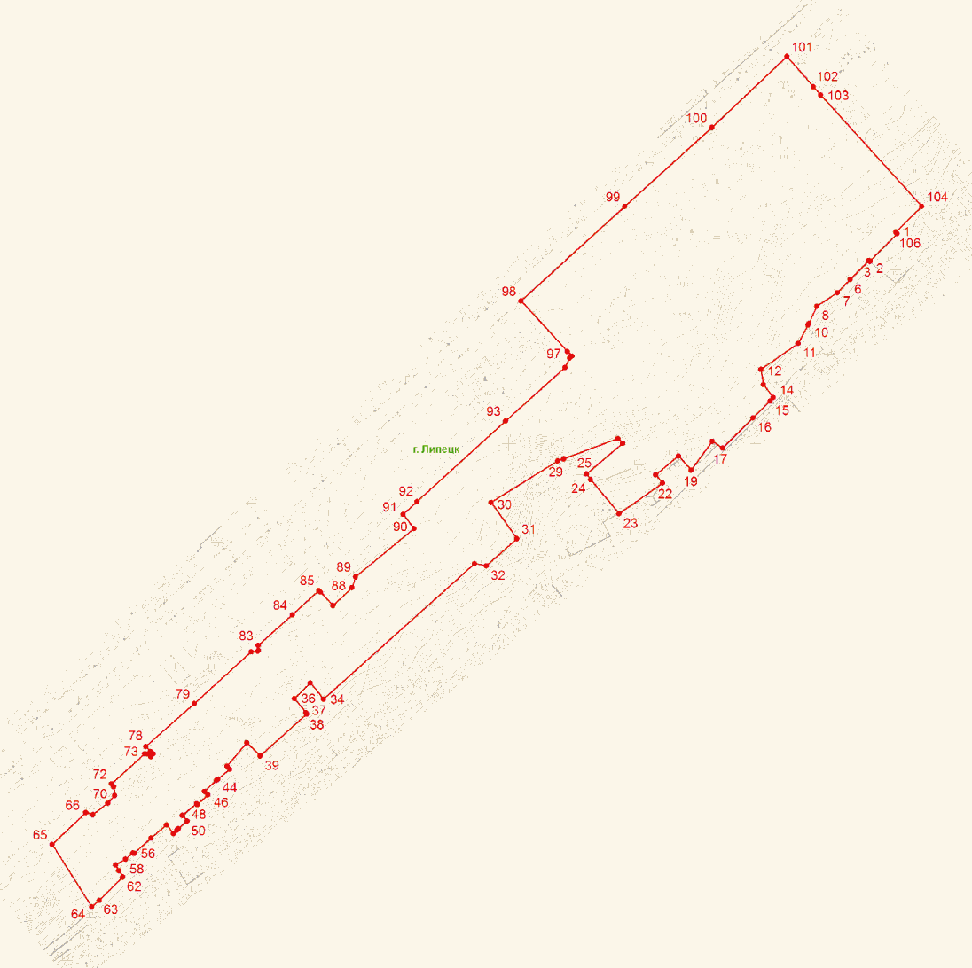

Приложение 24
к постановлению
администрации Липецкой области
"Об утверждении площади и границ
памятников природы регионального
значения "Парк в с. Пальна-Михайловка",
"Пажень", "Парк в с. Урусово", "Парк
в с. Рязанка", "Парк в с. Денисовка",
"Парк в с. Коробовка", "Парк
в с. Плеханово", "Парк в с. Аннино",
"Парк в с. Петровка", "Парк в
с. Полибино", "Парк в с. Баловнево",
"Парк в с. Трубетчино", "Парк
в с. Долгоруково", "Парк
в с. Стегаловка", "Парк в г. Ельце",
"Парк в с. Шаталовка", "Парк в с. Ключ
Жизни", "Парк в с. Воронец",
"Парк в с. Тульское",
"Нижневоргольский", "Аргамач-Пальна",
"Степи по р. Чичера", "Верхний парк",
"Нижний парк", "Балка в окр.
с. Лебяжье", "Долина р. Кривец",
"Урочища Бортки и Рябиново",
"Степь у Дубравки",
"Низовье долины р. Свишня",
"Низовья р. Ясенок"

ПЛОЩАДЬ И ГРАНИЦЫ ПАМЯТНИКА ПРИРОДЫ "НИЖНИЙ ПАРК"

1. Площадь территории памятника природы "Нижний парк" (далее - памятник природы) составляет 39,7788 га.
2. Границы зоны с особым режимом использования территории памятника природы определены в соответствии с характерными точками границ зоны с особым режимом использования, приведенными в таблице.

Сведения о характерных точках границ зоны с особым режимом
использования территории памятника природы
в местной системе координат

Таблица

N  п/п | Обозначение характерных точек границ | Координаты, м
 |  | X | Y
1. | 1 | -442,27 | -184,63
2. | 2 | -437,53 | -184,44
3. | 3 | -433,55 | -183,31
4. | 4 | -418,21 | -177,44
5. | 5 | -398,32 | -169,29
6. | 6 | -372,74 | -157,73
7. | 7 | -350,96 | -148,07
8. | 8 | -333,53 | -139,55
9. | 9 | -335,99 | -133,48
10. | 10 | -336,37 | -129,13
11. | 11 | -335,23 | -123,44
12. | 12 | -331,45 | -117,19
13. | 13 | -326,14 | -112,27
14. | 14 | -320,27 | -109,05
15. | 15 | -313,45 | -106,77
16. | 16 | -310,04 | -112,27
17. | 17 | -302,65 | -109,05
18. | 18 | -298,10 | -100,90
19. | 19 | -283,71 | -90,48
20. | 20 | -279,00 | -84,30
21. | 21 | -265,49 | -85,56
22. | 22 | -267,51 | -102,23
23. | 23 | -267,51 | -105,51
24. | 24 | -265,99 | -108,29
25. | 25 | -263,22 | -109,80
26. | 26 | -245,79 | -101,47
27. | 27 | -227,85 | -90,10
28. | 28 | -216,83 | -82,53
29. | 29 | -199,60 | -67,18
30. | 30 | -183,30 | -52,03
31. | 31 | -172,69 | -41,42
32. | 32 | -154,51 | -23,80
33. | 33 | -131,96 | -0,50
34. | 34 | -101,84 | 29,43
35. | 35 | -86,50 | 45,16
36. | 36 | -69,64 | 62,40
37. | 37 | -61,11 | 71,49
38. | 38 | -57,14 | 75,47
39. | 39 | -44,63 | 82,29
40. | 40 | -27,77 | 90,06
41. | 41 | -23,23 | 91,95
42. | 42 | -19,82 | 94,03
43. | 43 | -9,59 | 100,29
44. | 44 | -7,17 | 101,89
45. | 45 | 13,83 | 132,66
46. | 46 | 10,31 | 138,74
47. | 47 | 10,49 | 144,80
48. | 48 | 14,09 | 155,79
49. | 49 | 23,57 | 166,97
50. | 50 | 38,34 | 182,88
51. | 51 | 55,20 | 202,39
52. | 52 | 53,12 | 204,29
53. | 53 | 77,56 | 233,08
54. | 54 | 27,28 | 264,94
55. | 55 | 21,97 | 259,20
56. | 56 | 21,99 | 259,19
57. | 57 | 21,76 | 258,97
58. | 58 | 21,12 | 258,28
59. | 59 | 21,07 | 258,32
60. | 60 | 10,59 | 248,39
61. | 61 | 11,40 | 247,80
62. | 62 | 1,40 | 236,30
63. | 63 | 0,79 | 236,78
64. | 64 | -8,61 | 224,70
65. | 65 | -7,37 | 223,71
66. | 66 | -21,01 | 206,52
67. | 67 | -24,28 | 205,11
68. | 68 | -39,12 | 189,62
69. | 69 | -58,25 | 205,51
70. | 70 | -65,82 | 212,43
71. | 71 | -48,24 | 235,35
72. | 72 | -39,18 | 245,36
73. | 73 | -25,78 | 261,38
74. | 74 | -15,55 | 276,16
75. | 75 | -11,01 | 283,55
76. | 76 | -9,87 | 290,18
77. | 77 | -35,63 | 306,47
78. | 78 | -38,85 | 301,92
79. | 79 | -43,59 | 293,78
80. | 80 | -59,69 | 303,44
81. | 81 | -62,16 | 305,33
82. | 82 | -63,10 | 308,55
83. | 83 | -61,40 | 312,15
84. | 84 | -53,82 | 324,84
85. | 85 | -48,33 | 333,94
86. | 86 | -46,66 | 336,91
87. | 87 | -73,54 | 353,46
88. | 88 | -52,00 | 389,50
89. | 89 | -94,00 | 415,00
90. | 90 | -103,48 | 401,36
91. | 91 | -115,77 | 413,12
92. | 92 | -130,92 | 424,30
93. | 93 | -149,87 | 438,70
94. | 94 | -183,40 | 464,46
95. | 95 | -217,12 | 491,36
96. | 96 | -250,46 | 518,64
97. | 97 | -280,01 | 542,13
98. | 98 | -293,08 | 552,17
99. | 99 | -302,18 | 553,31
100. | 100 | -307,86 | 556,91
101. | 101 | -312,03 | 561,65
102. | 102 | -315,25 | 566,19
103. | 103 | -349,16 | 590,06
104. | 104 | -379,28 | 612,04
105. | 105 | -387,79 | 618,33
106. | 106 | -395,00 | 609,00
107. | 107 | -541,00 | 735,00
108. | 108 | -552,17 | 734,27
109. | 109 | -557,84 | 730,50
110. | 110 | -584,55 | 728,42
111. | 111 | -633,80 | 724,06
112. | 112 | -689,31 | 718,94
113. | 113 | -714,51 | 716,86
114. | 114 | -743,49 | 715,53
115. | 115 | -760,73 | 714,40
116. | 116 | -755,62 | 684,85
117. | 117 | -733,26 | 606,04
118. | 118 | -712,04 | 531,59
119. | 119 | -704,47 | 505,44
120. | 120 | -694,62 | 473,43
121. | 121 | -687,61 | 450,51
122. | 122 | -674,34 | 402,77
123. | 123 | -664,87 | 368,48
124. | 124 | -657,86 | 369,99
125. | 125 | -640,81 | 313,16
126. | 126 | -636,65 | 298,20
127. | 127 | -627,17 | 300,66
128. | 128 | -623,76 | 300,47
129. | 129 | -619,98 | 301,42
130. | 130 | -611,45 | 268,83
131. | 131 | -599,89 | 227,16
132. | 132 | -594,27 | 207,79
133. | 133 | -592,43 | 202,08
134. | 134 | -590,71 | 196,35
135. | 135 | -586,89 | 197,32
136. | 136 | -584,34 | 188,31
137. | 137 | -573,39 | 191,40
138. | 138 | -570,77 | 181,25
139. | 139 | -586,22 | 177,08
140. | 140 | -584,08 | 170,61
141. | 141 | -581,80 | 160,95
142. | 142 | -580,10 | 152,99
143. | 143 | -573,85 | 128,74
144. | 144 | -566,46 | 98,05
145. | 145 | -563,24 | 84,79
146. | 146 | -553,58 | 49,55
147. | 147 | -548,27 | 31,37
148. | 148 | -540,88 | 5,23
149. | 149 | -538,99 | 4,47
150. | 150 | -526,30 | 8,64
151. | 151 | -523,64 | 10,91
152. | 152 | -521,94 | 13,75
153. | 153 | -511,71 | 15,64
154. | 154 | -492,20 | 20,76
155. | 155 | -488,03 | 3,71
156. | 156 | -486,33 | -1,78
157. | 157 | -484,00 | -1,00
158. | 158 | -484,00 | 7,00
159. | 159 | -465,00 | 8,00
160. | 160 | -457,00 | 0,00
161. | 161 | -465,00 | -11,00
162. | 162 | -486,00 | -16,00
163. | 163 | -491,66 | -17,24
164. | 164 | -507,30 | -22,20
165. | 165 | -507,90 | -20,00
166. | 166 | -513,80 | -21,60
167. | 167 | -514,00 | -20,90
168. | 168 | -530,00 | -25,50
169. | 169 | -530,70 | -26,30
170. | 170 | -532,36 | -26,60
171. | 171 | -520,80 | -63,35
172. | 172 | -515,00 | -79,70
173. | 173 | -513,20 | -79,10
174. | 174 | -486,69 | -69,75
175. | 175 | -468,69 | -112,16
176. | 176 | -460,51 | -108,85
177. | 177 | -456,02 | -118,40
178. | 178 | -464,76 | -121,82
179. | 179 | -455,36 | -143,43
180. | 180 | -454,19 | -143,06
181. | 181 | -448,08 | -156,84
182. | 182 | -443,68 | -167,78
183. | 183 | -446,38 | -169,63
184. | 184 | -449,93 | -170,62
185. | 185 | -451,06 | -181,85
186. | 186 | -445,10 | -184,55
187. | 1 | -442,27 | -184,63

3. Схема размещения памятника природы

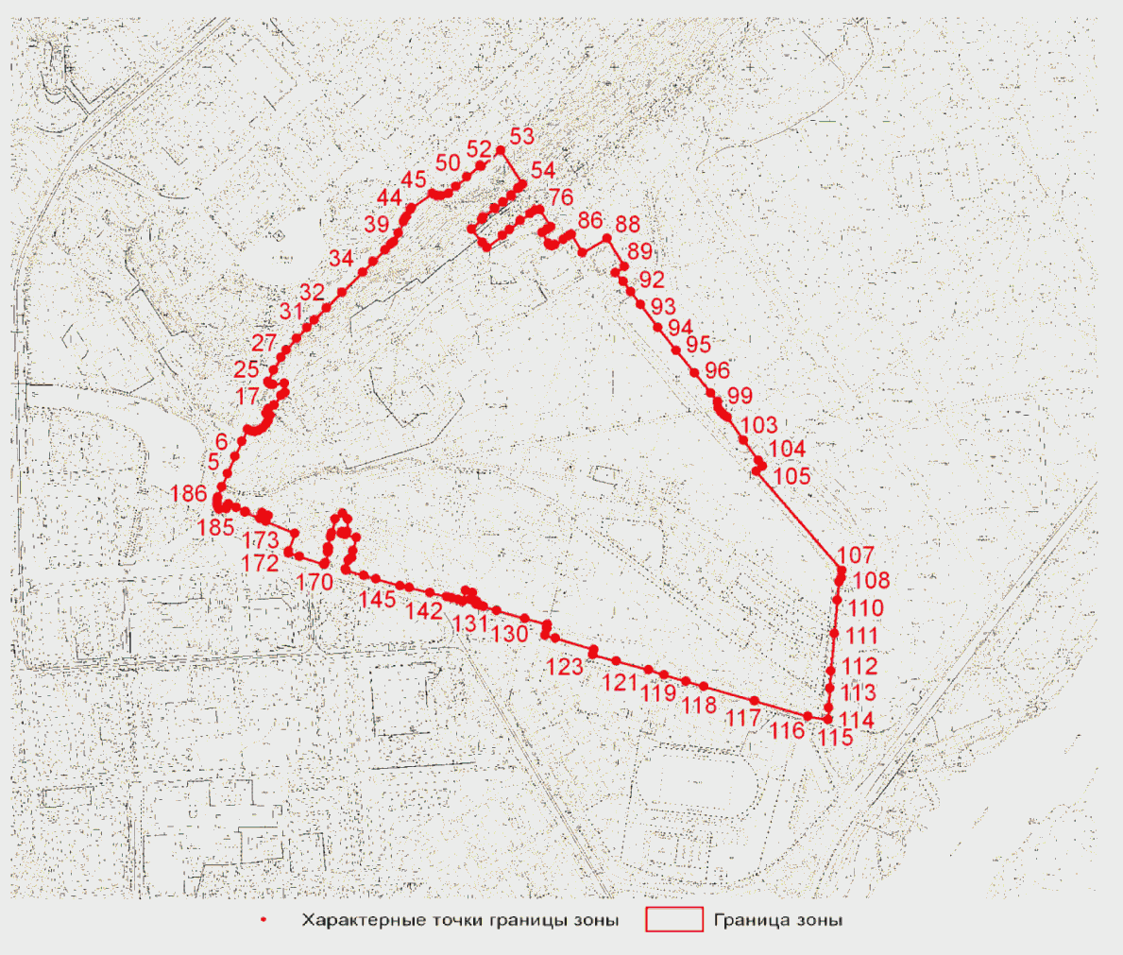

Приложение 25
к постановлению
администрации Липецкой области
"Об утверждении площади и границ
памятников природы регионального
значения "Парк в с. Пальна-Михайловка",
"Пажень", "Парк в с. Урусово", "Парк
в с. Рязанка", "Парк в с. Денисовка",
"Парк в с. Коробовка", "Парк
в с. Плеханово", "Парк в с. Аннино",
"Парк в с. Петровка", "Парк в
с. Полибино", "Парк в с. Баловнево",
"Парк в с. Трубетчино", "Парк
в с. Долгоруково", "Парк
в с. Стегаловка", "Парк в г. Ельце",
"Парк в с. Шаталовка", "Парк в с. Ключ
Жизни", "Парк в с. Воронец",
"Парк в с. Тульское",
"Нижневоргольский", "Аргамач-Пальна",
"Степи по р. Чичера", "Верхний парк",
"Нижний парк", "Балка в окр.
с. Лебяжье", "Долина р. Кривец",
"Урочища Бортки и Рябиново",
"Степь у Дубравки",
"Низовье долины р. Свишня",
"Низовья р. Ясенок"

ПЛОЩАДЬ И ГРАНИЦЫ ПАМЯТНИКА ПРИРОДЫ
"БАЛКА В ОКР. С. ЛЕБЯЖЬЕ"

1. Площадь территории памятника природы "Балка в окр. с. Лебяжье" (далее - памятник природы) составляет 113,98 га.
2. Границы зоны с особым режимом использования территории памятника природы определены в соответствии с характерными точками границ зоны с особым режимом использования, приведенными в таблице.

Сведения о характерных точках границ зоны с особым режимом
использования территории памятника природы в системе
координат МСК-48

Таблица

N  п/п | Обозначение характерных точек границ | Координаты, м
 |  | X | Y
1. | 1 | 443101,01 | 1220539,94
2. | 2 | 443188,25 | 1220532,25
3. | 3 | 443257,03 | 1220506,97
4. | 4 | 443320,72 | 1220466,75
5. | 5 | 443343,07 | 1220401,94
6. | 6 | 443274,91 | 1220169,52
7. | 7 | 443348,66 | 1220109,18
8. | 8 | 443385,53 | 1220081,24
9. | 9 | 443431,35 | 1220011,96
10. | 10 | 443585,55 | 1220081,24
11. | 11 | 443640,30 | 1220112,53
12. | 12 | 443699,52 | 1220120,35
13. | 13 | 443809,03 | 1220067,83
14. | 14 | 443870,49 | 1220005,26
15. | 15 | 443885,01 | 1219878,99
16. | 16 | 443943,12 | 1219870,05
17. | 17 | 444009,05 | 1219828,71
18. | 18 | 444035,86 | 1219746,02
19. | 19 | 444119,67 | 1219740,43
20. | 20 | 444178,89 | 1219732,61
21. | 21 | 444340,23 | 1219812,19
22. | 22 | 444369,97 | 1219818,65
23. | 23 | 444393,43 | 1219805,24
24. | 24 | 444406,84 | 1219768,37
25. | 25 | 444361,03 | 1219713,61
26. | 26 | 444429,19 | 1219643,22
27. | 27 | 444478,36 | 1219563,88
28. | 28 | 444491,45 | 1219531,78
29. | 29 | 444484,28 | 1219524,36
30. | 30 | 444497,46 | 1219502,95
31. | 31 | 444516,40 | 1219449,41
32. | 32 | 444522,72 | 1219426,85
33. | 33 | 444527,93 | 1219408,23
34. | 34 | 444524,64 | 1219395,87
35. | 35 | 444517,22 | 1219385,99
36. | 36 | 444435,68 | 1219339,86
37. | 37 | 444434,03 | 1219328,33
38. | 38 | 444530,40 | 1219147,12
39. | 39 | 444711,61 | 1218862,13
40. | 40 | 444725,76 | 1218854,11
41. | 41 | 444849,17 | 1218890,13
42. | 42 | 444901,88 | 1218899,19
43. | 43 | 444964,48 | 1218890,13
44. | 44 | 445026,26 | 1218863,78
45. | 45 | 445079,48 | 1218818,40
46. | 46 | 445116,41 | 1218754,88
47. | 47 | 445131,18 | 1218713,51
48. | 48 | 445131,18 | 1218651,47
49. | 49 | 445124,27 | 1218594,44
50. | 50 | 445141,57 | 1218555,72
51. | 51 | 445137,34 | 1218542,58
52. | 52 | 445167,01 | 1218504,54
53. | 53 | 445167,10 | 1218504,66
54. | 54 | 445191,81 | 1218528,54
55. | 55 | 445229,70 | 1218540,90
56. | 56 | 445257,01 | 1218534,31
57. | 57 | 445333,49 | 1218513,72
58. | 58 | 445382,91 | 1218442,88
59. | 59 | 445441,39 | 1218394,28
60. | 60 | 445419,15 | 1218345,69
61. | 61 | 445430,68 | 1218330,04
62. | 62 | 445385,38 | 1218241,90
63. | 63 | 445391,14 | 1218225,43
64. | 64 | 445414,21 | 1218213,07
65. | 65 | 445489,16 | 1218173,54
66. | 66 | 445535,96 | 1218129,32
67. | 67 | 445582,49 | 1218103,17
68. | 68 | 445608,12 | 1218095,33
69. | 69 | 445632,69 | 1218095,85
70. | 70 | 445638,33 | 1218086,94
71. | 71 | 445589,29 | 1217998,59
72. | 72 | 445614,39 | 1217989,70
73. | 73 | 445628,51 | 1217973,49
74. | 74 | 445635,38 | 1217954,37
75. | 75 | 445634,79 | 1217929,57
76. | 76 | 445631,33 | 1217915,74
77. | 77 | 445681,59 | 1217913,88
78. | 78 | 445727,09 | 1217899,16
79. | 79 | 445795,32 | 1217865,71
80. | 80 | 445872,92 | 1217841,63
81. | 81 | 446013,41 | 1217836,28
82. | 82 | 446064,25 | 1217838,95
83. | 83 | 446100,38 | 1217829,59
84. | 84 | 446149,88 | 1217789,45
85. | 85 | 446207,42 | 1217747,97
86. | 86 | 446208,75 | 1217844,30
87. | 87 | 446191,36 | 1217900,50
88. | 88 | 446155,24 | 1217951,34
89. | 89 | 446074,96 | 1218003,52
90. | 90 | 445974,61 | 1218077,11
91. | 91 | 445919,75 | 1218119,93
92. | 92 | 445897,01 | 1218153,38
93. | 93 | 445887,64 | 1218193,51
94. | 94 | 445886,20 | 1218234,92
95. | 95 | 445900,39 | 1218274,79
96. | 96 | 445878,28 | 1218291,19
97. | 97 | 445836,80 | 1218308,58
98. | 98 | 445721,73 | 1218360,76
99. | 99 | 445684,27 | 1218383,51
100. | 100 | 445648,15 | 1218407,59
101. | 101 | 445589,65 | 1218464,30
102. | 102 | 445576,47 | 1218481,59
103. | 103 | 445547,64 | 1218535,95
104. | 104 | 445537,76 | 1218591,14
105. | 105 | 445508,10 | 1218563,14
106. | 106 | 445381,26 | 1218680,10
107. | 107 | 445350,78 | 1218727,87
108. | 108 | 445350,78 | 1218745,99
109. | 109 | 445222,29 | 1218858,83
110. | 110 | 444989,19 | 1219083,70
111. | 111 | 444963,17 | 1219124,47
112. | 112 | 444949,16 | 1219160,05
113. | 113 | 444949,16 | 1219178,37
114. | 114 | 444990,84 | 1219220,43
115. | 115 | 444969,42 | 1219240,20
116. | 116 | 444957,07 | 1219266,55
117. | 117 | 444939,77 | 1219265,73
118. | 118 | 444913,59 | 1219261,38
119. | 119 | 444895,26 | 1219265,69
120. | 120 | 444899,57 | 1219290,49
121. | 121 | 444918,35 | 1219321,74
122. | 122 | 444869,76 | 1219326,68
123. | 123 | 444840,93 | 1219342,33
124. | 124 | 444817,04 | 1219386,81
125. | 125 | 444793,98 | 1219404,11
126. | 126 | 444771,74 | 1219415,64
127. | 127 | 444728,09 | 1219463,41
128. | 128 | 444719,02 | 1219501,30
129. | 129 | 444724,79 | 1219527,66
130. | 130 | 444761,86 | 1219582,02
131. | 131 | 444785,30 | 1219615,27
132. | 132 | 444679,95 | 1219723,99
133. | 133 | 444676,90 | 1219724,40
134. | 134 | 444656,61 | 1219727,16
135. | 135 | 444613,38 | 1219758,58
136. | 136 | 444566,11 | 1219823,30
137. | 137 | 444547,04 | 1219875,94
138. | 138 | 444566,11 | 1219927,50
139. | 139 | 444688,53 | 1220115,20
140. | 140 | 444671,16 | 1220132,82
141. | 141 | 444597,12 | 1220085,95
142. | 142 | 444527,64 | 1220074,98
143. | 143 | 444474,87 | 1220068,99
144. | 144 | 444438,41 | 1220067,60
145. | 145 | 444411,81 | 1220066,59
146. | 146 | 444270,74 | 1220061,21
147. | 147 | 444157,02 | 1220095,23
148. | 148 | 443979,13 | 1220179,80
149. | 149 | 443896,51 | 1220214,80
150. | 150 | 443858,60 | 1220259,51
151. | 151 | 443808,06 | 1220310,06
152. | 152 | 443781,81 | 1220363,52
153. | 153 | 443681,08 | 1220392,80
154. | 154 | 443667,70 | 1220360,69
155. | 155 | 443658,33 | 1220341,96
156. | 156 | 443639,60 | 1220329,92
157. | 157 | 443574,04 | 1220359,35
158. | 158 | 443527,21 | 1220388,79
159. | 159 | 443473,69 | 1220428,93
160. | 160 | 443453,62 | 1220454,35
161. | 161 | 443442,92 | 1220477,10
162. | 162 | 443432,21 | 1220509,21
163. | 163 | 443410,81 | 1220534,63
164. | 164 | 443339,89 | 1220585,47
165. | 165 | 443145,79 | 1220710,56
166. | 166 | 443143,31 | 1220701,98
167. | 167 | 443137,84 | 1220681,86
168. | 168 | 443134,44 | 1220673,11
169. | 169 | 443122,09 | 1220623,24
170. | 170 | 443108,09 | 1220570,08
171. | 1 | 443101,01 | 1220539,94

3. Схема размещения памятника природы

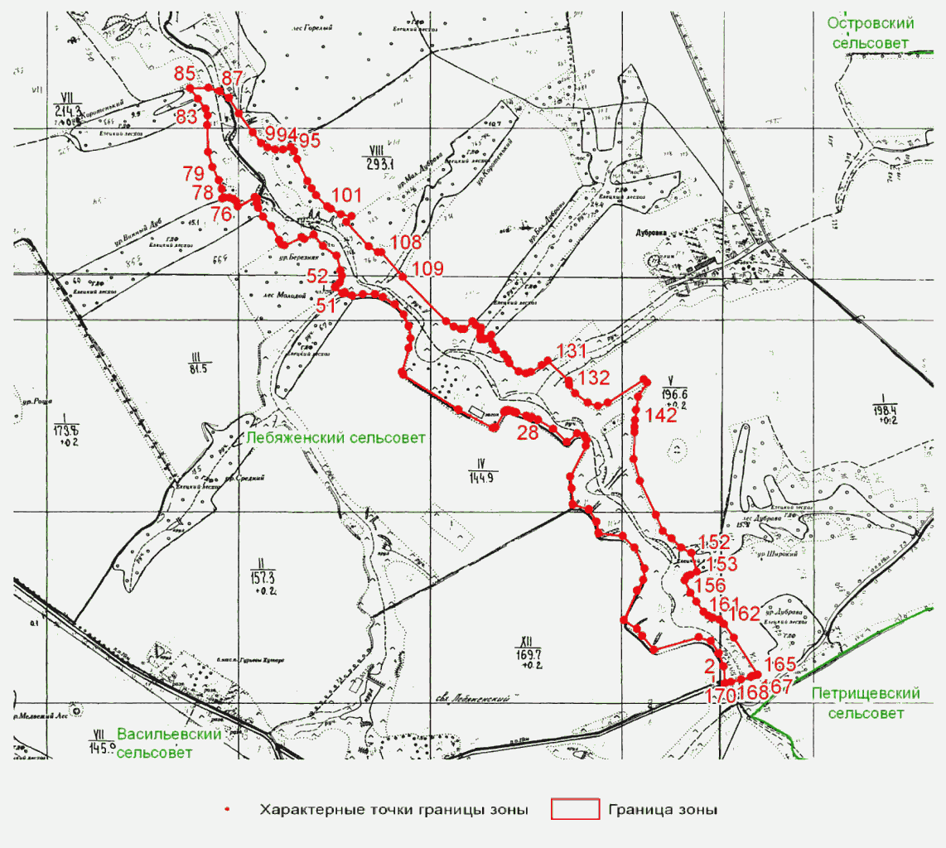

Приложение 26
к постановлению
администрации Липецкой области
"Об утверждении площади и границ
памятников природы регионального
значения "Парк в с. Пальна-Михайловка",
"Пажень", "Парк в с. Урусово", "Парк
в с. Рязанка", "Парк в с. Денисовка",
"Парк в с. Коробовка", "Парк
в с. Плеханово", "Парк в с. Аннино",
"Парк в с. Петровка", "Парк в
с. Полибино", "Парк в с. Баловнево",
"Парк в с. Трубетчино", "Парк
в с. Долгоруково", "Парк
в с. Стегаловка", "Парк в г. Ельце",
"Парк в с. Шаталовка", "Парк в с. Ключ
Жизни", "Парк в с. Воронец",
"Парк в с. Тульское",
"Нижневоргольский", "Аргамач-Пальна",
"Степи по р. Чичера", "Верхний парк",
"Нижний парк", "Балка в окр.
с. Лебяжье", "Долина р. Кривец",
"Урочища Бортки и Рябиново",
"Степь у Дубравки",
"Низовье долины р. Свишня",
"Низовья р. Ясенок"

ПЛОЩАДЬ И ГРАНИЦЫ ПАМЯТНИКА ПРИРОДЫ "ДОЛИНА Р. КРИВЕЦ"

1. Площадь территории памятника природы "Долина р. Кривец" (далее - памятник природы) составляет 266,85 га.
2. Границы зоны с особым режимом использования территории памятника природы определены в соответствии с характерными точками границ зоны с особым режимом использования, приведенными в таблице.

Сведения о характерных точках границ зоны с особым режимом
использования территории памятника природы в системе
координат МСК-48

Таблица

N  п/п | Обозначение характерных точек границ | Координаты, м
 |  | X | Y
1. | 1 | 414805,37 | 1210685,07
2. | 2 | 414664,26 | 1210545,25
3. | 3 | 414656,67 | 1210531,96
4. | 4 | 414653,67 | 1210529,35
5. | 5 | 414649,71 | 1210529,19
6. | 6 | 414640,26 | 1210532,08
7. | 7 | 414627,32 | 1210532,67
8. | 8 | 414590,03 | 1210498,04
9. | 9 | 414586,16 | 1210496,44
10. | 10 | 414582,19 | 1210497,76
11. | 11 | 414506,78 | 1210558,42
12. | 12 | 414504,47 | 1210557,03
13. | 13 | 414486,30 | 1210551,98
14. | 14 | 414440,14 | 1210531,52
15. | 15 | 414394,43 | 1210530,78
16. | 16 | 414372,33 | 1210539,49
17. | 17 | 414370,75 | 1210540,43
18. | 18 | 414370,29 | 1210540,94
19. | 19 | 414347,99 | 1210523,85
20. | 20 | 414346,66 | 1210470,33
21. | 21 | 414341,30 | 1210467,65
22. | 22 | 414349,33 | 1210448,92
23. | 23 | 414329,26 | 1210404,77
24. | 24 | 414310,53 | 1210383,36
25. | 25 | 414301,17 | 1210367,31
26. | 26 | 414266,38 | 1210317,80
27. | 27 | 414238,28 | 1210273,65
28. | 28 | 414218,21 | 1210242,87
29. | 29 | 414203,49 | 1210086,33
30. | 30 | 414203,49 | 1210043,52
31. | 31 | 414214,20 | 1210018,10
32. | 32 | 414218,21 | 1209999,36
33. | 33 | 414223,56 | 1209957,89
34. | 34 | 414236,94 | 1209909,72
35. | 35 | 414245,02 | 1209898,67
36. | 36 | 414281,10 | 1209896,69
37. | 37 | 414297,33 | 1209902,49
38. | 38 | 414319,35 | 1209938,42
39. | 39 | 414357,60 | 1209960,44
40. | 40 | 414476,99 | 1209956,97
41. | 41 | 414536,62 | 1209948,71
42. | 42 | 414572,55 | 1209973,05
43. | 43 | 414624,29 | 1209998,03
44. | 44 | 414727,35 | 1210028,35
45. | 45 | 414727,35 | 1210049,69
46. | 46 | 414745,90 | 1210094,90
47. | 47 | 414777,71 | 1210140,74
48. | 48 | 414797,33 | 1210181,77
49. | 49 | 414833,01 | 1210208,53
50. | 50 | 414973,94 | 1210240,64
51. | 51 | 415143,42 | 1210272,76
52. | 52 | 415237,97 | 1210285,24
53. | 53 | 415289,70 | 1210299,51
54. | 54 | 415361,06 | 1210331,63
55. | 55 | 415350,36 | 1210406,55
56. | 56 | 415369,98 | 1210424,39
57. | 57 | 415501,99 | 1210479,69
58. | 58 | 415568,00 | 1210492,18
59. | 59 | 415601,90 | 1210492,18
60. | 60 | 415626,87 | 1210477,91
61. | 61 | 415648,28 | 1210447,58
62. | 62 | 415683,96 | 1210395,85
63. | 63 | 415708,71 | 1210358,39
64. | 64 | 415734,13 | 1210346,34
65. | 65 | 415744,84 | 1210342,33
66. | 66 | 415760,89 | 1210347,68
67. | 67 | 415774,27 | 1210357,05
68. | 68 | 415774,27 | 1210373,10
69. | 69 | 415760,89 | 1210426,62
70. | 70 | 415740,82 | 1210492,18
71. | 71 | 415742,16 | 1210533,66
72. | 72 | 415754,20 | 1210576,47
73. | 73 | 415756,88 | 1210605,91
74. | 74 | 415752,86 | 1210642,04
75. | 75 | 415768,92 | 1210675,48
76. | 76 | 415783,64 | 1210707,60
77. | 77 | 415813,07 | 1210712,95
78. | 78 | 415835,82 | 1210723,65
79. | 79 | 415853,21 | 1210745,06
80. | 80 | 415866,59 | 1210766,47
81. | 81 | 415875,96 | 1210769,14
82. | 82 | 415908,07 | 1210765,13
83. | 83 | 415938,84 | 1210751,75
84. | 84 | 415984,33 | 1210703,58
85. | 85 | 416033,17 | 1210620,18
86. | 86 | 416054,58 | 1210580,93
87. | 87 | 416079,55 | 1210554,18
88. | 88 | 416113,45 | 1210495,30
89. | 89 | 416140,21 | 1210432,87
90. | 90 | 416156,26 | 1210409,67
91. | 91 | 416188,37 | 1210388,27
92. | 92 | 416220,48 | 1210372,21
93. | 93 | 416379,26 | 1210388,27
94. | 94 | 416397,10 | 1210407,89
95. | 95 | 416432,78 | 1210420,38
96. | 96 | 416491,65 | 1210404,32
97. | 97 | 416511,27 | 1210391,83
98. | 98 | 416545,17 | 1210368,64
99. | 99 | 416593,33 | 1210327,61
100. | 100 | 416637,93 | 1210295,50
101. | 101 | 416662,91 | 1210213,44
102. | 102 | 416684,31 | 1210138,51
103. | 103 | 416695,02 | 1210070,72
104. | 104 | 416866,28 | 1210088,56
105. | 105 | 416973,32 | 1210102,83
106. | 106 | 417041,11 | 1210102,83
107. | 107 | 417135,66 | 1210104,62
108. | 108 | 417155,28 | 1209986,88
109. | 109 | 417146,36 | 1209879,84
110. | 110 | 417137,44 | 1209808,48
111. | 111 | 417139,22 | 1209794,21
112. | 112 | 417324,76 | 1209803,13
113. | 113 | 417399,68 | 1209824,54
114. | 114 | 417397,90 | 1209926,22
115. | 115 | 417405,03 | 1209983,31
116. | 116 | 417415,74 | 1210001,15
117. | 117 | 417437,15 | 1210006,50
118. | 118 | 417512,07 | 1209976,17
119. | 119 | 417562,02 | 1209938,71
120. | 120 | 417581,65 | 1209911,95
121. | 121 | 417620,89 | 1209892,33
122. | 122 | 417674,41 | 1209869,13
123. | 123 | 417704,77 | 1209863,26
124. | 124 | 417710,61 | 1209860,43
125. | 125 | 417725,40 | 1209853,27
126. | 126 | 417749,69 | 1209833,27
127. | 127 | 417757,56 | 1209826,79
128. | 128 | 417759,11 | 1209825,37
129. | 129 | 417763,88 | 1209821,01
130. | 130 | 417764,84 | 1209808,53
131. | 131 | 417749,48 | 1209783,57
132. | 132 | 417751,38 | 1209773,77
133. | 133 | 417752,36 | 1209768,68
134. | 134 | 417766,87 | 1209766,77
135. | 135 | 417770,80 | 1209766,25
136. | 136 | 417779,02 | 1209767,59
137. | 137 | 417797,49 | 1209770,60
138. | 138 | 417810,53 | 1209768,14
139. | 139 | 417815,82 | 1209767,52
140. | 140 | 417842,69 | 1209764,36
141. | 141 | 417847,67 | 1209759,36
142. | 142 | 417858,94 | 1209748,04
143. | 143 | 417875,74 | 1209765,32
144. | 144 | 417899,69 | 1209775,87
145. | 145 | 417932,20 | 1209779,01
146. | 146 | 417959,99 | 1209765,38
147. | 147 | 417979,92 | 1209751,74
148. | 148 | 418006,28 | 1209754,71
149. | 149 | 418008,46 | 1209767,84
150. | 150 | 418008,92 | 1209785,85
151. | 151 | 418009,88 | 1209802,68
152. | 152 | 418013,26 | 1209811,36
153. | 153 | 417990,55 | 1209824,81
154. | 154 | 417999,44 | 1209841,05
155. | 155 | 418005,25 | 1209852,20
156. | 156 | 418025,08 | 1209841,35
157. | 157 | 418027,48 | 1209845,44
158. | 158 | 418037,74 | 1209856,24
159. | 159 | 418044,73 | 1209863,73
160. | 160 | 418052,43 | 1209873,69
161. | 161 | 418061,17 | 1209885,00
162. | 162 | 418078,11 | 1209902,67
163. | 163 | 418090,65 | 1209907,54
164. | 164 | 418077,98 | 1209958,78
165. | 165 | 418059,92 | 1209956,77
166. | 166 | 417960,57 | 1210030,03
167. | 167 | 417928,46 | 1210044,07
168. | 168 | 417885,31 | 1210075,18
169. | 169 | 417771,92 | 1210142,41
170. | 170 | 417735,79 | 1210159,47
171. | 171 | 417675,58 | 1210201,62
172. | 172 | 417635,44 | 1210239,75
173. | 173 | 417573,23 | 1210298,96
174. | 174 | 417548,14 | 1210314,01
175. | 175 | 417503,99 | 1210353,15
176. | 176 | 417414,68 | 1210404,32
177. | 177 | 417364,50 | 1210437,44
178. | 178 | 417394,61 | 1210487,61
179. | 179 | 417385,58 | 1210501,66
180. | 180 | 417352,46 | 1210525,74
181. | 181 | 417375,54 | 1210570,90
182. | 182 | 417406,65 | 1210612,04
183. | 183 | 417449,80 | 1210633,12
184. | 184 | 417466,86 | 1210631,11
185. | 185 | 417500,98 | 1210657,20
186. | 186 | 417546,13 | 1210697,34
187. | 187 | 417574,23 | 1210723,43
188. | 188 | 417604,34 | 1210732,46
189. | 189 | 417614,37 | 1210732,46
190. | 190 | 417625,41 | 1210730,45
191. | 191 | 417644,48 | 1210719,41
192. | 192 | 417657,52 | 1210702,36
193. | 193 | 417666,55 | 1210698,34
194. | 194 | 417676,59 | 1210699,35
195. | 195 | 417683,61 | 1210706,37
196. | 196 | 417683,61 | 1210714,40
197. | 197 | 417669,56 | 1210741,49
198. | 198 | 417650,50 | 1210782,63
199. | 199 | 417659,53 | 1210801,70
200. | 200 | 417755,86 | 1210857,89
201. | 201 | 417836,14 | 1210914,09
202. | 202 | 417899,36 | 1210972,29
203. | 203 | 417962,58 | 1211028,49
204. | 204 | 418046,87 | 1211089,70
205. | 205 | 418133,17 | 1211167,97
206. | 206 | 418165,28 | 1211192,05
207. | 207 | 418182,34 | 1211211,12
208. | 208 | 418208,43 | 1211274,34
209. | 209 | 418229,93 | 1211334,18
210. | 210 | 418236,55 | 1211354,05
211. | 211 | 418275,05 | 1211384,64
212. | 212 | 418280,89 | 1211416,72
213. | 213 | 418291,59 | 1211414,14
214. | 214 | 418326,56 | 1211427,31
215. | 215 | 418359,05 | 1211428,13
216. | 216 | 418350,00 | 1211464,74
217. | 217 | 418347,86 | 1211505,26
218. | 218 | 418377,32 | 1211521,91
219. | 219 | 418426,64 | 1211511,66
220. | 220 | 418440,09 | 1211518,71
221. | 221 | 418443,93 | 1211532,80
222. | 222 | 418390,77 | 1211559,70
223. | 223 | 418387,57 | 1211584,68
224. | 224 | 418408,70 | 1211658,34
225. | 225 | 418433,68 | 1211756,97
226. | 226 | 418454,82 | 1211771,06
227. | 227 | 418521,53 | 1211749,53
228. | 228 | 418664,95 | 1211737,00
229. | 229 | 418671,95 | 1211753,13
230. | 230 | 418598,93 | 1211782,59
231. | 231 | 418509,90 | 1211835,75
232. | 232 | 418493,25 | 1211858,17
233. | 233 | 418493,89 | 1211882,51
234. | 234 | 418535,52 | 1211987,55
235. | 235 | 418568,19 | 1212046,48
236. | 236 | 418596,37 | 1212048,40
237. | 237 | 418677,71 | 1212003,57
238. | 238 | 418719,30 | 1211999,29
239. | 239 | 418756,71 | 1212075,55
240. | 240 | 418801,18 | 1212122,11
241. | 241 | 418843,48 | 1212127,54
242. | 242 | 418876,23 | 1212131,74
243. | 243 | 418917,15 | 1212110,00
244. | 244 | 418976,59 | 1212119,86
245. | 245 | 418997,50 | 1212129,94
246. | 246 | 419042,27 | 1212151,51
247. | 247 | 419193,81 | 1212266,02
248. | 248 | 419198,04 | 1212269,22
249. | 249 | 419199,81 | 1212270,56
250. | 250 | 419224,61 | 1212289,30
251. | 251 | 419260,91 | 1212303,40
252. | 252 | 419263,10 | 1212303,91
253. | 253 | 419265,35 | 1212303,78
254. | 254 | 419307,63 | 1212295,40
255. | 255 | 419310,14 | 1212294,44
256. | 256 | 419312,19 | 1212292,70
257. | 257 | 419350,86 | 1212246,77
258. | 258 | 419478,20 | 1212399,00
259. | 259 | 419477,15 | 1212401,17
260. | 260 | 419467,54 | 1212445,72
261. | 261 | 419467,43 | 1212448,48
262. | 262 | 419468,27 | 1212451,12
263. | 263 | 419351,61 | 1212612,05
264. | 264 | 419324,94 | 1212600,27
265. | 265 | 419270,26 | 1212608,83
266. | 266 | 419249,64 | 1212606,39
267. | 267 | 419191,47 | 1212570,22
268. | 268 | 419120,54 | 1212517,46
269. | 269 | 418981,47 | 1212447,23
270. | 270 | 418918,58 | 1212439,19
271. | 271 | 418880,54 | 1212430,27
272. | 272 | 418850,80 | 1212423,30
273. | 273 | 418814,63 | 1212434,13
274. | 274 | 418776,20 | 1212500,69
275. | 275 | 418651,52 | 1212475,54
276. | 276 | 418652,52 | 1212472,81
277. | 277 | 418654,73 | 1212422,08
278. | 278 | 418646,37 | 1212388,97
279. | 279 | 418590,64 | 1212368,70
280. | 280 | 418499,93 | 1212311,32
281. | 281 | 418466,05 | 1212291,65
282. | 282 | 418449,11 | 1212282,90
283. | 283 | 418422,29 | 1212277,75
284. | 284 | 418378,49 | 1212275,45
285. | 285 | 418375,82 | 1212275,31
286. | 286 | 418357,30 | 1212317,88
287. | 287 | 418348,87 | 1212334,39
288. | 288 | 418173,94 | 1212235,73
289. | 289 | 418195,69 | 1212230,90
290. | 290 | 418218,47 | 1212218,47
291. | 291 | 418239,19 | 1212179,11
292. | 292 | 418270,26 | 1212172,90
293. | 293 | 418284,76 | 1212154,26
294. | 294 | 418273,67 | 1212135,22
295. | 295 | 418263,99 | 1212040,64
296. | 296 | 418262,70 | 1211987,73
297. | 297 | 418211,47 | 1211886,10
298. | 298 | 418210,01 | 1211880,01
299. | 299 | 418200,58 | 1211826,59
300. | 300 | 418185,00 | 1211772,05
301. | 301 | 418164,62 | 1211711,52
302. | 302 | 418135,25 | 1211635,40
303. | 303 | 418116,68 | 1211597,64
304. | 304 | 418084,31 | 1211566,48
305. | 305 | 418062,74 | 1211561,09
306. | 306 | 418041,61 | 1211554,64
307. | 307 | 418012,39 | 1211562,88
308. | 308 | 417978,68 | 1211572,62
309. | 309 | 417962,95 | 1211567,38
310. | 310 | 417952,46 | 1211553,14
311. | 311 | 417955,46 | 1211535,91
312. | 312 | 417965,94 | 1211520,93
313. | 313 | 417995,16 | 1211499,21
314. | 314 | 417999,66 | 1211476,73
315. | 315 | 417989,17 | 1211446,01
316. | 316 | 417974,19 | 1211416,05
317. | 317 | 417951,71 | 1211374,84
318. | 318 | 417926,99 | 1211332,89
319. | 319 | 417902,27 | 1211293,19
320. | 320 | 417859,56 | 1211253,48
321. | 321 | 417828,85 | 1211226,51
322. | 322 | 417790,83 | 1211188,12
323. | 323 | 417762,73 | 1211130,99
324. | 324 | 417737,45 | 1211104,77
325. | 325 | 417685,01 | 1211058,89
326. | 326 | 417654,86 | 1211032,47
327. | 327 | 417625,08 | 1211016,75
328. | 328 | 417588,56 | 1211000,83
329. | 329 | 417553,91 | 1210972,73
330. | 330 | 417537,05 | 1210944,64
331. | 331 | 417509,54 | 1210920,51
332. | 332 | 417467,75 | 1210900,63
333. | 333 | 417444,96 | 1210858,55
334. | 334 | 417402,20 | 1210808,85
335. | 335 | 417362,87 | 1210761,10
336. | 336 | 417330,09 | 1210707,72
337. | 337 | 417284,21 | 1210672,13
338. | 338 | 417267,72 | 1210627,00
339. | 339 | 417240,91 | 1210567,22
340. | 340 | 417222,18 | 1210536,45
341. | 341 | 417172,67 | 1210525,74
342. | 342 | 417079,02 | 1210532,43
343. | 343 | 417009,44 | 1210532,43
344. | 344 | 416966,63 | 1210537,79
345. | 345 | 416915,91 | 1210542,90
346. | 346 | 416852,40 | 1210543,92
347. | 347 | 416823,72 | 1210601,28
348. | 348 | 416823,72 | 1210689,38
349. | 349 | 416828,20 | 1210832,74
350. | 350 | 416756,56 | 1210821,43
351. | 351 | 416723,12 | 1210822,77
352. | 352 | 416689,67 | 1210838,83
353. | 353 | 416653,54 | 1210850,87
354. | 354 | 416610,73 | 1210842,84
355. | 355 | 416541,15 | 1210850,87
356. | 356 | 416455,52 | 1210834,81
357. | 357 | 416352,50 | 1210824,11
358. | 358 | 416321,72 | 1210817,42
359. | 359 | 416288,27 | 1210821,43
360. | 360 | 416253,49 | 1210810,73
361. | 361 | 416221,38 | 1210797,35
362. | 362 | 416194,62 | 1210801,37
363. | 363 | 416179,90 | 1210828,12
364. | 364 | 416127,72 | 1210854,88
365. | 365 | 416084,90 | 1210893,69
366. | 366 | 416027,37 | 1210990,02
367. | 367 | 416004,63 | 1211070,30
368. | 368 | 415996,60 | 1211149,24
369. | 369 | 415816,29 | 1211159,66
370. | 370 | 415815,99 | 1211158,85
371. | 371 | 415699,16 | 1211039,34
372. | 372 | 415672,81 | 1211026,14
373. | 373 | 415625,98 | 1210947,20
374. | 374 | 415571,12 | 1210861,57
375. | 375 | 415529,65 | 1210809,39
376. | 376 | 415486,83 | 1210785,31
377. | 377 | 415433,31 | 1210782,63
378. | 378 | 415351,70 | 1210797,35
379. | 379 | 415300,85 | 1210821,43
380. | 380 | 415233,95 | 1210868,26
381. | 381 | 415215,22 | 1210880,31
382. | 382 | 415204,52 | 1210876,29
383. | 383 | 415195,15 | 1210846,86
384. | 384 | 415171,07 | 1210834,81
385. | 385 | 415097,48 | 1210830,80
386. | 386 | 415072,06 | 1210820,10
387. | 387 | 415035,93 | 1210786,65
388. | 388 | 415009,17 | 1210759,89
389. | 389 | 414963,68 | 1210754,54
390. | 390 | 414898,12 | 1210741,16
391. | 391 | 414840,59 | 1210722,43
392. | 1 | 414805,37 | 1210685,07

3. Схема размещения памятника природы

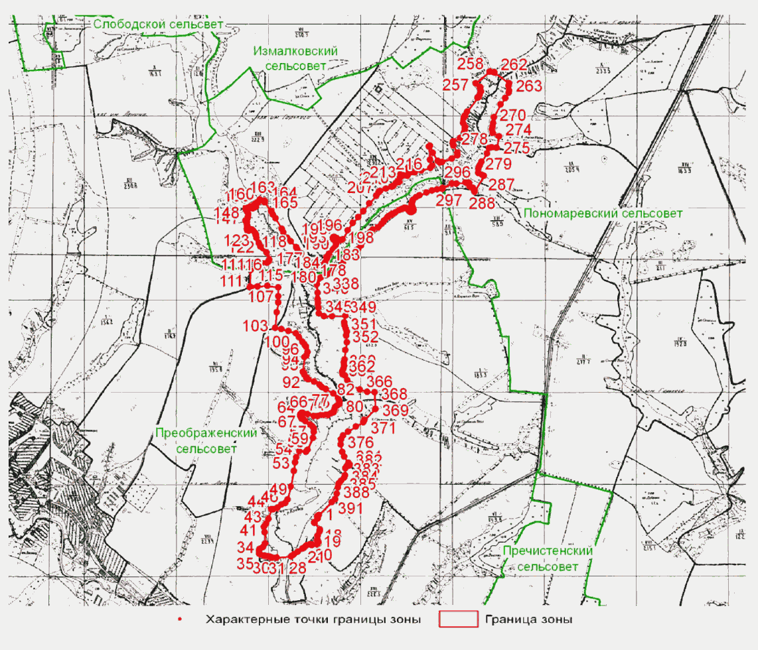

Приложение 27
к постановлению
администрации Липецкой области
"Об утверждении площади и границ
памятников природы регионального
значения "Парк в с. Пальна-Михайловка",
"Пажень", "Парк в с. Урусово", "Парк
в с. Рязанка", "Парк в с. Денисовка",
"Парк в с. Коробовка", "Парк
в с. Плеханово", "Парк в с. Аннино",
"Парк в с. Петровка", "Парк в
с. Полибино", "Парк в с. Баловнево",
"Парк в с. Трубетчино", "Парк
в с. Долгоруково", "Парк
в с. Стегаловка", "Парк в г. Ельце",
"Парк в с. Шаталовка", "Парк в с. Ключ
Жизни", "Парк в с. Воронец",
"Парк в с. Тульское",
"Нижневоргольский", "Аргамач-Пальна",
"Степи по р. Чичера", "Верхний парк",
"Нижний парк", "Балка в окр.
с. Лебяжье", "Долина р. Кривец",
"Урочища Бортки и Рябиново",
"Степь у Дубравки",
"Низовье долины р. Свишня",
"Низовья р. Ясенок"

ПЛОЩАДЬ И ГРАНИЦЫ ПАМЯТНИКА ПРИРОДЫ
"УРОЧИЩА БОРТКИ И РЯБИНОВО"

1. Площадь территории памятника природы "Урочища Бортки и Рябиново" (далее - памятник природы) составляет 124,38 га.
2. Границы зоны с особым режимом использования территории памятника природы определены в соответствии с характерными точками границ зоны с особым режимом использования, приведенными в таблице.

Сведения о характерных точках границ зоны с особым режимом
использования территории памятника природы в системе
координат МСК-48

Таблица

N  п/п | Обозначение характерных точек границ | Координаты, м
 |  | X | Y
1. | 1 | 410608,01 | 1223267,04
2. | 2 | 410543,17 | 1223142,68
3. | 3 | 410587,07 | 1223125,22
4. | 4 | 410629,61 | 1223125,22
5. | 5 | 410643,96 | 1223117,02
6. | 6 | 410611,67 | 1223096,01
7. | 7 | 410590,66 | 1223067,31
8. | 8 | 410589,63 | 1223029,89
9. | 9 | 410598,83 | 1223005,46
10. | 10 | 410571,00 | 1222997,49
11. | 11 | 410565,67 | 1222995,96
12. | 12 | 410562,47 | 1222995,04
13. | 13 | 410551,92 | 1222984,49
14. | 14 | 410541,45 | 1222974,02
15. | 15 | 410525,05 | 1222940,20
16. | 16 | 410507,75 | 1222878,11
17. | 17 | 410498,01 | 1222825,54
18. | 18 | 410499,96 | 1222790,49
19. | 19 | 410512,29 | 1222790,49
20. | 20 | 410522,68 | 1222821,64
21. | 21 | 410540,95 | 1222825,46
22. | 22 | 410567,11 | 1222773,13
23. | 23 | 410536,19 | 1222708,91
24. | 24 | 410549,29 | 1222689,23
25. | 25 | 410559,48 | 1222691,50
26. | 26 | 410607,80 | 1222687,54
27. | 27 | 410666,43 | 1222666,95
28. | 28 | 410673,56 | 1222619,41
29. | 29 | 410703,66 | 1222600,80
30. | 30 | 410824,86 | 1222554,80
31. | 31 | 410932,97 | 1222493,12
32. | 32 | 411037,04 | 1222440,04
33. | 33 | 411031,45 | 1222437,97
34. | 34 | 411064,43 | 1222419,33
35. | 35 | 411072,05 | 1222415,02
36. | 36 | 411072,48 | 1222415,23
37. | 37 | 411091,90 | 1222403,09
38. | 38 | 411129,36 | 1222379,01
39. | 39 | 411146,75 | 1222412,46
40. | 40 | 411160,13 | 1222431,19
41. | 41 | 411176,19 | 1222451,26
42. | 42 | 411194,92 | 1222464,64
43. | 43 | 411216,33 | 1222478,02
44. | 44 | 411231,05 | 1222479,36
45. | 45 | 411255,13 | 1222492,74
46. | 46 | 411272,52 | 1222492,74
47. | 47 | 411312,66 | 1222487,39
48. | 48 | 411348,79 | 1222468,65
49. | 49 | 411409,00 | 1222436,54
50. | 50 | 411431,74 | 1222437,88
51. | 51 | 411446,46 | 1222455,27
52. | 52 | 411491,95 | 1222499,43
53. | 53 | 411510,68 | 1222504,78
54. | 54 | 411534,77 | 1222494,08
55. | 55 | 411536,10 | 1222479,36
56. | 56 | 411536,10 | 1222447,25
57. | 57 | 411540,12 | 1222366,97
58. | 58 | 411552,16 | 1222344,22
59. | 59 | 411600,33 | 1222322,82
60. | 60 | 411719,41 | 1222306,76
61. | 61 | 411833,13 | 1222294,72
62. | 62 | 411833,42 | 1222315,83
63. | 63 | 411838,28 | 1222322,64
64. | 64 | 411857,23 | 1222366,87
65. | 65 | 411870,84 | 1222370,75
66. | 66 | 411897,57 | 1222401,37
67. | 67 | 411871,93 | 1222412,46
68. | 68 | 411846,51 | 1222419,15
69. | 69 | 411830,46 | 1222432,53
70. | 70 | 411821,09 | 1222443,23
71. | 71 | 411825,10 | 1222463,30
72. | 72 | 411854,54 | 1222491,40
73. | 73 | 411871,93 | 1222512,81
74. | 74 | 411984,32 | 1222491,40
75. | 75 | 411989,68 | 1222507,46
76. | 76 | 412005,73 | 1222563,65
77. | 77 | 412053,90 | 1222643,93
78. | 78 | 412096,37 | 1222698,49
79. | 79 | 412095,54 | 1222707,58
80. | 80 | 412095,54 | 1222739,78
81. | 81 | 412111,74 | 1222764,09
82. | 82 | 412062,76 | 1222777,45
83. | 83 | 412057,86 | 1222778,79
84. | 84 | 411993,89 | 1222800,11
85. | 85 | 411988,56 | 1222823,56
86. | 86 | 411974,70 | 1222839,55
87. | 87 | 411899,85 | 1222879,78
88. | 88 | 411890,61 | 1222884,74
89. | 89 | 411817,99 | 1222923,77
90. | 90 | 411811,60 | 1222992,00
91. | 91 | 411757,23 | 1223010,12
92. | 92 | 411716,72 | 1223046,37
93. | 93 | 411700,73 | 1223125,26
94. | 94 | 411596,25 | 1223173,23
95. | 95 | 411548,28 | 1223211,61
96. | 96 | 411544,01 | 1223248,92
97. | 97 | 411599,45 | 1223396,04
98. | 98 | 411547,21 | 1223400,30
99. | 99 | 411512,03 | 1223408,83
100. | 100 | 411480,05 | 1223428,02
101. | 101 | 411461,93 | 1223458,93
102. | 102 | 411448,07 | 1223513,30
103. | 103 | 411319,08 | 1223552,75
104. | 104 | 411210,34 | 1223566,61
105. | 105 | 411129,32 | 1223561,28
106. | 106 | 411049,36 | 1223541,02
107. | 107 | 411046,16 | 1223616,71
108. | 108 | 410894,78 | 1223593,26
109. | 109 | 410894,78 | 1223518,63
110. | 110 | 410838,28 | 1223453,60
111. | 111 | 410795,64 | 1223388,57
112. | 112 | 410764,72 | 1223299,03
113. | 113 | 410749,80 | 1223235,06
114. | 114 | 410751,93 | 1223182,82
115. | 115 | 410745,53 | 1223157,24
116. | 116 | 410731,68 | 1223152,97
117. | 117 | 410627,20 | 1223198,82
118. | 118 | 410594,15 | 1223211,61
119. | 119 | 410606,95 | 1223246,79
120. | 1 | 410608,01 | 1223267,04

3. Схема размещения памятника природы

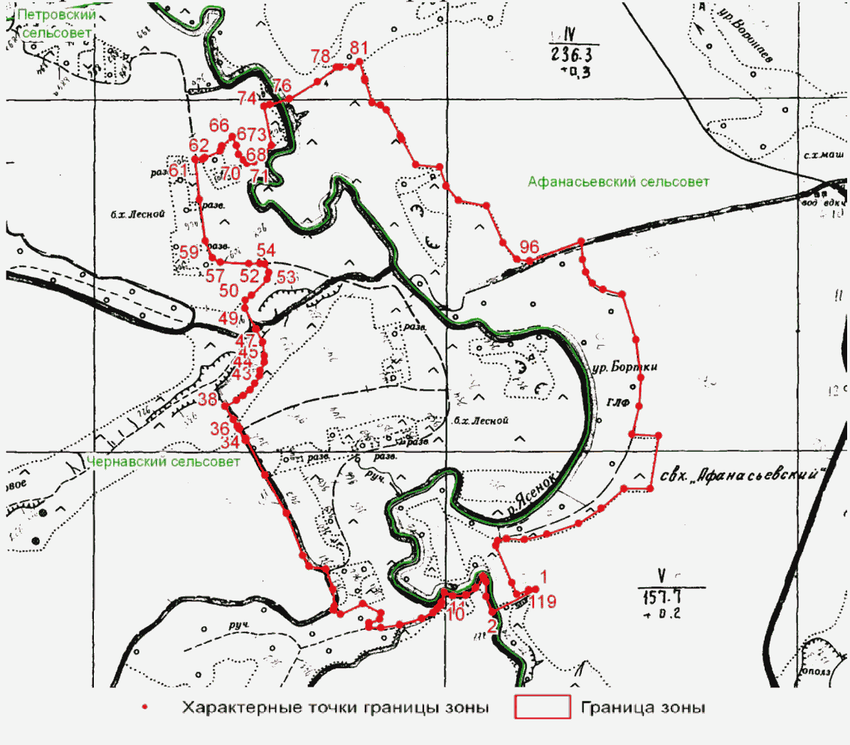

Приложение 28
к постановлению
администрации Липецкой области
"Об утверждении площади и границ
памятников природы регионального
значения "Парк в с. Пальна-Михайловка",
"Пажень", "Парк в с. Урусово", "Парк
в с. Рязанка", "Парк в с. Денисовка",
"Парк в с. Коробовка", "Парк
в с. Плеханово", "Парк в с. Аннино",
"Парк в с. Петровка", "Парк в
с. Полибино", "Парк в с. Баловнево",
"Парк в с. Трубетчино", "Парк
в с. Долгоруково", "Парк
в с. Стегаловка", "Парк в г. Ельце",
"Парк в с. Шаталовка", "Парк в с. Ключ
Жизни", "Парк в с. Воронец",
"Парк в с. Тульское",
"Нижневоргольский", "Аргамач-Пальна",
"Степи по р. Чичера", "Верхний парк",
"Нижний парк", "Балка в окр.
с. Лебяжье", "Долина р. Кривец",
"Урочища Бортки и Рябиново",
"Степь у Дубравки",
"Низовье долины р. Свишня",
"Низовья р. Ясенок"

ПЛОЩАДЬ И ГРАНИЦЫ ПАМЯТНИКА ПРИРОДЫ "СТЕПЬ У ДУБРАВКИ"

1. Площадь территории памятника природы "Степь у Дубравки" (далее - памятник природы) составляет 47,3895 га.
2. Границы зоны с особым режимом использования территории памятника природы определены в соответствии с характерными точками границ зоны с особым режимом использования, приведенными в таблице.

Сведения о характерных точках границ зоны с особым режимом
использования территории памятника природы в системе
координат МСК-48

Таблица

N  п/п | Обозначение характерных точек границ | Координаты, м
 |  | X | Y
1. | 1 | 437004,60 | 1213294,41
2. | 2 | 437021,12 | 1213469,04
3. | 3 | 437094,26 | 1213700,96
4. | 4 | 437151,35 | 1213922,17
5. | 5 | 437140,64 | 1214009,58
6. | 6 | 437133,51 | 1214105,92
7. | 7 | 437142,33 | 1214181,09
8. | 8 | 437147,88 | 1214184,02
9. | 9 | 437208,01 | 1214195,99
10. | 10 | 437272,23 | 1214204,66
11. | 11 | 437280,17 | 1214213,12
12. | 12 | 437299,22 | 1214319,49
13. | 13 | 437280,93 | 1214353,40
14. | 14 | 437288,71 | 1214389,57
15. | 15 | 437288,71 | 1214489,47
16. | 16 | 437297,63 | 1214560,83
17. | 17 | 437327,96 | 1214592,94
18. | 18 | 437356,50 | 1214625,05
19. | 19 | 437327,96 | 1214657,16
20. | 20 | 437294,06 | 1214682,14
21. | 21 | 437272,66 | 1214760,63
22. | 22 | 437240,55 | 1214762,41
23. | 23 | 437208,43 | 1214778,47
24. | 24 | 437187,03 | 1214981,84
25. | 25 | 437188,81 | 1215046,06
26. | 26 | 437199,52 | 1215062,12
27. | 27 | 437253,03 | 1215067,47
28. | 28 | 437267,31 | 1215078,18
29. | 29 | 437274,44 | 1215156,67
30. | 30 | 437288,71 | 1215163,81
31. | 31 | 437417,16 | 1215172,73
32. | 32 | 437522,41 | 1215162,02
33. | 33 | 437569,86 | 1215156,87
34. | 34 | 437614,01 | 1215156,87
35. | 35 | 437611,34 | 1215171,59
36. | 36 | 437523,03 | 1215195,67
37. | 37 | 437451,05 | 1215219,11
38. | 38 | 437344,02 | 1215249,44
39. | 39 | 437310,12 | 1215251,22
40. | 40 | 437247,68 | 1215242,30
41. | 41 | 437129,94 | 1215217,32
42. | 42 | 437029,52 | 1215198,76
43. | 43 | 436972,95 | 1215198,76
44. | 44 | 436946,19 | 1215206,62
45. | 45 | 436921,22 | 1215210,19
46. | 46 | 436867,47 | 1215217,59
47. | 47 | 436857,59 | 1215152,12
48. | 48 | 436836,64 | 1215111,47
49. | 49 | 436801,08 | 1215059,40
50. | 50 | 436753,45 | 1215006,06
51. | 51 | 436615,02 | 1214839,68
52. | 52 | 436599,14 | 1214790,78
53. | 53 | 436593,43 | 1214750,77
54. | 54 | 436597,87 | 1214698,06
55. | 55 | 436610,57 | 1214664,40
56. | 56 | 436635,34 | 1214646,62
57. | 57 | 436658,20 | 1214656,78
58. | 58 | 436690,59 | 1214682,18
59. | 59 | 436723,61 | 1214721,56
60. | 60 | 436760,44 | 1214776,17
61. | 61 | 436786,47 | 1214809,83
62. | 62 | 436810,60 | 1214833,32
63. | 63 | 436842,99 | 1214854,91
64. | 64 | 436869,02 | 1214904,45
65. | 65 | 436885,53 | 1214937,47
66. | 66 | 436907,76 | 1214962,24
67. | 67 | 436921,73 | 1214976,21
68. | 68 | 436938,87 | 1214997,80
69. | 69 | 436956,65 | 1215002,88
70. | 70 | 436971,89 | 1214998,43
71. | 71 | 437055,64 | 1214834,02
72. | 72 | 437105,69 | 1214696,86
73. | 73 | 437100,11 | 1214627,10
74. | 74 | 437011,03 | 1214409,63
75. | 75 | 436974,83 | 1214309,41
76. | 76 | 436914,11 | 1214134,13
77. | 77 | 436884,26 | 1214038,88
78. | 78 | 436888,07 | 1214015,38
79. | 79 | 436963,25 | 1213915,87
80. | 80 | 436959,91 | 1213834,95
81. | 81 | 436987,77 | 1213719,44
82. | 82 | 436988,98 | 1213624,65
83. | 83 | 436975,07 | 1213463,52
84. | 84 | 436985,87 | 1213366,99
85. | 85 | 436984,01 | 1213291,88
86. | 86 | 436999,51 | 1213293,78
87. | 1 | 437004,60 | 1213294,41

3. Схема размещения памятника природы

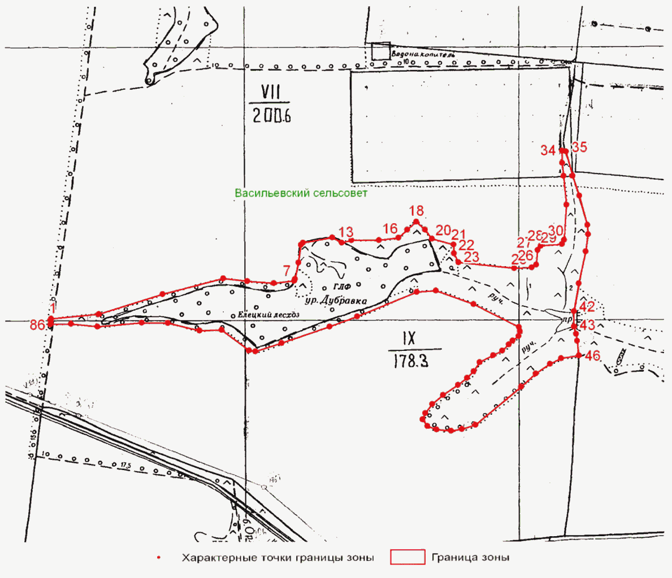

Приложение 29
к постановлению
администрации Липецкой области
"Об утверждении площади и границ
памятников природы регионального
значения "Парк в с. Пальна-Михайловка",
"Пажень", "Парк в с. Урусово", "Парк
в с. Рязанка", "Парк в с. Денисовка",
"Парк в с. Коробовка", "Парк
в с. Плеханово", "Парк в с. Аннино",
"Парк в с. Петровка", "Парк в
с. Полибино", "Парк в с. Баловнево",
"Парк в с. Трубетчино", "Парк
в с. Долгоруково", "Парк
в с. Стегаловка", "Парк в г. Ельце",
"Парк в с. Шаталовка", "Парк в с. Ключ
Жизни", "Парк в с. Воронец",
"Парк в с. Тульское",
"Нижневоргольский", "Аргамач-Пальна",
"Степи по р. Чичера", "Верхний парк",
"Нижний парк", "Балка в окр.
с. Лебяжье", "Долина р. Кривец",
"Урочища Бортки и Рябиново",
"Степь у Дубравки",
"Низовье долины р. Свишня",
"Низовья р. Ясенок"

ПЛОЩАДЬ И ГРАНИЦЫ ПАМЯТНИКА ПРИРОДЫ
"НИЗОВЬЕ ДОЛИНЫ Р. СВИШНЯ"

1. Площадь территории памятника природы "Низовье долины р. Свишня" (далее - памятник природы) составляет 165,54 га.
2. Границы зоны с особым режимом использования территории памятника природы определены в соответствии с характерными точками границ зоны с особым режимом использования, приведенными в таблице.

Сведения о характерных точках границ зоны с особым режимом
использования территории памятника природы в системе
координат МСК-48

Таблица

N  п/п | Обозначение характерных точек границ | Координаты, м
 |  | X | Y
1. | 1 | 396473,61 | 1235543,95
2. | 2 | 396485,85 | 1235596,05
3. | 3 | 396523,00 | 1235628,22
4. | 4 | 396596,40 | 1235659,49
5. | 5 | 396663,92 | 1235804,03
6. | 6 | 396769,49 | 1236095,37
7. | 7 | 396825,67 | 1236232,66
8. | 8 | 396878,23 | 1236361,79
9. | 9 | 396947,56 | 1236496,37
10. | 10 | 397035,72 | 1236670,57
11. | 11 | 397059,47 | 1236710,16
12. | 12 | 397061,05 | 1236749,74
13. | 13 | 397067,38 | 1236832,08
14. | 14 | 397092,72 | 1236903,33
15. | 15 | 397110,14 | 1236965,09
16. | 16 | 397119,64 | 1237017,34
17. | 17 | 397119,19 | 1237055,38
18. | 18 | 397110,59 | 1237088,16
19. | 19 | 397112,57 | 1237133,81
20. | 20 | 397133,08 | 1237182,76
21. | 21 | 397218,42 | 1237287,95
22. | 22 | 397252,16 | 1237326,32
23. | 23 | 397283,25 | 1237368,00
24. | 24 | 397331,55 | 1237413,65
25. | 25 | 397370,58 | 1237452,68
26. | 26 | 397373,09 | 1237453,73
27. | 27 | 397380,50 | 1237479,94
28. | 28 | 397361,86 | 1237485,57
29. | 29 | 397029,12 | 1237590,69
30. | 30 | 396906,01 | 1237630,12
31. | 31 | 396881,36 | 1237638,02
32. | 32 | 396747,34 | 1237680,95
33. | 33 | 396732,25 | 1237685,78
34. | 34 | 396739,19 | 1237664,28
35. | 35 | 396740,78 | 1237637,49
36. | 36 | 396742,91 | 1237610,91
37. | 37 | 396748,63 | 1237587,89
38. | 38 | 396766,03 | 1237539,12
39. | 39 | 396776,08 | 1237497,22
40. | 40 | 396775,57 | 1237444,23
41. | 41 | 396764,34 | 1237411,93
42. | 42 | 396742,03 | 1237394,89
43. | 43 | 396718,12 | 1237392,52
44. | 44 | 396679,34 | 1237388,53
45. | 45 | 396603,14 | 1237408,31
46. | 46 | 396584,76 | 1237419,46
47. | 47 | 396563,05 | 1237428,22
48. | 48 | 396547,65 | 1237435,09
49. | 49 | 396538,65 | 1237437,87
50. | 50 | 396530,80 | 1237439,71
51. | 51 | 396520,98 | 1237442,16
52. | 52 | 396512,70 | 1237444,06
53. | 53 | 396493,50 | 1237450,28
54. | 54 | 396481,48 | 1237456,60
55. | 55 | 396469,42 | 1237455,58
56. | 56 | 396432,66 | 1237435,95
57. | 57 | 396396,70 | 1237400,70
58. | 58 | 396361,60 | 1237351,64
59. | 59 | 396347,21 | 1237324,95
60. | 60 | 396330,83 | 1237313,93
61. | 61 | 396309,05 | 1237297,05
62. | 62 | 396297,70 | 1237271,82
63. | 63 | 396289,27 | 1237251,57
64. | 64 | 396282,91 | 1237207,34
65. | 65 | 396283,31 | 1237163,29
66. | 66 | 396293,39 | 1237132,70
67. | 67 | 396300,27 | 1237088,16
68. | 68 | 396312,99 | 1237058,03
69. | 69 | 396319,21 | 1237049,95
70. | 70 | 396308,09 | 1237050,96
71. | 71 | 396287,55 | 1237050,96
72. | 72 | 396256,77 | 1237049,10
73. | 73 | 396237,06 | 1237052,19
74. | 74 | 396213,66 | 1237057,73
75. | 75 | 396182,26 | 1237068,19
76. | 76 | 396157,62 | 1237078,67
77. | 77 | 396141,61 | 1237086,66
78. | 78 | 396121,90 | 1237083,58
79. | 79 | 396099,73 | 1237082,35
80. | 80 | 396081,27 | 1237078,66
81. | 81 | 396073,87 | 1237078,66
82. | 82 | 396057,25 | 1237084,81
83. | 83 | 396041,86 | 1237088,51
84. | 84 | 396036,29 | 1237088,51
85. | 85 | 396009,22 | 1237088,51
86. | 86 | 395986,64 | 1237089,30
87. | 87 | 396003,60 | 1237053,75
88. | 88 | 396022,48 | 1237010,92
89. | 89 | 396028,40 | 1236976,82
90. | 90 | 396026,41 | 1236952,99
91. | 91 | 396039,58 | 1236782,00
92. | 92 | 396048,99 | 1236742,00
93. | 93 | 396053,67 | 1236692,57
94. | 94 | 396060,35 | 1236646,48
95. | 95 | 396067,70 | 1236625,10
96. | 96 | 396101,10 | 1236579,68
97. | 97 | 396133,16 | 1236551,62
98. | 98 | 396173,24 | 1236526,90
99. | 99 | 396187,27 | 1236510,20
100. | 100 | 396204,64 | 1236482,82
101. | 101 | 396212,66 | 1236454,09
102. | 102 | 396211,32 | 1236430,04
103. | 103 | 396195,96 | 1236408,67
104. | 104 | 396141,85 | 1236365,25
105. | 105 | 396106,44 | 1236331,18
106. | 106 | 396085,73 | 1236299,78
107. | 107 | 396062,35 | 1236232,98
108. | 108 | 396042,31 | 1236201,59
109. | 109 | 396018,27 | 1236178,87
110. | 110 | 395996,89 | 1236166,85
111. | 111 | 395972,84 | 1236164,85
112. | 112 | 395948,13 | 1236170,19
113. | 113 | 395918,07 | 1236190,90
114. | 114 | 395898,69 | 1236208,93
115. | 115 | 395880,55 | 1236214,50
116. | 116 | 395874,31 | 1236209,16
117. | 117 | 395861,84 | 1236169,97
118. | 118 | 395860,95 | 1236142,36
119. | 119 | 395862,73 | 1236116,53
120. | 120 | 395870,75 | 1236098,71
121. | 121 | 395879,66 | 1236068,43
122. | 122 | 395899,25 | 1236069,32
123. | 123 | 395913,50 | 1236069,32
124. | 124 | 395929,53 | 1236067,54
125. | 125 | 395938,44 | 1236056,85
126. | 126 | 395952,69 | 1236031,91
127. | 127 | 395966,05 | 1235960,66
128. | 128 | 395969,61 | 1235915,23
129. | 129 | 395961,60 | 1235895,64
130. | 130 | 395945,57 | 1235874,26
131. | 131 | 395937,55 | 1235857,34
132. | 132 | 395940,22 | 1235846,65
133. | 133 | 395953,58 | 1235845,76
134. | 134 | 396007,91 | 1235831,51
135. | 135 | 396035,52 | 1235823,50
136. | 136 | 396060,34 | 1235810,06
137. | 137 | 396076,62 | 1235790,63
138. | 138 | 396101,94 | 1235775,89
139. | 139 | 396108,65 | 1235614,71
140. | 140 | 396072,87 | 1235600,23
141. | 141 | 396054,53 | 1235549,16
142. | 142 | 396074,57 | 1235537,14
143. | 143 | 396111,24 | 1235539,25
144. | 144 | 396131,56 | 1235547,38
145. | 145 | 396158,06 | 1235539,25
146. | 146 | 396197,57 | 1235511,45
147. | 147 | 396206,83 | 1235500,85
148. | 148 | 396223,37 | 1235505,58
149. | 149 | 396233,15 | 1235527,48
150. | 150 | 396359,18 | 1235484,91
151. | 151 | 396355,19 | 1235433,83
152. | 152 | 396391,61 | 1235420,29
153. | 153 | 396421,45 | 1235425,12
154. | 154 | 396443,82 | 1235447,76
155. | 155 | 396437,46 | 1235449,95
156. | 156 | 396429,41 | 1235452,40
157. | 157 | 396424,97 | 1235474,96
158. | 158 | 396421,27 | 1235491,35
159. | 159 | 396449,69 | 1235507,31
160. | 160 | 396462,16 | 1235515,32
161. | 1 | 396473,61 | 1235543,95

3. Схема размещения памятника природы

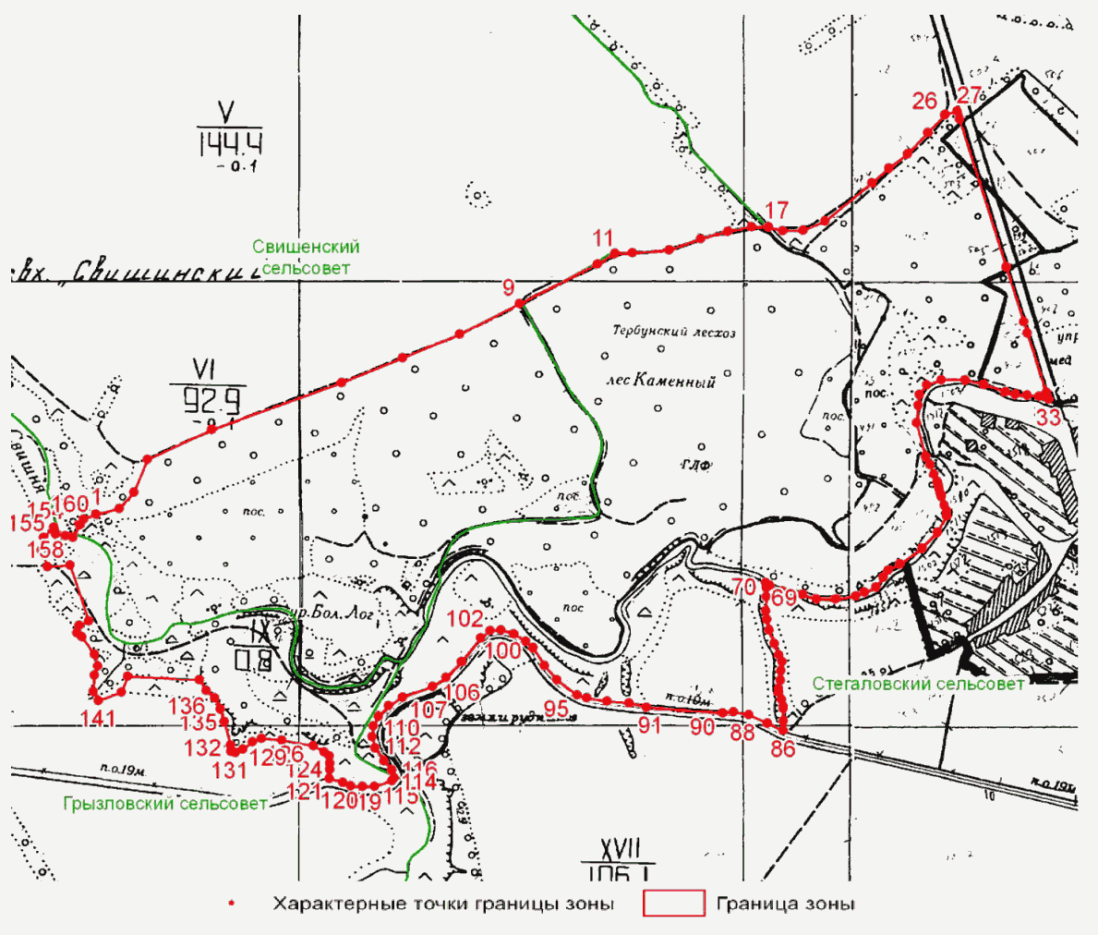

Приложение 30
к постановлению
администрации Липецкой области
"Об утверждении площади и границ
памятников природы регионального
значения "Парк в с. Пальна-Михайловка",
"Пажень", "Парк в с. Урусово", "Парк
в с. Рязанка", "Парк в с. Денисовка",
"Парк в с. Коробовка", "Парк
в с. Плеханово", "Парк в с. Аннино",
"Парк в с. Петровка", "Парк в
с. Полибино", "Парк в с. Баловнево",
"Парк в с. Трубетчино", "Парк
в с. Долгоруково", "Парк
в с. Стегаловка", "Парк в г. Ельце",
"Парк в с. Шаталовка", "Парк в с. Ключ
Жизни", "Парк в с. Воронец",
"Парк в с. Тульское",
"Нижневоргольский", "Аргамач-Пальна",
"Степи по р. Чичера", "Верхний парк",
"Нижний парк", "Балка в окр.
с. Лебяжье", "Долина р. Кривец",
"Урочища Бортки и Рябиново",
"Степь у Дубравки",
"Низовье долины р. Свишня",
"Низовья р. Ясенок"

ПЛОЩАДЬ И ГРАНИЦЫ ПАМЯТНИКА ПРИРОДЫ "НИЗОВЬЯ Р. ЯСЕНОК"

1. Площадь территории памятника природы "Низовья р. Ясенок" (далее - памятник природы) составляет 313,27 га.
2. Границы зоны с особым режимом использования территории памятника природы определены в соответствии с характерными точками границ зоны с особым режимом использования, приведенными в таблице.

Сведения о характерных точках границ зоны с особым режимом
использования территории памятника природы в системе
координат МСК-48

Таблица

N  п/п | Обозначение характерных точек границ | Координаты, м
 |  | X | Y
1. | 1 | 408469,50 | 1223842,86
2. | 2 | 408462,78 | 1223858,97
3. | 3 | 408465,47 | 1223885,83
4. | 4 | 408478,90 | 1223895,23
5. | 5 | 408535,29 | 1223901,94
6. | 6 | 408548,72 | 1223905,97
7. | 7 | 408555,43 | 1223919,40
8. | 8 | 408547,38 | 1223954,31
9. | 9 | 408517,84 | 1223956,99
10. | 10 | 408458,75 | 1223963,71
11. | 11 | 408462,78 | 1223990,56
12. | 12 | 408484,27 | 1224084,56
13. | 13 | 408486,95 | 1224159,75
14. | 14 | 408479,74 | 1224226,22
15. | 15 | 408457,58 | 1224270,53
16. | 16 | 408433,41 | 1224293,70
17. | 17 | 408387,08 | 1224308,80
18. | 18 | 408357,88 | 1224321,90
19. | 19 | 408330,69 | 1224337,00
20. | 20 | 408306,52 | 1224343,04
21. | 21 | 408255,15 | 1224342,04
22. | 22 | 408223,94 | 1224332,97
23. | 23 | 408185,67 | 1224316,86
24. | 24 | 408167,54 | 1224315,85
25. | 25 | 408140,35 | 1224317,87
26. | 26 | 408109,13 | 1224337,00
27. | 27 | 408064,82 | 1224363,19
28. | 28 | 408031,58 | 1224397,43
29. | 29 | 408012,45 | 1224421,60
30. | 30 | 407998,35 | 1224462,89
31. | 31 | 407994,32 | 1224475,98
32. | 32 | 407997,27 | 1224499,80
33. | 33 | 407997,94 | 1224543,62
34. | 34 | 407995,12 | 1224573,74
35. | 35 | 407999,23 | 1224685,79
36. | 36 | 407980,35 | 1224729,29
37. | 37 | 407936,84 | 1224792,09
38. | 38 | 407904,28 | 1224839,59
39. | 39 | 407889,54 | 1224860,79
40. | 40 | 407875,54 | 1224851,75
41. | 41 | 407838,57 | 1224822,12
42. | 42 | 407794,25 | 1224786,96
43. | 43 | 407777,40 | 1224761,02
44. | 44 | 407771,99 | 1224741,95
45. | 45 | 407779,17 | 1224707,15
46. | 46 | 407825,30 | 1224586,08
47. | 47 | 407837,78 | 1224543,29
48. | 48 | 407839,36 | 1224501,14
49. | 49 | 407835,77 | 1224475,29
50. | 50 | 407827,81 | 1224409,88
51. | 51 | 407812,25 | 1224339,69
52. | 52 | 407791,86 | 1224275,63
53. | 53 | 407773,07 | 1224215,54
54. | 54 | 407758,05 | 1224168,77
55. | 55 | 407737,57 | 1224129,86
56. | 56 | 407687,28 | 1224049,18
57. | 57 | 407584,81 | 1223933,72
58. | 58 | 407564,12 | 1223904,34
59. | 59 | 407520,33 | 1223865,07
60. | 60 | 407453,66 | 1223815,21
61. | 61 | 407288,92 | 1223696,10
62. | 62 | 407212,71 | 1223640,15
63. | 63 | 407225,61 | 1223625,47
64. | 64 | 407258,96 | 1223582,23
65. | 65 | 407281,73 | 1223558,66
66. | 66 | 407251,15 | 1223527,63
67. | 67 | 407252,88 | 1223523,27
68. | 68 | 407273,18 | 1223502,40
69. | 69 | 407295,08 | 1223477,10
70. | 70 | 407300,86 | 1223464,85
71. | 71 | 407295,49 | 1223444,32
72. | 72 | 407268,29 | 1223423,89
73. | 73 | 407252,41 | 1223413,13
74. | 74 | 407184,58 | 1223399,07
75. | 75 | 407157,52 | 1223389,52
76. | 76 | 407138,39 | 1223379,83
77. | 77 | 407119,04 | 1223358,59
78. | 78 | 407079,87 | 1223333,84
79. | 79 | 407026,81 | 1223314,16
80. | 80 | 406995,69 | 1223284,85
81. | 81 | 406961,05 | 1223278,51
82. | 82 | 406937,99 | 1223277,50
83. | 83 | 406874,74 | 1223231,67
84. | 84 | 406836,22 | 1223210,73
85. | 85 | 406806,37 | 1223187,24
86. | 86 | 406794,16 | 1223164,39
87. | 87 | 406774,09 | 1223108,87
88. | 88 | 406773,33 | 1223102,72
89. | 89 | 406772,72 | 1223067,53
90. | 90 | 406767,00 | 1223023,39
91. | 91 | 406760,65 | 1222989,10
92. | 92 | 406758,33 | 1222962,39
93. | 93 | 406764,68 | 1222874,93
94. | 94 | 406794,20 | 1222811,85
95. | 95 | 406827,12 | 1222798,65
96. | 96 | 406855,07 | 1222840,19
97. | 97 | 406868,66 | 1222858,32
98. | 98 | 406888,30 | 1222859,83
99. | 99 | 406895,86 | 1222865,11
100. | 100 | 406922,29 | 1222911,94
101. | 101 | 406934,38 | 1222927,80
102. | 102 | 406951,75 | 1222930,07
103. | 103 | 406966,10 | 1222924,78
104. | 104 | 406988,00 | 1222920,25
105. | 105 | 407011,42 | 1222909,68
106. | 106 | 407026,52 | 1222891,55
107. | 107 | 407026,52 | 1222877,95
108. | 108 | 407012,17 | 1222848,50
109. | 109 | 407006,13 | 1222825,84
110. | 110 | 407000,84 | 1222800,91
111. | 111 | 406992,54 | 1222771,45
112. | 112 | 406991,78 | 1222748,80
113. | 113 | 407028,04 | 1222741,24
114. | 114 | 407065,05 | 1222741,24
115. | 115 | 407100,55 | 1222737,47
116. | 116 | 407123,21 | 1222734,44
117. | 117 | 407149,19 | 1222717,65
118. | 118 | 407171,70 | 1222686,39
119. | 119 | 407226,85 | 1222637,28
120. | 120 | 407275,11 | 1222620,04
121. | 121 | 407500,88 | 1222614,87
122. | 122 | 407568,33 | 1222614,47
123. | 123 | 407667,53 | 1222609,06
124. | 124 | 407753,20 | 1222590,12
125. | 125 | 407773,04 | 1222563,07
126. | 126 | 407777,54 | 1222520,69
127. | 127 | 407828,95 | 1222463,87
128. | 128 | 407900,19 | 1222466,13
129. | 129 | 408022,00 | 1222493,87
130. | 130 | 408085,95 | 1222597,79
131. | 131 | 408114,81 | 1222717,27
132. | 132 | 408111,20 | 1222742,52
133. | 133 | 408077,39 | 1222743,49
134. | 134 | 407927,34 | 1222716,28
135. | 135 | 407880,69 | 1222693,44
136. | 136 | 407925,45 | 1222768,63
137. | 137 | 407961,25 | 1222852,78
138. | 138 | 407988,11 | 1222927,98
139. | 139 | 407993,48 | 1222988,85
140. | 140 | 407982,74 | 1223078,37
141. | 141 | 407972,00 | 1223182,21
142. | 142 | 407957,67 | 1223354,09
143. | 143 | 407955,88 | 1223386,31
144. | 144 | 407983,41 | 1223417,20
145. | 145 | 408035,78 | 1223446,74
146. | 146 | 408069,35 | 1223460,17
147. | 147 | 408109,63 | 1223454,79
148. | 148 | 408148,57 | 1223433,31
149. | 149 | 408182,14 | 1223410,48
150. | 150 | 408202,28 | 1223398,40
151. | 151 | 408237,20 | 1223397,05
152. | 152 | 408302,99 | 1223390,34
153. | 153 | 408341,93 | 1223382,28
154. | 154 | 408358,05 | 1223555,50
155. | 155 | 408374,16 | 1223583,70
156. | 156 | 408395,64 | 1223590,42
157. | 157 | 408495,01 | 1223578,33
158. | 158 | 408552,75 | 1223571,62
159. | 159 | 408574,23 | 1223585,04
160. | 160 | 408626,60 | 1223752,89
161. | 161 | 408631,97 | 1223782,43
162. | 162 | 408607,80 | 1223797,20
163. | 163 | 408527,24 | 1223825,40
164. | 164 | 408478,90 | 1223833,46
165. | 165 | 407852,36 | 1225190,19
166. | 166 | 407822,91 | 1225204,54
167. | 167 | 407804,78 | 1225218,13
168. | 168 | 407796,47 | 1225243,06
169. | 169 | 407788,92 | 1225265,72
170. | 170 | 407777,59 | 1225281,58
171. | 171 | 407760,22 | 1225298,95
172. | 172 | 407733,02 | 1225322,37
173. | 173 | 407692,24 | 1225339,74
174. | 174 | 407671,84 | 1225351,82
175. | 175 | 407662,02 | 1225366,93
176. | 176 | 407660,51 | 1225385,06
177. | 177 | 407668,07 | 1225405,45
178. | 178 | 407689,97 | 1225425,84
179. | 179 | 407719,43 | 1225435,66
180. | 180 | 407753,42 | 1225441,71
181. | 181 | 407780,61 | 1225440,95
182. | 182 | 407798,74 | 1225441,71
183. | 183 | 407849,34 | 1225446,99
184. | 184 | 407875,19 | 1225465,17
185. | 185 | 407909,45 | 1225522,30
186. | 186 | 407906,47 | 1225611,76
187. | 187 | 407806,58 | 1225616,23
188. | 188 | 407795,11 | 1225653,30
189. | 189 | 407764,84 | 1225662,45
190. | 190 | 407773,78 | 1225710,15
191. | 191 | 407817,02 | 1225731,03
192. | 192 | 407799,85 | 1225763,45
193. | 193 | 407792,44 | 1225774,84
194. | 194 | 407775,06 | 1225776,64
195. | 195 | 407708,89 | 1225755,52
196. | 196 | 407651,68 | 1225752,58
197. | 197 | 407616,48 | 1225746,72
198. | 198 | 407596,40 | 1225754,30
199. | 199 | 407578,98 | 1225782,93
200. | 200 | 407571,51 | 1225832,09
201. | 201 | 407552,84 | 1225836,45
202. | 202 | 407541,67 | 1225828,86
203. | 203 | 407534,33 | 1225808,32
204. | 204 | 407528,46 | 1225745,25
205. | 205 | 407525,53 | 1225670,44
206. | 206 | 407516,73 | 1225623,50
207. | 207 | 407487,39 | 1225558,95
208. | 208 | 407444,85 | 1225495,88
209. | 209 | 407424,32 | 1225440,14
210. | 210 | 407424,32 | 1225381,46
211. | 211 | 407424,32 | 1225297,85
212. | 212 | 407428,72 | 1225240,64
213. | 213 | 407443,15 | 1225192,01
214. | 214 | 407447,05 | 1225181,01
215. | 215 | 407443,86 | 1225177,11
216. | 216 | 407437,12 | 1225181,72
217. | 217 | 407395,11 | 1225214,34
218. | 218 | 407345,31 | 1225226,13
219. | 219 | 407311,37 | 1225230,37
220. | 220 | 407290,90 | 1225243,82
221. | 221 | 407214,60 | 1225259,08
222. | 222 | 407190,11 | 1225269,38
223. | 223 | 407157,82 | 1225286,77
224. | 224 | 407087,06 | 1225286,18
225. | 225 | 407037,16 | 1225281,80
226. | 226 | 407016,51 | 1225276,54
227. | 227 | 406984,45 | 1225236,94
228. | 228 | 406956,00 | 1225169,88
229. | 229 | 407018,37 | 1225086,71
230. | 230 | 407054,63 | 1225036,35
231. | 231 | 407063,66 | 1225013,69
232. | 232 | 407076,12 | 1224997,27
233. | 233 | 407088,58 | 1224989,90
234. | 234 | 407102,18 | 1224981,40
235. | 235 | 407113,51 | 1224976,31
236. | 236 | 407125,40 | 1224966,68
237. | 237 | 407131,07 | 1224961,01
238. | 238 | 407142,97 | 1224952,51
239. | 239 | 407149,20 | 1224944,02
240. | 240 | 407144,10 | 1224925,32
241. | 241 | 407124,84 | 1224903,23
242. | 242 | 407101,61 | 1224891,33
243. | 243 | 407082,35 | 1224880,00
244. | 244 | 407038,73 | 1224839,22
245. | 245 | 407022,87 | 1224817,12
246. | 246 | 407005,88 | 1224796,16
247. | 247 | 406987,18 | 1224775,77
248. | 248 | 406962,26 | 1224745,18
249. | 249 | 406953,76 | 1224732,15
250. | 250 | 406941,30 | 1224724,79
251. | 251 | 406906,17 | 1224717,42
252. | 252 | 406841,60 | 1224702,13
253. | 253 | 406791,18 | 1224691,36
254. | 254 | 406740,19 | 1224679,47
255. | 255 | 406709,04 | 1224670,97
256. | 256 | 406686,94 | 1224657,37
257. | 257 | 406637,09 | 1224628,48
258. | 258 | 406573,08 | 1224581,46
259. | 259 | 406508,50 | 1224536,15
260. | 260 | 406496,04 | 1224529,35
261. | 261 | 406465,45 | 1224526,52
262. | 262 | 406429,19 | 1224519,15
263. | 263 | 406386,71 | 1224509,52
264. | 264 | 406363,48 | 1224497,62
265. | 265 | 406337,99 | 1224492,53
266. | 266 | 406283,61 | 1224469,87
267. | 267 | 406247,35 | 1224447,77
268. | 268 | 406221,86 | 1224427,38
269. | 269 | 406198,07 | 1224397,36
270. | 270 | 406181,64 | 1224379,80
271. | 271 | 406159,55 | 1224363,37
272. | 272 | 406140,85 | 1224357,70
273. | 273 | 406118,76 | 1224355,44
274. | 274 | 406100,06 | 1224307,29
275. | 275 | 406104,60 | 1224294,26
276. | 276 | 406118,19 | 1224290,29
277. | 277 | 406132,92 | 1224285,76
278. | 278 | 406162,94 | 1224261,97
279. | 279 | 406216,19 | 1224316,92
280. | 280 | 406277,38 | 1224382,63
281. | 281 | 406330,06 | 1224416,05
282. | 282 | 406378,78 | 1224440,98
283. | 283 | 406430,89 | 1224448,91
284. | 284 | 406447,17 | 1224445,53
285. | 285 | 406462,79 | 1224429,44
286. | 286 | 406491,18 | 1224399,16
287. | 287 | 406519,56 | 1224382,60
288. | 288 | 406538,96 | 1224374,56
289. | 289 | 406550,32 | 1224363,20
290. | 290 | 406570,34 | 1224340,52
291. | 291 | 406583,94 | 1224326,92
292. | 292 | 406603,58 | 1224308,80
293. | 293 | 406624,73 | 1224295,20
294. | 294 | 406679,11 | 1224265,74
295. | 295 | 406725,94 | 1224240,82
296. | 296 | 406770,50 | 1224210,61
297. | 297 | 406802,22 | 1224199,28
298. | 298 | 406822,62 | 1224188,70
299. | 299 | 406861,14 | 1224184,17
300. | 300 | 406887,02 | 1224184,26
301. | 301 | 406919,40 | 1224195,06
302. | 302 | 406931,67 | 1224196,23
303. | 303 | 406950,18 | 1224214,37
304. | 304 | 406970,84 | 1224240,15
305. | 305 | 406987,98 | 1224246,50
306. | 306 | 406994,80 | 1224242,15
307. | 307 | 407008,14 | 1224223,09
308. | 308 | 407028,20 | 1224155,03
309. | 309 | 407105,64 | 1224148,51
310. | 310 | 407105,65 | 1224103,88
311. | 311 | 407117,53 | 1224089,00
312. | 312 | 407128,96 | 1224073,76
313. | 313 | 407151,83 | 1224072,92
314. | 314 | 407190,06 | 1224089,28
315. | 315 | 407215,33 | 1224109,45
316. | 316 | 407227,32 | 1224093,01
317. | 317 | 407228,12 | 1224093,65
318. | 318 | 407243,53 | 1224144,83
319. | 319 | 407392,32 | 1224139,88
320. | 320 | 407406,31 | 1224064,74
321. | 321 | 407369,73 | 1224033,09
322. | 322 | 407380,01 | 1223969,13
323. | 323 | 407409,91 | 1223895,39
324. | 324 | 407414,36 | 1223887,76
325. | 325 | 407459,17 | 1223851,48
326. | 326 | 407494,35 | 1223877,11
327. | 327 | 407517,95 | 1223898,13
328. | 328 | 407665,22 | 1224068,65
329. | 329 | 407715,67 | 1224144,84
330. | 330 | 407733,89 | 1224180,42
331. | 331 | 407751,41 | 1224223,77
332. | 332 | 407768,66 | 1224279,66
333. | 333 | 407807,08 | 1224412,39
334. | 334 | 407812,57 | 1224470,67
335. | 335 | 407809,82 | 1224496,19
336. | 336 | 407793,69 | 1224513,82
337. | 337 | 407786,13 | 1224519,86
338. | 338 | 407775,39 | 1224522,44
339. | 339 | 407746,96 | 1224507,04
340. | 340 | 407728,41 | 1224529,30
341. | 341 | 407664,71 | 1224627,02
342. | 342 | 407521,85 | 1224779,16
343. | 343 | 407496,09 | 1224805,37
344. | 344 | 407485,71 | 1224825,42
345. | 345 | 407483,94 | 1224837,42
346. | 346 | 407488,60 | 1224847,93
347. | 347 | 407489,46 | 1224863,76
348. | 348 | 407497,53 | 1224878,21
349. | 349 | 407507,73 | 1224904,13
350. | 350 | 407523,02 | 1224929,19
351. | 351 | 407533,22 | 1224947,89
352. | 352 | 407538,74 | 1224957,23
353. | 353 | 407534,49 | 1224967,43
354. | 354 | 407533,64 | 1224979,75
355. | 355 | 407537,04 | 1224987,82
356. | 356 | 407557,86 | 1224991,65
357. | 357 | 407582,08 | 1225003,12
358. | 358 | 407594,83 | 1224998,45
359. | 359 | 407609,27 | 1224988,67
360. | 360 | 407620,74 | 1224986,12
361. | 361 | 407642,41 | 1224986,55
362. | 362 | 407670,03 | 1224992,50
363. | 363 | 407706,99 | 1225001,42
364. | 364 | 407735,88 | 1224989,95
365. | 365 | 407763,92 | 1224972,53
366. | 366 | 407770,10 | 1224965,24
367. | 367 | 407837,26 | 1224887,38
368. | 368 | 407847,68 | 1224875,47
369. | 369 | 407868,80 | 1224891,43
370. | 370 | 407846,33 | 1224911,26
371. | 371 | 407825,18 | 1224938,45
372. | 372 | 407842,55 | 1224939,97
373. | 373 | 407849,35 | 1224942,99
374. | 374 | 407854,64 | 1224952,05
375. | 375 | 407841,04 | 1224965,65
376. | 376 | 407833,49 | 1224982,26
377. | 377 | 407838,02 | 1224997,37
378. | 378 | 407846,33 | 1225005,68
379. | 379 | 407856,15 | 1224994,35
380. | 380 | 407868,99 | 1224980,75
381. | 381 | 407878,05 | 1224967,91
382. | 382 | 407889,38 | 1224955,83
383. | 383 | 407898,08 | 1224953,58
384. | 384 | 407904,53 | 1224951,92
385. | 385 | 407910,53 | 1224954,32
386. | 386 | 407930,17 | 1224964,14
387. | 387 | 407943,76 | 1224977,73
388. | 388 | 407952,17 | 1224994,16
389. | 389 | 407956,13 | 1225006,62
390. | 390 | 407965,76 | 1225040,04
391. | 391 | 407977,66 | 1225067,80
392. | 392 | 407987,60 | 1225114,49
393. | 393 | 407981,73 | 1225143,83
394. | 394 | 407965,55 | 1225161,71
395. | 395 | 407923,36 | 1225190,94
396. | 396 | 407909,77 | 1225190,19
397. | 397 | 407882,58 | 1225187,16
398. | 1 | 408469,50 | 1223842,86

3. Схема размещения памятника природы

